УТВЕРЖДАЮ
Глава администрации МО
«Всеволожский муниципальный район»
Ленинградской области
____________________ А.А. Низовский
«___»________________________ 2022 г.

Проект

СХЕМА ТЕПЛОСНАБЖЕНИЯ

МУНИЦИПАЛЬНОГО ОБРАЗОВАНИЯ
«ГоРОД ВСЕВОЛОЖСК»
ВСЕВОЛОЖСКОГО МУНИЦИПАЛЬНОГО РАЙОНА
ЛЕНИНГРАДСКОЙ ОБЛАСТИ
на период с 2022 до 2033 годы

(Актуализация на 2022 год)

Книга 1: Схема теплоснабжения

Санкт-Петербург
2022 г.

СОДЕРЖАНИЕ
Паспорт схемы теплоснабжения 5
Раздел 1. Показатели существующего и перспективного спроса на тепловую энергию и теплоноситель в установленных границах территории МО «Город Всеволожск» 14
а) величины существующей отапливаемой площади строительных фондов и приросты отапливаемой площади строительных фондов по расчетным элементам территориального деления с разделением объектов строительства на многоквартирные дома, индивидуальные жилые дома, общественные здания и производственные здания промышленных предприятий по этапам - на каждый год первого 5-летнего периода и на последующие 5-летние периоды (далее - этапы) 14
б) существующие и перспективные объемы потребления тепловой энергии (мощности) и теплоносителя с разделением по видам теплопотребления в каждом расчетном элементе территориального деления на каждом этапе 16
в) существующие и перспективные объемы потребления тепловой энергии (мощности) и теплоносителя объектами, расположенными в производственных зонах, на каждом этапе. 17
Раздел 2. Существующие и перспективные балансы располагаемой тепловой мощности источников тепловой энергии и тепловой нагрузки потребителей 18
а) описание существующих и перспективных зон действия систем теплоснабжения и источников тепловой энергии 18
б) описание существующих и перспективных зон действия индивидуальных источников тепловой энергии 32
г) перспективные балансы тепловой мощности источников тепловой энергии и тепловой нагрузки потребителей в случае, если зона действия источника тепловой энергии расположена в границах двух или более поселений, городских округов либо в границах городского округа (поселения) и города федерального значения или городских округов (поселений) и города федерального значения, с указанием величины тепловой нагрузки для потребителей каждого поселения, городского округа, города федерального значения 34
д) радиус эффективного теплоснабжения, позволяющий определить условия, при которых подключение (технологическое присоединение) теплопотребляющих установок к системе теплоснабжения нецелесообразно, и определяемый в соответствии с методическими указаниями по разработке схем теплоснабжения 34
Раздел 3 Существующие и перспективные балансы теплоносителя 49
а) существующие и перспективные балансы производительности водоподготовительных установок и максимального потребления теплоносителя теплопотребляющими установками потребителей 49
б) существующие и перспективные балансы производительности водоподготовительных установок источников тепловой энергии для компенсации потерь теплоносителя в аварийных режимах работы систем теплоснабжения 52
Раздел 4 Основные положения мастер-плана развития систем теплоснабжения МО «Город Всеволожск» 53
а) описание вариантов перспективного развития систем теплоснабжения поселения 53
Раздел 5 Предложения по строительству, реконструкции и техническому перевооружению источников тепловой энергии 87
а) предложения по строительству источников тепловой энергии, обеспечивающих перспективную тепловую нагрузку на осваиваемых территориях поселения, городского округа, города федерального значения, для которых отсутствует возможность и (или) целесообразность передачи тепловой энергии от существующих или реконструируемых источников тепловой энергии, обоснованная расчетами ценовых (тарифных) последствий для потребителей и радиуса эффективного теплоснабжения 87
б) предложения по реконструкции источников тепловой энергии, обеспечивающих перспективную тепловую нагрузку в существующих и расширяемых зонах действия источников тепловой энергии 88
в) предложения по техническому перевооружению источников тепловой энергии с целью повышения эффективности работы систем теплоснабжения 91
г) графики совместной работы источников тепловой энергии, функционирующих в режиме комбинированной выработки электрической и тепловой энергии и котельных; 91
д) меры по выводу из эксплуатации, консервации и демонтажу избыточных источников тепловой энергии, а также источников тепловой энергии, выработавших нормативный срок службы, в случае если продление срока службы технически невозможно или экономически нецелесообразно 92
е) меры по переоборудованию котельных в источники тепловой энергии, функционирующие в режиме комбинированной выработки электрической и тепловой энергии 92
ж) меры по переводу котельных, размещенных в существующих и расширяемых зонах действия источников тепловой энергии, функционирующих в режиме комбинированной выработки электрической и тепловой энергии, в пиковый режим работы, либо по выводу их из эксплуатации 92
и) предложения по перспективной установленной тепловой мощности каждого источника тепловой энергии с предложениями по сроку ввода в эксплуатацию новых мощностей; 93
к) предложения по вводу новых и реконструкции существующих источников тепловой энергии с использованием возобновляемых источников энергии, а также местных видов топлива. 93
Раздел 6 Предложения по строительству и реконструкции тепловых сетей 94
а) предложения по строительству и реконструкции тепловых сетей, обеспечивающих перераспределение тепловой нагрузки из зон с дефицитом располагаемой тепловой мощности источников тепловой энергии в зоны с резервом располагаемой тепловой мощности источников тепловой энергии (использование существующих резервов); 94
б) предложения по строительству и реконструкции тепловых сетей для обеспечения перспективных приростов тепловой нагрузки в осваиваемых районах поселения, городского округа, города федерального значения под жилищную, комплексную или производственную застройку 94
в) предложения по строительству и реконструкции тепловых сетей в целях обеспечения условий, при наличии которых существует возможность поставок тепловой энергии потребителям от различных источников тепловой энергии при сохранении надежности теплоснабжения 94
г) предложения по строительству и реконструкции тепловых сетей для повышения эффективности функционирования системы теплоснабжения, в том числе за счет перевода котельных в пиковый режим работы или ликвидации котельных 94
д) предложения по строительству и реконструкции тепловых сетей для обеспечения нормативной надежности теплоснабжения потребителей 94
Раздел 7 Предложения по переводу открытых систем теплоснабжения (горячего водоснабжения) в закрытые системы горячего водоснабжения 96
а) предложения по переводу существующих открытых систем теплоснабжения (горячего водоснабжения) в закрытые системы горячего водоснабжения, для осуществления которого необходимо строительство индивидуальных и (или) центральных тепловых пунктов при наличии у потребителей внутридомовых систем горячего водоснабжения; 96
Раздел 8 Перспективные топливные балансы 99
а) перспективные топливные балансы для каждого источника тепловой энергии по видам основного, резервного и аварийного топлива на каждом этапе 99
б) потребляемые источником тепловой энергии виды топлива, включая местные виды топлива, а также используемые возобновляемые источники энергии. 102
Раздел 9 Инвестиции в строительство, реконструкцию и техническое перевооружение 103
Раздел 10 Решение об определении единой теплоснабжающей организации (организаций) 119
Раздел 11 Решения о распределении тепловой нагрузки между источниками тепловой энергии 121
Раздел 12 Решения по бесхозяйным тепловым сетям 123
Раздел 13 Синхронизация схемы теплоснабжения со схемой газоснабжения и газификации субъекта Российской Федерации и (или) поселения, схемой и программой развития электроэнергетики, а также со схемой водоснабжения и водоотведения поселения, городского округа, города федерального значения 123
а) описание решений (на основе утвержденной региональной (межрегиональной) программы газификации жилищно-коммунального хозяйства, промышленных и иных организаций) о развитии соответствующей системы газоснабжения в части обеспечения топливом источников тепловой энергии 131
б) описание проблем организации газоснабжения источников тепловой энергии 131
в) предложения по корректировке, утвержденной (разработке) региональной (межрегиональной) программы газификации жилищно-коммунального хозяйства, промышленных и иных организаций для обеспечения согласованности такой программы с указанными в схеме теплоснабжения решениями о развитии источников тепловой энергии и систем теплоснабжения 131
г) описание решений (вырабатываемых с учетом положений утвержденной схемы и программы развития Единой энергетической системы России) о строительстве, реконструкции, техническом перевооружении, выводе из эксплуатации источников тепловой энергии и генерирующих объектов, включая входящее в их состав оборудование, функционирующих в режиме комбинированной выработки электрической и тепловой энергии, в части перспективных балансов тепловой мощности в схемах теплоснабжения 131
д) предложения по строительству генерирующих объектов, функционирующих в режиме комбинированной выработки электрической и тепловой энергии, указанных в схеме теплоснабжения, для их учета при разработке схемы и программы перспективного развития электроэнергетики субъекта Российской Федерации, схемы и программы развития Единой энергетической системы России, содержащие в том числе описание участия указанных объектов в перспективных балансах тепловой мощности и энергии 131
е) описание решений (вырабатываемых с учетом положений утвержденной схемы водоснабжения поселения, городского округа, утвержденной единой схемы водоснабжения и водоотведения) о развитии соответствующей системы водоснабжения в части, относящейся к системам теплоснабжения 132
Раздел 14 Индикаторы развития систем теплоснабжения МО «Город Всеволожск» 133
а) количество прекращений подачи тепловой энергии, теплоносителя в результате технологических нарушений на тепловых сетях 133
б) количество прекращений подачи тепловой энергии, теплоносителя в результате технологических нарушений на источниках тепловой энергии 133
в) удельный расход условного топлива на единицу тепловой энергии, отпускаемой с коллекторов источников тепловой энергии (отдельно для тепловых электрических станций и котельных) 133
г) отношение величины технологических потерь тепловой энергии, теплоносителя к материальной характеристике тепловой сети 134
д) коэффициент использования установленной тепловой мощности 135
е) удельная материальная характеристика тепловых сетей, приведенная к расчетной тепловой нагрузке 136
Раздел 15 Ценовые (тарифные) последствия 138

ПАСПОРТ СХЕМЫ ТЕПЛОСНАБЖЕНИЯ
Наименование схемы | Схема теплоснабжения муниципального образования «Город Всеволожск» Всеволожского муниципального района Ленинградской области на период с 2022 до 2033года.
Основание для разработки схемы | Федеральный закон Российской Федерации от 06.10.2003 № 131-ФЗ «Об общих принципах организации местного самоуправления в Российской Федерации»;  Федеральный закон Российской Федерации от 27.07.2010 № 190-ФЗ «О теплоснабжении»;  Федеральный закон Российской Федерации от 23 ноября 2009г. № 261-ФЗ «Об энергосбережении и о повышении энергетической эффективности, и о внесении изменений в отдельные законодательные акты Российской Федерации»;  Постановление Правительства РФ от 22 февраля 2012 г. № 154  «О требованиях к схемам теплоснабжения, порядку их разработки и утверждения»;  Приказ Министерства Энергетики РФ от 30.06.2014 № 399 «Об утверждении методики расчета значений целевых показателей в области энергосбережения и повышения энергетической эффективности, в том числе в сопоставимых условиях»;  Генеральный план муниципального образования «Город Всеволожск»
Заказчики схемы | Муниципальное образование «Всеволожский муниципальный район» Ленинградской области
Координатор схемы | Глава администрации МО «Всеволожский муниципальный район» Ленинградской области Низовский А.А.
Основные разработчики схемы | ООО «АРЭН-ЭНЕРГИЯ»
Цели схемы | Целью работы является разработка решений по повышению надежности и эффективности эксплуатации систем теплоснабжения муниципального образования «Город Всеволожск» как базового документа, определяющего стратегию и единую техническую политику перспективного развития систем теплоснабжения.  Работа должна содержать анализ фактического состояния систем теплоснабжения муниципального образования «Город Всеволожск», полную информацию о фактических технико-экономических показателях, требуемую для принятия решения о целесообразности инвестирования в технологические решения с целью обеспечения надежности и развития системы централизованного теплоснабжения муниципального образования с учетом снижения эксплуатационных затрат и достижения необходимого уровня энергоэффективности.  Разработка единого комплекса мероприятий, обеспечит сбалансированное перспективное развитие системы коммунальной инфраструктуры в соответствии с потребностями жилищного и промышленного строительства обеспечения надежности, энергетической эффективности указанных системы, снижения негативного воздействия на окружающую среду и здоровье человека, повышения инвестиционной привлекательности коммунальной инфраструктуры на территории муниципального образования «Город Всеволожск».
Сроки и этапы реализации схемы | 2022-2033 год
Основные индикаторы и показатели, позволяющие оценить ход реализации мероприятий схемы и ожидаемые результаты реализации мероприятий из схемы | Снижение потерь воды и тепловой энергии в сетях централизованного отопления и горячего водоснабжения к 2033 году.  Реконструкция, наладка и шайбирование тепловых сетей.  Установка общедомовых приборов учета тепла во всех домах, подключенных к системе централизованного теплоснабжения к 2033 году.  Строительство новых тепловых сетей с целью подключения перспективных абонентов централизованных систем теплоснабжения.

ОБЩИЕ СВЕДЕНИЯ
МО «Город Всеволожск» входит в состав Всеволожского муниципального района Ленинградской области, располагается на правом берегу Невы, к востоку от Санкт- Петербурга.
Граница поселения проходит по смежеству с муниципальным образованием «Кузьмоловское городское поселение» Всеволожского муниципального района Ленинградской области (на северо-западе), с муниципальным образованием «Романовское сельское поселение» Всеволожского муниципального района Ленинградской области (на северо-востоке), с муниципальным образованием «Щегловское сельское поселение» Всеволожского муниципального района Ленинградской области (на востоке), с муниципальным образованием «Разметелевское сельское поселение Всеволожского муниципального района Ленинградской области (на юго-востоке), с муниципальными образованиями «Колтушское сельское поселение» и «Заневское сельское поселение» Всеволожского муниципального района Ленинградской области» (на юге), с Санкт- Петербургом (на юго-западе), с муниципальным образованием «Муринское сельское поселение» Всеволожского муниципального района Ленинградской области (на западе).
Границы муниципального образования установлены областным законом от 10.03.2004 года № 17-оз «Об установлении границ и наделении соответствующим статусом муниципальных образований Всеволожский район и Выборгский район и муниципальных образований в их составе» и областным законом №17-оз от 15.04.2019 года «О наделении соответствующим статусом муниципальных образований Всеволожский район и Выборгский район и муниципальных образований в их составе.
Площадь территории МО «Город Всеволожск» – 19 097 га.
В состав муниципального образования, в соответствии с областным законом от 15 июня 2010 года № 32-оз «Об административно-территориальном устройстве Ленинградской области и порядке его изменения», входят четыре населенных пункта: город Всеволожск, посёлок Ковалёво, посёлок Щеглово (торфопредприятие), посёлок Шестой километр.

Гидрогеологические сведения
Река Лубья (приток реки Охты) – основная артерия на участке заселения. Она протекает через всю территорию муниципального образования, в широтном направлении: длина – 26 км, площадь водосбора – 173 км². Водосбор реки Лубья весьма значителен, что определяет важность её в экологическом аспекте. Река Лубья находится в неудовлетворительном состоянии – сильно загрязнена. Большая часть водотока реки Лубья используется как приемник бытовых, производственных и ливневых сточных вод.

Климат
В целом климат территории определяется как умеренно холодный, влажный. Зимы сравнительно мягкие, сильные морозы быстро сменяются оттепелями. Лето умеренно тёплое, временами прохладное. Средняя годовая температура изменяется от: 2,4 - 4,6 °C.
Климат Северо-Запада характеризуется четырёхсезонной структурой, но так как каждый сезон переходит в следующий постепенно, даты начала и конца сезона можно называть лишь условно.
Весна наступает довольно рано: во второй половине марта в середине апреля. В марте температура воздуха на всей территории отрицательная; в апреле она достигает 1,4 °C тепла, в мае изменяется от +2-8 °C.
Лето определяется как период между последними весенними заморозками и первыми осенними. Заморозки начинаются в конце сентября. Продолжительность лета колеблется от 120 до 140 дней.
Осень на Северо-Западе отличается затяжным характером. Средняя температура воздуха в сентябре составляет 11 °C, в октябре – 2 °C, в ноябре - 0,5 °C.
Зима наступает с образованием устойчивого снегового покрова. Ориентировочно десятого/двадцатого декабря. Средняя температура декабря изменяется от -5 °C до -9 °C, января от -7 °C до -11 °C, февраля от -7 °C до -10 °C и марта от – 3 °C до -7 °C.
Климат района МО «Город Всеволожск» умеренно-континентальный с влиянием морского, благодаря близости Балтийского моря и преобладанию ветров юго-западного и западного направлений.
Территория находится во II климатической зоне. Лето прохладное, зима с частыми оттепелями.
Наиболее теплый месяц – июль, средняя температура воздуха +17 °C. Наиболее холодный месяц – февраль, средняя температура – 8,6 °C.
Продолжительность безморозного периода, в среднем, составляет 146 дней. Годовая сумма осадков составляет 582 мм. Наибольшее количество осадков выпадает в теплый период года (426 мм), наименьшее – в холодный (156 мм).
Первые морозы наблюдаются в первых числах октября, последние в первой декаде мая.
Снежный покров устанавливается в последних числах октября и исчезает в середине мая. Наибольшей высоты он достигает в феврале – 38 см. Преобладают ветры юго-западного и западного направлений, менее всего наблюдаются ветры восточного направления. Средняя скорость ветра колеблется от 3,9 м/с – в августе, до 5,4 м/с – в зимние месяцы.
Весна характеризуется частыми возвратами холодов, а иногда и кратковременными установлениями снежного покрова. К концу апреля большая часть территории освобождается от снежного покрова. °C
Лето, за начало которого принимается переход средней суточной температуры воздуха через 10 °C., наступает в первой декаде мая.
Средняя продолжительность лета на территории бассейна реки Нева составляет около трех месяцев.
Климатические условия благоприятны для проживания на территории поселения, организации различных видов хозяйственной и экономической деятельности.
Климатические показатели для расчёта теплоснабжения в соответствии со СНиП 23-01-99 «Строительная климатология» приняты следующие:
Температура наружного воздуха:
- расчётная для отопления: – 24 °C;
- средняя наиболее холодного месяца: – 11 °C;
- средняя за отопительный период: – 1,3 °C;
- продолжительность отопительного периода: 213 суток.
- расчётная температура на отопление внутри жилых помещений: +18...+20 °C.

Отопительный период в МО «Город Всеволожск», согласно СП 131.13330.2020 «Строительная климатология. Актуализированная редакция СНиП 23-01-99*», составляет 211 суток, средняя температура за отопительный период составляет минус 1,2°C, расчётная температура наружного воздуха для проектирования системы отопления принята минус 24°C. Умеренно холодная зима требует проектировать необходимую теплозащиту зданий и сооружений.

Таблица 1 Распределение температур по месяцам
Месяц | январь | февраль | март | апрель | май | июнь | июль | август | сентябрь | октябрь | ноябрь | декабрь | год
Среднемесячная температура, °C | -6,5 | -6,1 | -1,4 | 4,6 | 11,3 | 15,8 | 18,6 | 16,9 | 11,6 | 5,8 | 0,5 | -3,6 | 5,6

Рисунок 1 Динамика среднемесячной температуры
На рисунке ниже представлено расположение границ МО «Город Всеволожск».

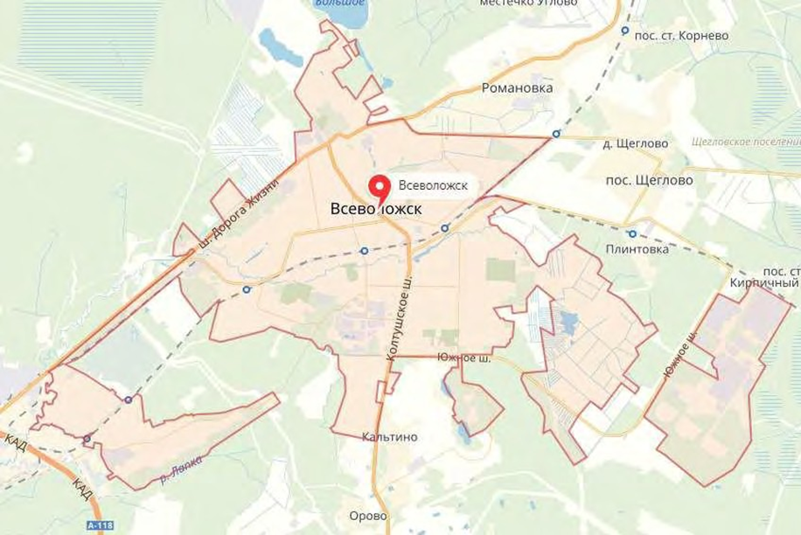

Рисунок 2 Схема местоположения МО «Город Всеволожск» в границах Всеволожского муниципального района
Население
Динамика численности населения за период 2015-2022 гг. представлена в таблице ниже.
Таблица 2 Ретроспективная численность населения МО «Город Всеволожск» согласно генеральному плану
Показатель | 2016 | 2017 | 2018 | 2019 | 2020 | 2021 | 2022
Среднегодовая численность населения, чел. | ↗67 911 | ↗70 292 | ↗72 864 | ↗74 263 | ↗74 724 | ↗75660 | ↗76611

Численность постоянно проживающего населения на 01 января 2022 года составила 76611 человек по данным, предоставленным администрацией МО «Всеволожский муниципальный район».
Согласно данным генерального плана, перспективная численность населения представлена в таблице ниже.
Таблица 3 Прогноз численности населения по населённым пунктам МО «Город Всеволожск», согласно генеральному плану
Населённый пункт | 2022 г., чел. | Расчётный срок, 2033 г., чел.
г. Всеволожск | 76611 | 99000
п. Ковалево | 202
п. 6 км | 27
п. Щеглово | 7
Итого по муниципальному образованию | 76974 | 99000

По данным Генерального плана ориентировочная численность населения МО «Город Всеволожск» к 2033 году составит 99000 человек.
Таблица 4 Динамика прогнозируемой численности населения в ЖК «Ржевка» на 2025-2033 годы
Год | 2025 | 2026 | 2027 | 2028 | 2029 | 2030 | 2031 | 2032 | 2033
Количество человек | 4435 | 8081* | 11728* | 15374* | 19020* | 22666* | 26313* | 29959* | 33605*
* указано количество человек с учётом прироста за предыдущий год
Согласно градостроительным данным по состоянию на 01.01.2021 г., планируется строительство ЖК «Ржевка» в районе поселка Ковалево.
Ниже представлен перспективный прирост численности населения с учётом данных генерального плана и планируемого строительства ЖК «Ржевка».

Таблица 5 Прогноз численности населения по населённым пунктам МО «Город Всеволожск» с учетом перспективного строительства ЖК «Ржевка»
Населённый пункт | 2021 | 2022 | 2023 | 2024 | 2025 | 2026 | 2027 | 2028 | 2029 | 2030 | 2031 | 2032 | 2033
г. Всеволожск | 75660 | 76611 | 77926 | 79240 | 80555 | 81870 | 83185 | 84499 | 85814 | 87129 | 88443 | 89758 | 91073
п. Ковалево | 304 | 363 | 363 | 363 | 4435 | 8081 | 11728 | 15374 | 19020 | 22666 | 26313 | 29959 | 33605
п. 6 км |  |  |  |  | 363 | 363 | 363 | 363 | 363 | 363 | 363 | 363 | 363
п. Щеглово
Итого по МО "город Всеволожск" | 75964 | 76974 | 78289 | 79603 | 85353 | 90314 | 95275 | 100236 | 105197 | 110158 | 115119 | 120080 | 125041

Согласно данным, представленным в таблице выше, к расчетному сроку схемы теплоснабжения (2033 г.) численность населения МО «Город Всеволожск» составит 125041 человек.

Технико-экономические показатели генерального плана
При подготовке предложений перечня мероприятий по развитию экономической базы МО «Город Всеволожск» учитывались современные социально-экономические особенности региона. Использовалась доступная в получении информация по инвестиционным потребностям развивающейся промышленности Ленинградской области.
На основе прогнозов изменения возрастных групп населения и трудовой структуры в общей численности населения, с учётом данных о возможностях реализации потенциальной инвестиционной привлекательности МО «Город Всеволожск», предложениями проекта определялся прогноз структуры и развития экономики.
Из общей расчётной численности поселения численность экономически активного населения МО «Город Всеволожск» в 2033 году, составит 52,5 тысяч человек, и по сравнению с исходным годом вырастет на 16,6 тысяч человек.
Это возможно за счёт вовлечения в экономику лиц, из числа проживающих, но не работающих на территории поселения и лиц трудоспособного возраста из других поселений, и регионов, а также большего вовлечения в экономику пенсионеров, молодёжи и части лиц, занятых в личном хозяйстве.
Важнейшей задачей в области социальной политики МО «Город Всеволожск» является жилищное строительство, позволяющее с помощью оптимальных архитектурно-планировочных решений повысить комфортность проживания населения.
В генеральном плане предложено функциональное зонирование территории МО «Город Всеволожск» и выделены следующие функциональные жилые зоны:
- застройки малоэтажными жилыми домами;
- многоквартирной среднеэтажной жилой застройки;
- многоквартирной многоэтажной жилой застройки.
Для развития строительства нового жилищного фонда предусмотрены следующие жилые зоны (с учётом существующей застройки):
- многоквартирной многоэтажной жилой застройки – около 228,44 га;
- многоквартирной среднеэтажной жилой застройки – около 336,55 га;
- малоэтажной жилой застройки – около 1465 га.
Таблица 6 Расчёт потребности в жилищном фонде МО «Город Всеволожск»
Наименование | 2022 год | Первая очередь, 2030 год | Расчётный срок, 2033 год | Расчетный срок Генерального плана, 2040 год
Население (тысяч человек) | 76 | 90 | 99 | 120
Новое жилищное строительство – всего (тыс. м²) | 416,165 | 627,2 | 741,92 | 1200
Жилищный фонд на конец периода (тыс. м²) | 2972,8 | 3600 | 3960 | 4800

Согласно данным генерального плана МО «Город Всеволожск», представленных в таблице выше, прирост объёмов строительства нового жилищного фонда в МО «Город Всеволожск» по сравнению с существующим жилищным фондом ориентировочно составляет:
- на 2030 год – 627,2 тыс. м²;
- на 2033 год – 741,92 тыс. м².
Потребности населения и размещение объектов и учреждений обслуживания.
В таблице ниже приводится расчёт потребности в объектах и учреждениях обслуживания общегородского и районного значения, которыми, как правило, формируется общегородской центр и локальные центры.
Таблица 7 Расчёт потребности в учреждениях социально-культурного и коммунально-бытового обслуживания населения
№ | Наименование учреждения | Единица измерения | Существующие сохраняемые мощности объектов | Потребность
 |  |  |  | 2022 год | I очередь (2030 г.) | Расчётный срок (2033 г.) | Расчетный срок по Генеральному плану (2040 г.)
1. Культурно-просветительские и образовательные учреждения
1.1 | Детские дошкольные учреждения | мест | 2406 | 3222,6 | 5400 | 5940 | 7200
1.2 | Общеобразовательные школы | мест | 5560 | 6277,3 | 8190 | 9009 | 10920
1.3 | Учреждения культурно досугового типа | мест | 710 | 2480 | 7200 | 7920 | 9600
1.4 | Многопрофильный культурно-досуговый центр | объект | 2 | 2 | 2 | 2 | 2
1.5 | Библиотеки | тыс. томов | 74 | 164,3 | 405 | 445,5 | 540
1.6 | Музей | объект | 3 | 3 | 3 | 3 | 3
1.7 | Учреждения молодежной политики | S общ., м2 | 1214,7 | 1497,1 | 2250 | 2475 | 3000
2. Учреждения здравоохранения, социального обеспечения
2.1 | Стационар круглосуточный | коек | 590 | 600,9 | 630 | 693 | 840
2.2 | Амбулаторно-поликлинические учреждения | посещений в смену | 2294 | 2122,5 | 1665 | 1831,5 | 2220
2.3 | Станция скорой помощи | автомобиль | 22 | 22 | 22 | 22 | 22
2.4 | Комплексный центр социального обслуживания населения | объект | - | - | 1 | 1 | 1
2.5 | Социально – реабилитационный центр для несовершеннолетних | объект | 1 | 1 | 1 | 1 | 1
3. Предприятия бытового обслуживания и жилищно-коммунального хозяйства
3.1 | Прачечная | объект | 1 | 1 | 1 | 1 | 1
3.2 | Баня | мест | 98 | 194 | 450 | 495 | 600
3.3 | Гостиница, Мотель | мест | 214 | 302,9 | 540 | 594 | 720
3.4 | Пункт приема вторичного сырья | объект | н.д. | н.д. | 4 | 4,3 | 5
3.5 | Общественные уборные | прибор | н.д. | н.д. | 90 | 99 | 120
4. Объекты физической культуры и спорта
4.1 | Спортивные залы | м2 | 6336 | 13198,9 | 31500 | 34650 | 42000
4.2 | Бассейны | м2 зеркала воды | 720 | 2364,5 | 6750 | 7425 | 9000
5. Кредитно-финансовые учреждения и предприятия связи
5.1 | Отделения связи | объект | н.д. | 1,4 | 5 | 5,6 | 7
5.2 | Отделения и филиалы банка | операционное место | н.д. | 12,3 | 45 | 49,5 | 60
5.3 | Филиал многофункционального центра предоставления государственных и муниципальных услуг в городе Всеволожск | объект | - | - | 1 | 1 | 1
6. Объекты розничной торговли и общественного питания
6.1 | Предприятия розничной торговли | м2 | 170556 | 170556 | 170556 | 170556 | 170556
6.2 | Предприятия общественного питания | мест | 1546 | 2106,2 | 3600 | 3960 | 4800
7. Инженерная инфраструктура. Теплоснабжение
7.1 | Потребление тепла -всего, в том числе: | тыс. Гкал/год | 406,48 | 406,48 | 1273,71 | 1401,081 | 1698,28
7.2 | - на коммунально-бытовые нужды | тыс. Гкал/год | н.д. | 0 | 979,9 | 1077,841 | 1306,37
7.3 | - на производственные нужды | тыс. Гкал/год | н.д. | 0 | 293,93 | 323,324 | 391,91

Планируемые объекты строительства в области здравоохранения на 2033 год:
1. Стационарная медицинская помощь:
На период расчётного срока предполагается строительство центра планирования семьи и репродукции; родильного дома; диагностического центра; автополиклиники выездного комплексного обслуживания. Предлагается резервирование территории для размещения стоматологической поликлиники на 150 посещений в смену в планировочном квартале 02-02; женской консультации на 200 посещений в смену; хирургического корпуса ГБУЗ ЛО «Всеволожская КМБ» на 300 коек; инфекционного отделения на 50 коек; отделения патологии новорождённых на 30 коек; административного корпуса, а также, расширение существующей станции скорой помощи.
На территории МО «Город Всеволожск» действуют следующие объекты социального обеспечения:
МУ «Социально-реабилитационный центр для несовершеннолетних»;
Региональными нормативами градостроительного проектирования Ленинградской области рекомендуется размещать один центр социального обслуживания населения на городское поселение. В сфере социальной защиты населения на территории МО «Город Всеволожск» в квартале 10-02 планируется строительство комплексного центра социального обслуживания населения (1 очередь реализации генерального плана).
Предлагается разместить следующие учреждения по работе с молодёжью Ленинградской области:
- спортивный комплекс;
- многопрофильные подростково-молодёжные клубы по месту жительства;
- клуб молодой семьи;
- компьютерные клубы или интернет-клубы;
- военно-патриотический поисковый клуб.
На первую очередь схемой территориального планирования предполагается строительство центра современной молодёжной культуры; центра экстремальных видов спорта; физкультурно-оздоровительного комплекса; стадиона-площадки в городе Всеволожск, мощностью 30 человек в смену; спортивных площадок при СОШ № 1, № 4 и № 5.

Раздел 1. Показатели существующего и перспективного спроса на тепловую энергию (мощность) и теплоноситель в установленных границах территории МО «Город Всеволожск»

а) величины существующей отапливаемой площади строительных фондов и приросты отапливаемой площади строительных фондов по расчетным элементам территориального деления с разделением объектов строительства на многоквартирные дома, индивидуальные жилые дома, общественные здания и производственные здания промышленных предприятий по этапам - на каждый год первого 5-летнего периода и на последующие 5-летние периоды (далее - этапы);
По данным генерального плана муниципального образования «Город Всеволожск» Всеволожского муниципального района Ленинградской области (с изменениями от 2019 г.) предполагается решение вопросов расселения населения из аварийного и ветхого фонда МО «Город Всеволожск», предоставление гражданам жилых помещений по договорам социального найма, а также увеличение обеспеченности жителей поселения общей площадью жилого фонда до 40 м² на 1 человека к расчётному сроку. Таким образом, жилищный фонд городского поселения к 2033 г. достигнет 3669,61 тыс. м².
Таблица 8 Расчёт потребности в жилищном фонде МО «Город Всеволожск»
№  п/п | Показатели | Единица измерения | I очередь  (2030 г.д) | Расчетный срок по Генеральному плану  (2040 г.) | Итого
1 | 2 | 3 | 4 | 5 | 6
1. | Проектная численность населения  для нового жилищного строительства, всего | человек | 12,961 | 41,63 | 54,592
2. | Средняя жилищная обеспеченность  для нового жилищного строительства | м²/чел | 32,80 | 37 | 36
3. | Объем нового жилищного строительства, всего общая площадь | тыс. м² | 425,14 | 1540,33 | 1965,46
Прогнозы приростов площади строительных фондов, сгруппированные по расчётным элементам территориального деления и по зонам действия источников тепловой энергии с разделением объектов строительства на многоквартирные дома, индивидуальные жилые дома, общественные здания, производственные здания промышленных предприятий, на каждом этапе, с учётом подключения к определенной котельной, представлены в таблицах 9 и 10.
Согласно проекту, источниками теплоснабжения ЖК «Ржевка» будут являться котельные №1 и №2 ООО «ЛСР. Энерго».
Таблица 9 Прогнозы приростов площади строительных фондов, подключаемых к котельной №1 ООО «ЛСР. Энерго»
Наименование объекта | Площадь объекта, м2 |  |  | Год ввода в эксплуа-тацию
 | Жилая площадь (без учета балконов и лоджий) | Площадь встроенных помещений | Общая
1 этап
1 очередь. Участок 6: Многоэтажный многоквартирный жилой дом | 75 437,30 | 1 197,8 | 126 348,8 | 2024
2 очередь. Участок 7: Многоэтажный многоквартирный жилой | 52 079,50 | 966,00 | 89 650,00 | 2025
2 этап
3 очередь. Участок 13: Многоэтажный многоквартирный жилой дом | 67 300,90 | 956,00 | 113 073,00 | 2026
4 очередь. Участок 73: Многоэтажный многоквартирный жилой дом | 66 250,00 | 975,10 | 102575,10 | 2027
3 этап
5 очередь. Участок 72: Многоэтажный многоквартирный жилой дом | 69 656,10 | 931,00 | 116 847,90 | 2027
6 очередь. Участок 63: Многоэтажный многоквартирный жилой дом | 50 376,60 | - | 84 311,80 | 2028
4 этап
7 очередь. Участок 57: Многоэтажный многоквартирный жилой дом | 56 331,10 | - | 94 497,70 | 2028
8 очередь. Участок 64: Многоэтажный многоквартирный жилой дом | 40 794,20 | 2 568,00 | 70 600,00 | 2028
Объекты социального, культурного, бытового обслуживания, объекты транспортной и инженерной инфраструктуры, в том числе:
Участок 1: Спортивное сооружение закрытого типа
Участок 2: Учреждение начального и среднего общего образования на 550 мест |  |  | 17 760,00 | 2026
Участок 10: Дошкольное образовательное учреждение на 240 мест |  |  | 6 120,00 | 2025
Участок 11: Дошкольное образовательное учреждение на 240 мест |  |  | 6 120,00 | 2025
Участок 66: Дошкольное образовательное учреждение на 220 мест |  |  | 6 120,00 | 2027
Участок 71: Учреждение начального и среднего общего образования на 825 мест |  |  | 23 680,00 | 2027
Участок 74: Дошкольное образовательное учреждение на 220 мест |  |  | 6 120,00 | 2026
Участок 78: Предприятие розничной торговли
Участок 83: Пожарное депо
Участок 84: Автозаправочная станция (не более трёх топливно-раздаточных колонок) для заправки легкового автотранспорта с объектами обслуживания
Участок 85: Предприятие автосервиса
Участок 88: Торгово-развлекательный комплекс, стоянка легкового автотранспорта
Объекты коммунальной инфраструктуры (участки 90, 92)

Таблица 10 Прогнозы приростов площади строительных фондов, подключаемых к котельной №2 ООО «ЛСР. Энерго»
Наименование объекта | Площадь объекта, м² |  |  | Год ввода объекта в эксплуатацию
 | Жилая площадь (без учета балконов и лоджий) | Площадь встроенных помещений | Общая
1 этап
9 очередь. Участок 16: Многоэтажный многоквартирный жилой дом | 102 765,50 | 2 326,60 | 173 227,30 | 2029
10 очередь. Участок 20: Многоэтажный многоквартирный жилой дом | 100 158,40 | 2 054,00 | 165 593,40 | 2029
11 очередь. Участок 27: Многоэтажный многоквартирный жилой дом | 66 618,90 | 914,80 | 116 400,00 | 2030
12 очередь. Участок 28: Многоэтажный многоквартирный жилой дом | 67 561,20 | 1 325,00 | 113 301,30 | 2030
13 очередь. Участок 46: Многоэтажный многоквартирный жилой дом | 64 408,02 | 1 420,00 | 130 642,60 | 2031
14 очередь. Участок 52: Многоэтажный многоквартирный жилой дом | 71 239,90 | 914,80 | 120 569,70 | 2031
2 этап
Учреждение начального и среднего общего образования на 900 мест |  |  | 34 000,00 | 2028
Дошкольное образовательное учреждение на 220 мест |  |  | 6 120,00 | 2028
Дошкольное образовательное учреждение на 240 мест |  |  | 6 120,00 | 2029
Дошкольное образовательное учреждение на 240 мест |  |  | 6 120,00 | 2030
Дошкольное образовательное учреждение на 180 мест |  |  | 6 120,00 | 2031
Дошкольное образовательное учреждение на 200 мест |  |  | 6 120,00 | 2031
Учреждение начального и среднего общего образования на 825 мест |  |  | 23 680,00 | 2031

б) существующие и перспективные объемы потребления тепловой энергии (мощности) и теплоносителя с разделением по видам теплопотребления в каждом расчетном элементе территориального деления на каждом этапе;
Расчет и планировка перспективного потребления тепловой энергии в данной Схеме производился на основе графических материалов Генерального плана МО «Город Всеволожск». Поэтому для описания динамики развития систем теплоснабжения МО «Город Всеволожск» было принято, что текущее положение и расчетный период являются основными этапами развития. Расчет приведен в соответствии с Приказом Минстроя России от 17.03.2014 N 99/пр «Об утверждении Методики осуществления коммерческого учета тепловой энергии, теплоносителя»
Перспективную индивидуальную и малоэтажную застройку планируется обеспечивать индивидуальными источниками тепловой энергии (автономными котлами). Данное решение вызвано неоправданно высокой стоимостью и большой протяженностью тепловых сетей малого диаметра при очень малых подключенных нагрузках малоэтажной индивидуальной застройки. В данном случае индивидуальные системы отопления и ГВС являются экономически выгодными, по сравнению с централизованной системой теплоснабжения. Далее в схеме теплоснабжения индивидуальная малоэтажная застройка не рассматривается по причине того, что она не будет оказывать какого-либо влияния на централизованную систему теплоснабжения.

Среднеэтажную, многоэтажную застройку, а также общественно-деловую зону планируется подключить к централизованной системе теплоснабжения. Общественно-деловую зону планируется подключать к системе централизованного теплоснабжения в случае, если площади застройки имеют сгруппированный характер и достаточно большую тепловую нагрузку.
Таблица 11 Перспективный расход тепловой энергии, необходимый для теплоснабжения жилой и общественно-деловой застройки, планируемой к подключению к централизованной системе теплоснабжения при расчетной температуре наружного воздуха (-24°C)
Наименование котельной | Тепловая мощность "нетто", Гкал/ч | Подключенная нагрузка на 2021 г., Гкал/ч
 |  | Отопление | Вентиляция | ГВС | Всего
Котельные №1, 2 Ржевка | 0 | 0 | 0 | 0 | 0
Котельная №1 | 0,475 | 0,11 | 0 | 0 | 0,11
Котельная №2 | 5,54 | 3,377 | 0 | 0 | 3,377
Котельная №3 | 10,15 | 8,496 | 0 | 0 | 8,496
Котельная №4 | 0,298 | 0,265 | 0 | 0 | 0,265
Котельная №5 | 2,75 | 0,993 | 0 | 0,328 | 1,321
Котельная №6 | 101,07 | 66,038 | 5,339 | 15,799 | 87,176
Котельная №9/1 | 0,025 | 0,0253 | 0 | 0 | 0,0253
Котельная №9/2 | 0,025 | 0,0207 | 0 | 0 | 0,0207
Котельная №11 | 0,168 | 0,022 | 0 | 0,073 | 0,095
Котельная №12 | 13,09 | 6,504 | 0,796 | 1,228 | 8,528
Котельная №17 | 83 | 36,261 | 36,411 | 12,02 | 84,692
Котельная №19 | 0,412 | 0,305 | 0 | 0 | 0,305
Котельная №45 | 0,152 | 0,13 | 0 | 0 | 0,13
Котельная ул. Шинников, д. 5к | 12,728 | 3,86562 | 0,18161 | 0,7918 | 4,83903
Котельная ул. Доктора Сотникова, 23 | 9,03 | 2,585 | 0,07 | 0,407 | 3,062
Котельная №67, пр. Первомайский, 6, 7 | 0,989 | 0,989 |  |  | 0,989
Котельная пр. Христиновский, 83 | 1,056 | 1,056 |  |  | 1,056
Котельная «Северный Вальс» | 7,22 | 1,018 | 0,03378 | 0,5369 | 1,58868
Итого по МО "Город Всеволожск" | 248,178 | 132,06062 | 42,83139 | 31,1837 | 206,07571

в) существующие и перспективные объемы потребления тепловой энергии (мощности) и теплоносителя объектами, расположенными в производственных зонах, на каждом этапе.
В ходе проведенного анализа установлено, что на ближайшую перспективу строительство новых предприятий в муниципальном образовании не планируется.
Перспективное развитие промышленности муниципального образования состоит в развитии, модернизации и реконструкции существующих предприятий, осуществляющих деятельность на территории муниципального образования «Город Всеволожск»

Раздел 2. Существующие и перспективные балансы располагаемой тепловой мощности источников тепловой энергии и тепловой нагрузки потребителей

а) описание существующих и перспективных зон действия систем теплоснабжения и источников тепловой энергии;
На момент актуализации схемы теплоснабжения муниципального образования «Город Всеволожск» Всеволожского муниципального района Ленинградской области на 2022-2033 гг. (далее – Схема), централизованное теплоснабжение жилищно-коммунального сектора, а также общественно-деловой застройки, осуществляют шесть организаций:
- ОАО «Всеволожские тепловые сети»;
- ООО «ТЕПЛОЭНЕРГО».
- ООО «Бис Мелиор Трейд»;
- МУП «ВТ сети»;
- ООО «Жисервис»;
- ООО «ТК «Мурино».

ОАО «Всеволожские тепловые сети»
ОАО «Всеволожские тепловые сети» является основной ресурсоснабжающей организацией на территории МО «Город Всеволожск». Единственным акционером Общества является муниципальное образование «Город Всеволожск» Всеволожского муниципального района Ленинградской области в лице администрации МО «Всеволожский муниципальный район» Ленинградской области. Предприятие осуществляет следующие виды деятельности:
- производство, передача и распределение тепловой энергии и горячей воды;
- производство и реализация услуг по водоснабжению (питьевая, техническая (озерная) вода), водоотведению и очистке сточных вод.
На момент актуализации Схемы на 01.01.2022 в эксплуатации ОАО «Всеволожские тепловые сети» находятся 13 котельных и станция ГВС, общей установленной мощностью 256,358 Гкал/ч. Из них:
- две котельные работают на угле, общей установленной мощностью 0,887 Гкал/час;
- одна котельная работает на дизельном топливе, общей установленной мощностью 0,180 Гкал/час;
- десять газовых котельных, общей установленной мощностью 255,287 Гкал/час;
- станция ГВС работает на электроэнергии для подогрева воды на нужды ГВС мощностью 0,004 Гкал/ч и в далее в Схеме не учитывается.
Основную нагрузку по отоплению МО «Город Всеволожск» несут котельные №17 и №6. Котельная №17 отапливает промышленную зону и мкр. Южный. Котельная №6 отапливает центральную и северную часть города Всеволожска. Среди потребителей преобладают объекты жилищно-коммунального хозяйства.
Сети теплоснабжения, находящиеся в эксплуатации ОАО «Всеволожские тепловые сети», на момент актуализации Схемы составляют 81,8285 км.

ООО «ТЕПЛОЭНЕРГО»
В эксплуатации предприятия имеется одна котельная, расположенная по адресу: Ленинградская область, г. Всеволожск, ул. Шинников, д. 5к, которая осуществляет теплоснабжение в МО «Город Всеволожск». Котельная построена в 2009 году. Котельная предназначена для снабжения тепловой энергией в виде отопления и ГВС потребителей жилых комплексов «Хаккапелиитта Вилладж» и «Грёна Лунд». По надежности теплоснабжения котельная относится ко второй категории.
Протяженность тепловых сетей, находящихся в эксплуатации предприятия, составляет 2,098 км, в том числе 1,582 км – отопление; 0,5156 км – ГВС.

ООО «Бис Мелиор Трейд»
ООО «Бис Мелиор Трейд» осуществляет эксплуатацию газовой котельной, расположенной по адресу: Ленинградская область, г. Всеволожск, ул. Доктора Сотникова д. 23. Данный источник тепловой энергии предназначен для теплоснабжения жилых домов по адресам г. Всеволожск, ул. Доктора Сотникова д. 25, д. 27, д. 29, д. 31, д. 33, ТСН(Ж) «Южная Поляна 25», ТСН(Ж) «Южная Поляна 27». Категория по надежности отпуска тепла потребителям – вторая.
Протяженность тепловых сетей, находящихся в эксплуатации предприятия, составляет 0,345 км.

МУП «ВТ сети»
В эксплуатации организации находятся две котельные:
- котельная №67, расположенная по адресу: Ленинградская область, г. Всеволожск, Первомайский проспект, возле домов 6, 7. Котельная обеспечивает тепловой энергией жилые дома: Первомайский проспект, дома 6, 7;
- котельная 83, расположенная по адресу: Ленинградская область, г. Всеволожск, Христиновский пр. 83. Котельная обеспечивает тепловой энергией жилые дома по адресу: Христиновский пр. 83 к.1, к.2, к.3.

ООО «Жилсервис»
В эксплуатации организации находится котельная 83, расположенная по адресу: Ленинградская область, г. Всеволожск, Христиновский пр. 83. Котельная обеспечивает тепловой энергией жилые дома по адресу: Христиновский пр. 83 к.1, к.2, к.3.

ООО «Жилсервис» предоставили данные, представленные на [Рисунок 3].
Данного объема предоставленного материала недостаточно для актуализации схемы теплоснабжения МО «Город Всеволожск» в части ООО «Жилсервис».

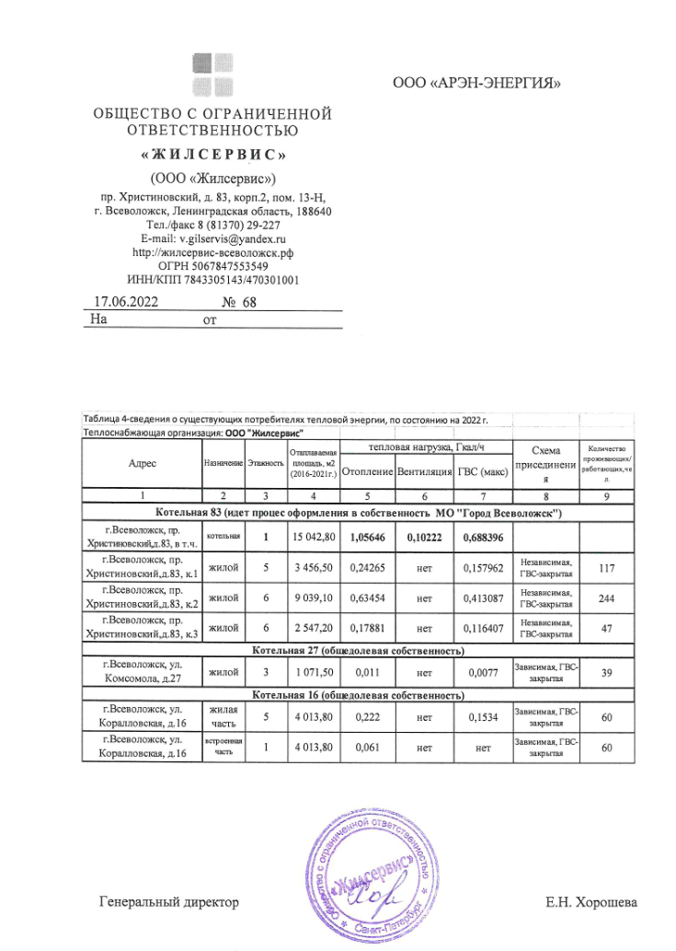
Рисунок 3. Данные, предоставленные ООО «Жилсервис» для актуализации схемы теплоснабжения МО «Город Всеволожск»

ООО «ТК «Мурино»
В эксплуатации организации находится одна котельная по адресу: Ленинградская область, Всеволожский муниципальный район, Всеволожское городское поселение, г. Всеволожск, шоссе Дорога Жизни, сооружение 7к.

Система теплоснабжения МО «Город Всеволожск» сформирована по зонально-технологическому принципу и разделена на 13 технологических зон. Границы технологических зон обусловлены характером сложившейся застройки (микрорайонами) и естественными ландшафтными рубежами (таблица ниже).
Таблица 12 Территориально-производственное деление системы теплоснабжения МО «Город Всеволожск»
Технологическая зона | Источник
Котово поле | Котельная № 6, ул. Межевая, 6
Мельничный ручей (Южная часть района) | Котельная № 2, ул. Комсомола, 55а
 | Котельная № 9/1, ул. Маяковского, 17
 | Котельная № 9/2, ул. Маяковского, 17
 | Котельная № 11, Всеволожский пр-т, 92
Мельничный ручей (Северная часть района) | Котельная № 4, ул. Пермская, 50
 | Котельная № 19, ул. Станционная
 | Котельная № 45, Октябрьский пр-т, 162
Пугаревский | Котельная № 5, Пугаревский пр.,
Румболово | Котельная № 12, ул. Шишканя, 1
Бернгардовка | Котельная № 6, ул. Межевая, 6
 | Котельная № 3, ул. Дружбы, 2а
мкр. Южный | Котельная № 17, ст. Кирпичный завод Промзона
Котельная по ул. Доктора Сотникова, 23 | Котельная ООО «Бис Мелиор Трейд» ул. Доктора Сотникова, 23
Промышленная зона «Кирпичный завод» | Котельная № 1, ст. Кирпичный Завод
Котельная № 17,
ст. Кирпичный завод, Промзона
Котельная №67 по адресу пр Первомайский, 6, 7 | Котельная №67, пр Первомайский, 6, 7
Котельная 83 по адресу пр Христиновский пр.83 | Котельная 83, пр Христиновский пр.83
Котельная ООО «ТК «Мурино» | Котельная ш. Дорога Жизни, сооружение 7к.
Котельная ООО «ТЕПЛОЭНЕРГО» | Котельная ул. Шинников, д. 5к

Технологические зоны МО «Город Всеволожск» представлены на рисунках ниже.
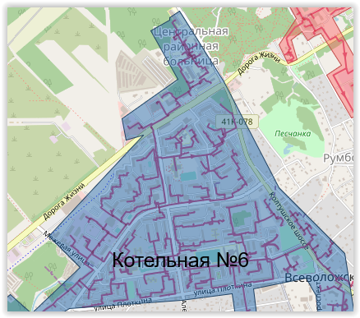
Рисунок 4 Технологическая зона «Котово поле»

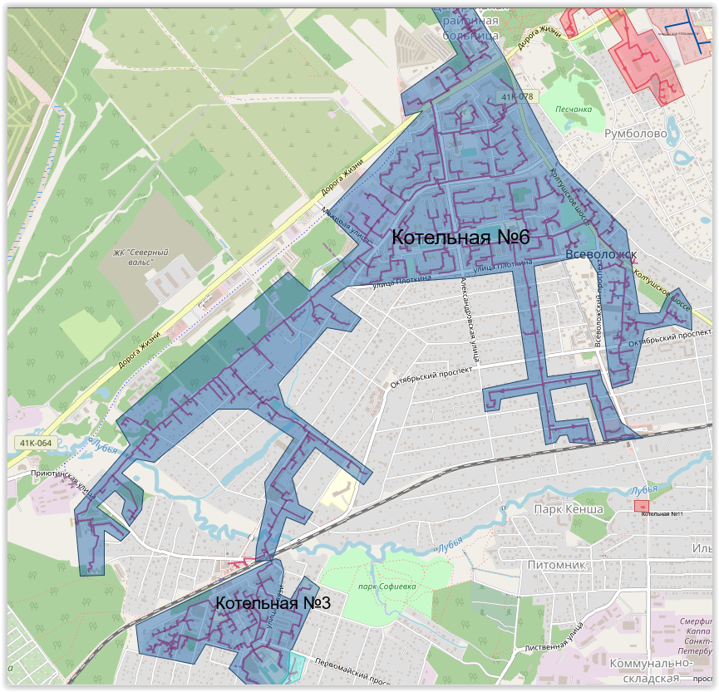
Рисунок 5 Технологическая зона «Бернгардовка»

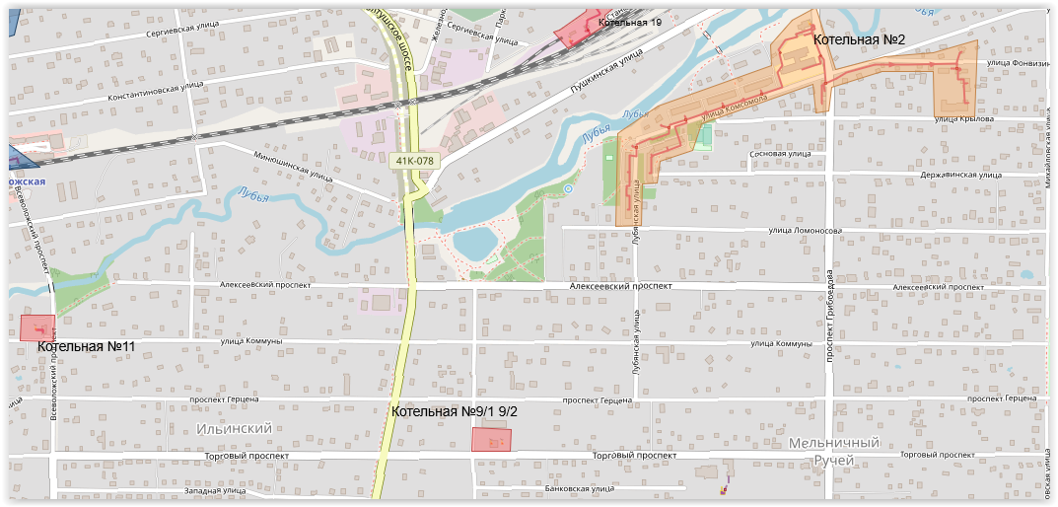
Рисунок 6 Технологическая зона «Мельничный ручей» (Южная часть района)
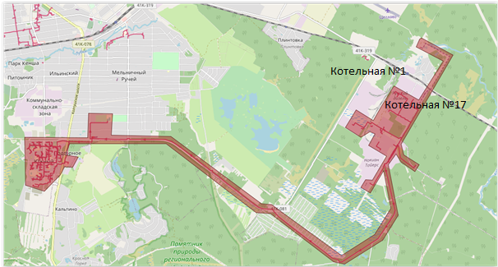
Рисунок 7 Промышленная зона «Кирпичный завод»

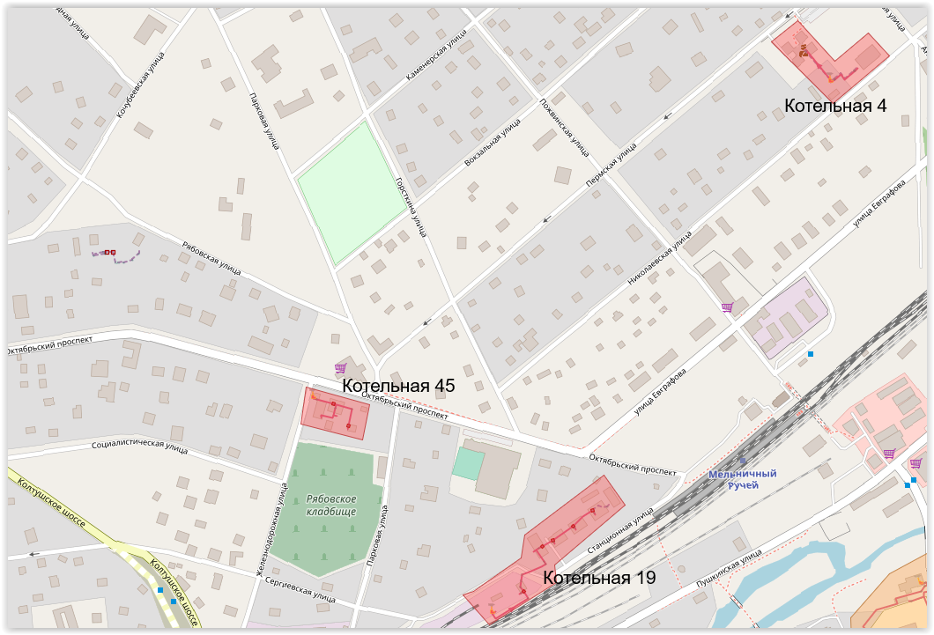
Рисунок 8 Технологическая зона Мельничный ручей (Северная часть района)

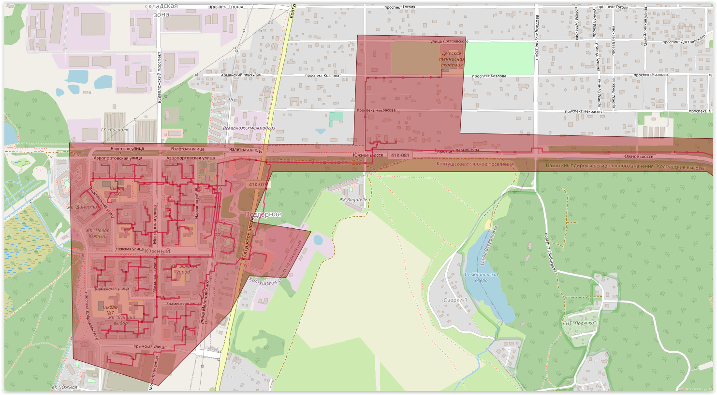
Рисунок 9 Технологическая зона микрорайон «Южный»

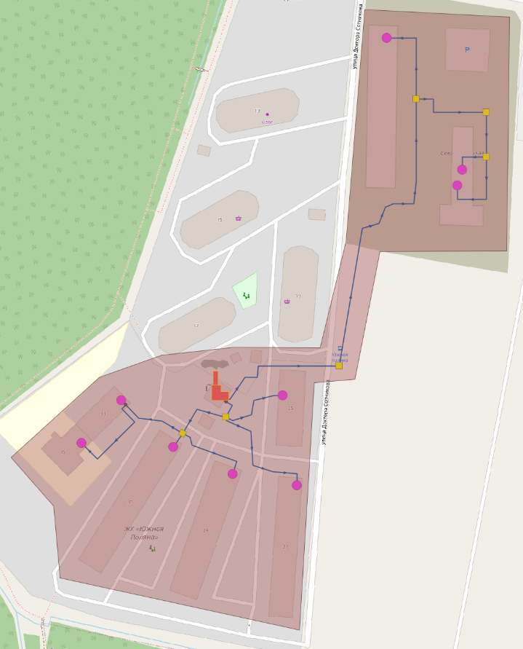
Рисунок 10 Технологическая зона источника Котельная ООО «Бис Мелиор Трейд» по ул. Доктора Сотникова, д. 23
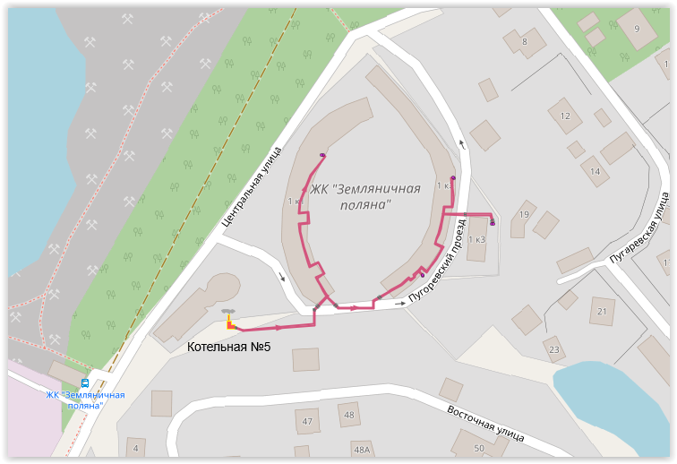
Рисунок 11 Технологическая зона котельной №5

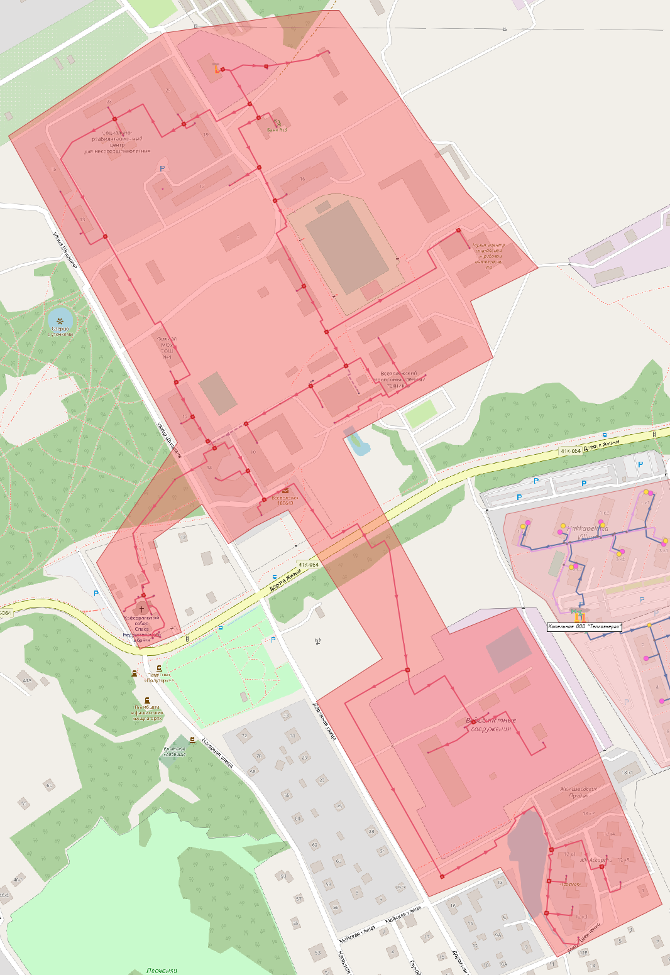
Рисунок 12 Технологическая зона «Румболово» источника «Котельная №12»
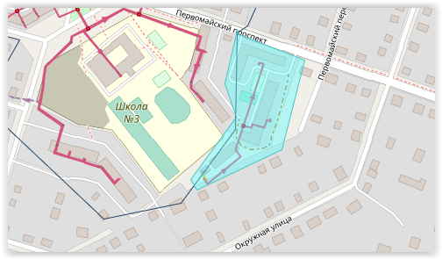
Рисунок 13 Технологическая зона источника «Котельная №67» по адресу пр. Первомайский, 6, 7 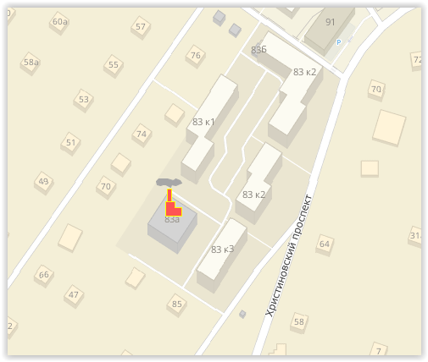
Рисунок 14 Технологическая зона источника «Котельная 83» по адресу пр. Христиновский, д. 83
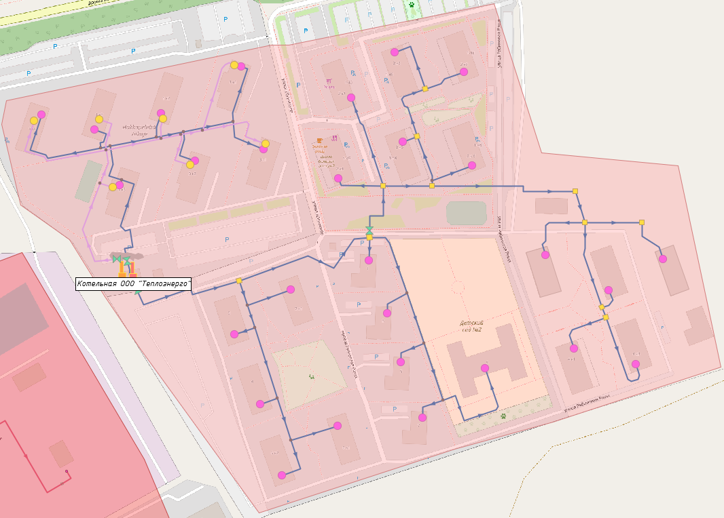
Рисунок 15 Технологическая зона источника «Котельная ООО «ТЕПЛОЭНЕРГО» по адресу ул. Шинников, д.5к
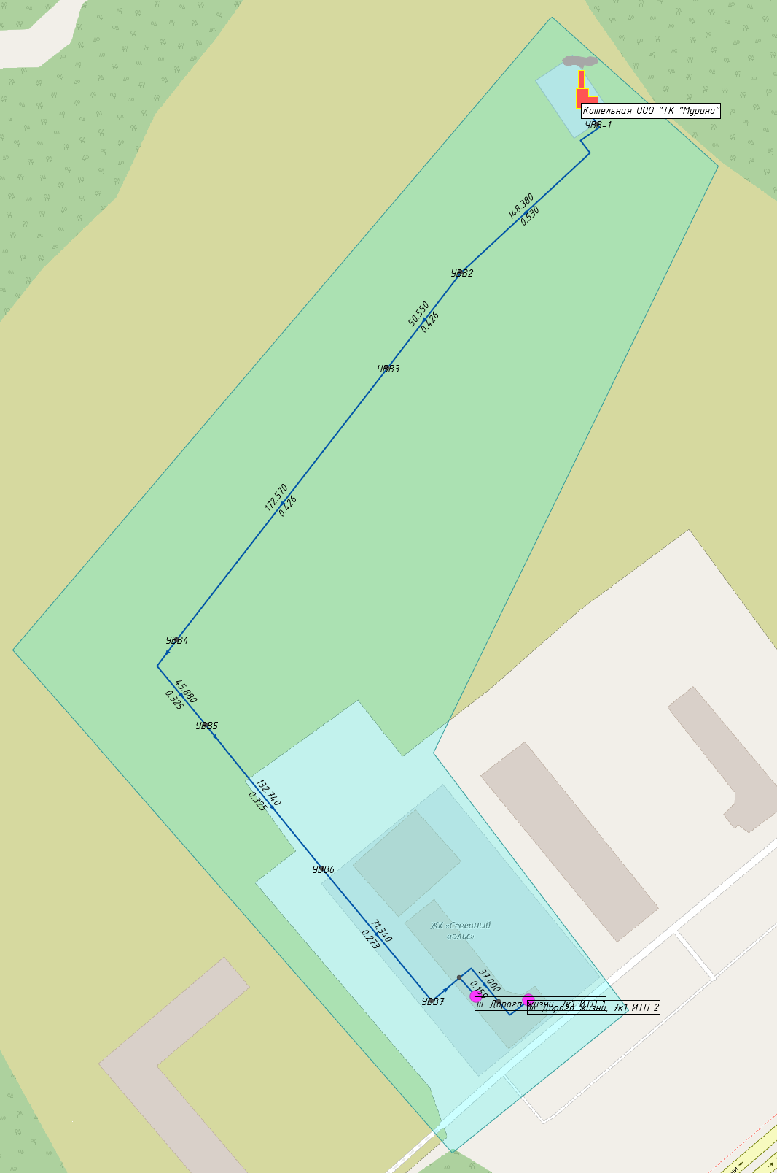
Рисунок 16 Технологическая зона источника «Котельная ООО «ТК «Мурино» по адресу шоссе Дорога Жизни, сооружение 7к

б) описание существующих и перспективных зон действия индивидуальных источников тепловой энергии;
Большую территорию жилищно-коммунального сектора МО «Город Всеволожск» занимает частный сектор. Зоны действия индивидуального теплоснабжения с индивидуальной малоэтажной жилой застройкой перечислены ниже:
- Котово поле;
- Мельничный ручей (Южная часть района);
- Мельничный ручей (Северная часть района);
- Румболово;
- Бернгардовка;
- Ковалево.
Индивидуальное жилищное строительство состоит из зданий (одно-, двухэтажные, в большей части – деревянные и кирпичные), которые не присоединены к системам централизованного теплоснабжения. Теплоснабжение таких потребителей осуществляется либо от индивидуальных газовых котлов, либо используется печное отопление. В садовых товариществах присутствуют либо летние дома (без отопления), либо коттеджная застройка. В коттеджной застройке, в основном, используются индивидуальные газовые котлы.
На территории МО «Город Всеволожск» источники индивидуального теплоснабжения представлены по следующим адресам:
- ЖК «Земляничная поляна», Пугоревский пр-д, д. 1к1, 1к2;
- Пр. Христиновский 30а;
- Ул. Комсомола 27;
- Ул. Магистральная 8;
- Ул. Шевченко 18, к2 (ПРСУ);
- Пер. Армянский (6 крышных котельных);
- Ул. Героев, 12 (крышная котельная);
- Ул. Доктора Сотникова, 2 (крышная котельная).

в) существующие и перспективные балансы тепловой мощности и тепловой нагрузки потребителей в зонах действия источников тепловой энергии, в том числе работающих на единую тепловую сеть, на каждом этапе;
Значения потребления тепловой энергии в расчетных элементах территориального деления (жилые образования) при расчетных температурах наружного воздуха основаны на анализе тепловых нагрузок потребителей и указаны в таблице ниже.
Таблица 13 Значения потребления тепловой энергии в расчетных элементах территориального деления на 2021 г. на территории МО «Город Всеволожск»
Наименование котельной | Располагаемая тепловая мощность, Гкал/ч | Подключенная нагрузка
 |  | на 2021 г.,
 |  | Гкал/ч
 |  | Отопление | Вентиляция | ГВС | Всего
Котельные №1, 2 Ржевка | 0 | 0 | 0 | 0 | 0
Котельная №1 | 0,475 | 0,11 | 0 | 0 | 0,11
Котельная №2 | 5,54 | 3,377 | 0 | 0 | 3,377
Котельная №3 | 10,15 | 8,5 | 0 | 0 | 8,496
Котельная №4 | 0,298 | 0,27 | 0 | 0 | 0,265
Котельная №5 | 2,75 | 0,993 | 0 | 0,328 | 1,321
Котельная №6 | 101,07 | 66,038 | 5,339 | 15,799 | 87,176
Котельная №9/1 | 0,025 | 0,0253 | 0 | 0 | 0,0253
Котельная №9/2 | 0,025 | 0,0207 | 0 | 0 | 0,0207
Котельная №11 | 0,168 | 0,022 | 0 | 0,073 | 0,095
Котельная №12 | 13,09 | 6,504 | 0,8 | 1,23 | 8,528
Котельная №17 | 83,0 | 36,261 | 36,411 | 12,02 | 84,692
Котельная №19 | 0,412 | 0,305 | 0 | 0 | 0,305
Котельная №45 | 0,152 | 0,13 | 0 | 0 | 0,13
Котельная ул. Шинников, д. 5к | 12,728 | 3,86562 | 0,18161 | 0,7918 | 4,83903
Котельная ул. Доктора Сотникова, 23 | 9,03 | 2,585 | 0,07 | 0,407 | 3,062
Котельная №67 пр. Первомайский, 6,7 | 0,989 | 0,989 |  |  | 0,989
Котельная пр. Христиновский, 83 | 1,056 | 1,056 |  |  | 1,056
Котельная «Северный Вальс» | 7,22 | 1,018 | 0,03378 | 0,5369 | 1,58868
Итого по МО "Город Всеволожск" | 248,178 | 132,06062 | 42,83139 | 31,1837 | 206,07571
Таблица 14 Значения потребления тепловой энергии в расчетных элементах территориального деления на 2033 г.
Наименование котельной | Располагаемая тепловая мощность, Гкал/ч на 2021г. | Подключенная нагрузка
 |  | на 2033 г.,
 |  | Гкал/ч
 |  | Отопление | Вентиляция | ГВС | Всего
Котельная №1, Ржевка | 56,76 | 35,307 | 0 | 17,638 | 52,946
Котельная №2, Ржевка | 56,76 | 34,903 | 0 | 17,436 | 52,946
Котельная «Северный Вальс» | 32,33 | 32,33 | 0 | 0 | 32,33
Котельная №1 | 0,475 | 0,11 | 0 | 0 | 0,075
Котельная №2 | 5,55 | 3,38 | 0 | 0 | 3,306
Котельная №3 | 10,15 | 8,5 | 0 | 0 | 8,496
Котельная №4 | 0,298 | 0,27 | 0 | 0 | 0,265
Котельная №5 | 2,75 | 0,99 | 0 | 0,33 | 1,321
Котельная №6 | 101,07 | 64,54 | 8,82 | 14,72 | 88,08
Котельная №9/1 | 0,025 | 0,03 | 0 | 0 | 0,025
Котельная №9/2 | 0,025 | 0,03 | 0 | 0 | 0,021
Котельная №11 | 0,168 | 0,02 | 0 | 0,07 | 0,095
Котельная №12 | 13,09 | 70,02 | 0 | 0 | 70,02
Котельная №17 | 83 | 65,51 | 67,64 | 33,93 | 167,08
Котельная №19 | 0,412 | 0,31 | 0 | 0 | 0,173
Котельная №45 | 0,152 | 0,13 | 0 | 0 | 0,13
Котельная ул. Шинников, д. 5к | 12,728 | 3,86562 | 0,18161 | 0,7918 | 4,83903
Котельная ул. Доктора Сотникова, 23 | 9,03 | 2,91 | 0,182 | 0,627 | 3,719
Котельная №67 пр. Первомайский, 6,7 | 0,989 | 0,989 | - | - | 0,989
Котельная пр. Христиновский, 83 | 1,056 | 1,056 | - | - | 1,056

г) перспективные балансы тепловой мощности источников тепловой энергии и тепловой нагрузки потребителей в случае, если зона действия источника тепловой энергии расположена в границах двух или более поселений, городских округов либо в границах городского округа (поселения) и города федерального значения или городских округов (поселений) и города федерального значения, с указанием величины тепловой нагрузки для потребителей каждого поселения, городского округа, города федерального значения;
На территории МО «Город Всеволожск» присутствуют источник тепловой энергии, обеспечивающий теплом два поселения.
Котельная №17 снабжает тепловой энергией два жилых дома со встроенными помещениями ТСН «ЖК Кальтино» по адресу: Колтушское шоссе, 19/1, 19/2.
Схема теплоснабжения 2-х трубная, закрытая. Схемы присоединения систем отопления и вентиляции независимые через теплообменники. Схемы присоединения систем ГВС – закрытые через теплообменник.

д) радиус эффективного теплоснабжения, позволяющий определить условия, при которых подключение (технологическое присоединение) теплопотребляющих установок к системе теплоснабжения нецелесообразно, и определяемый в соответствии с методическими указаниями по разработке схем теплоснабжения
Расчет оптимального радиуса котельных, представлен в таблице ниже.

Таблица 15 Расчет оптимального радиуса котельных
Наименование котельной | Радиус, км
ОАО «Всеволожские тепловые сети»
Котельная №1 | 0,186
Котельная №2 | 0,398
Котельная №3 | 0,610
Котельная №4 | 0,120
Котельная №5 | 0,192
Котельная №6 | 5,269
Котельная №12 | 1,500
Котельная №17 | 5,010
Котельная №19 | 0,318
Котельная №45 | 0,119
ООО «ТЕПЛОЭНЕРГО»
Котельная ул. Шинников, д. 5к | 0,313
ООО «Бис Мелиор Трейд»
Котельная ул. Доктора Сотникова, 23 | 0,210
ООО «ТК «Мурино»
Котельная ш. Дорога Жизни, сооружение 7к | 0,698
ООО «ЛСР. Энерго»
Котельная №1 | 1,650
Котельная №2 | 1,668
Графическое изображение радиусов эффективного теплоснабжения котельных МО «Город Всеволожск» представлено на рисунках ниже.
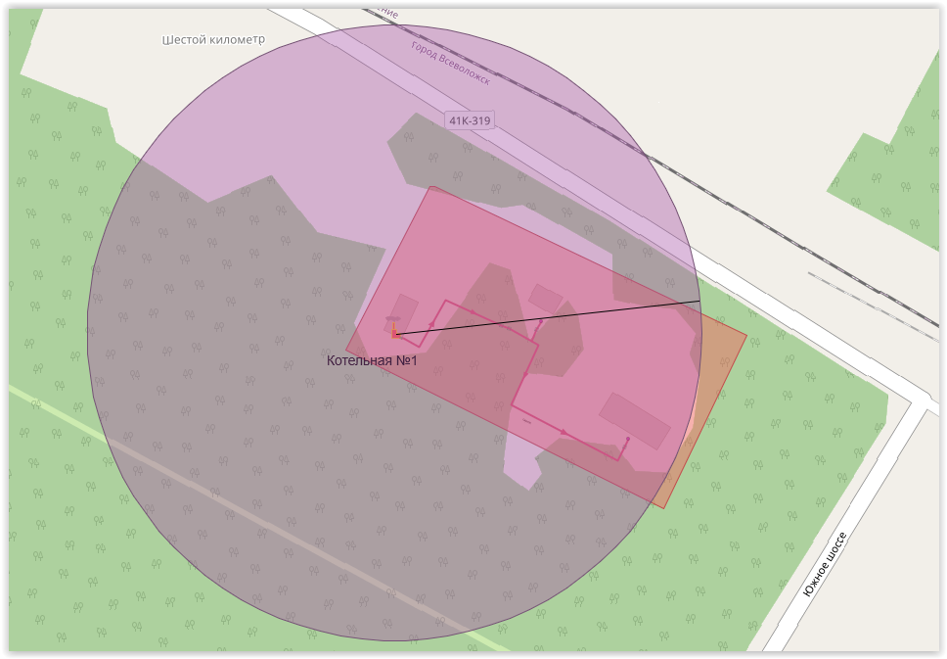
Рисунок 17 Радиус эффективного теплоснабжения котельной №1
Существующий радиус эффективного теплоснабжения котельной №1 и тепловых сетей, находящихся в собственности ОАО «Всеволожские тепловые сети», полностью охватывает территорию потребителей тепловой энергии данной системы теплоснабжения.
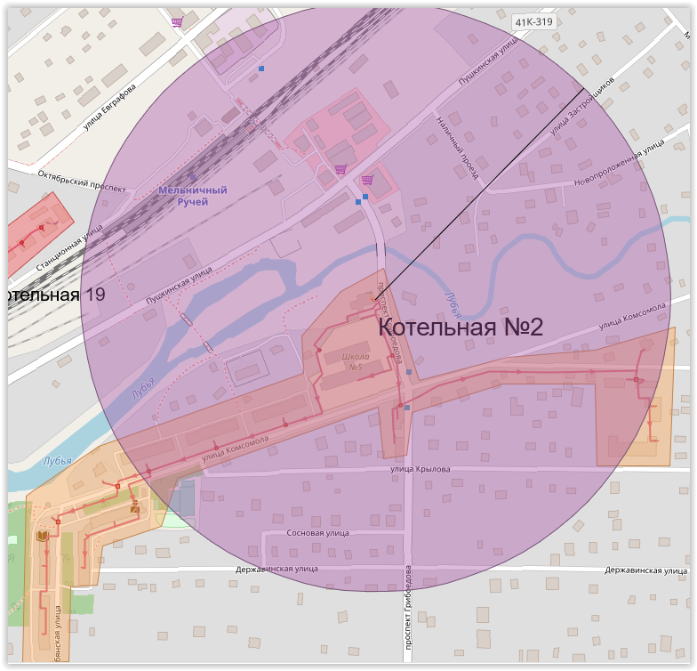
Рисунок 18 Радиус эффективного теплоснабжения котельной №2
Существующий радиус эффективного теплоснабжения котельной №2 и тепловых сетей, находящихся в собственности ОАО «Всеволожские тепловые сети», частично охватывает территорию потребителей тепловой энергии данной системы теплоснабжения. Не охваченными остаются жилые дома по адресу ул. Лубянская, д. 1, д.2, д. 4, ул. Комсомола, д.2, д.5. В целях повышения энергоэффективности системы теплоснабжения рекомендуется замена ветхих участков тепловых сетей.

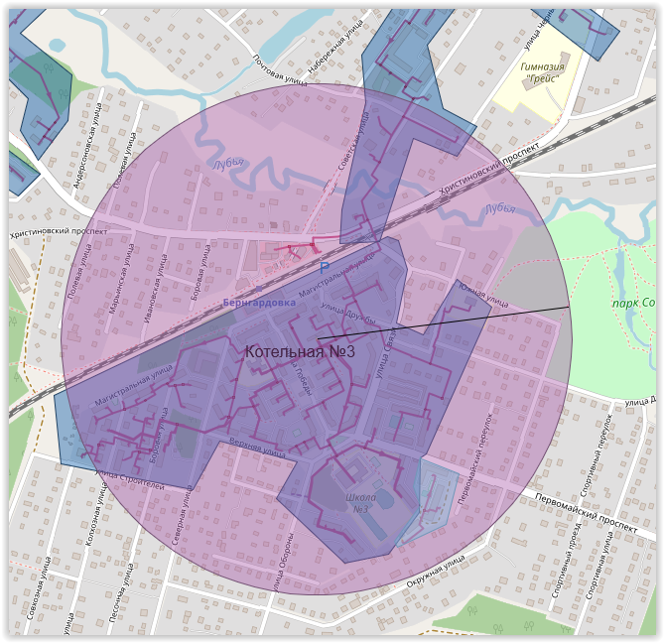
Рисунок 19 Радиус эффективного теплоснабжения котельной №3
Существующий радиус эффективного теплоснабжения котельной №3 и тепловых сетей, находящихся в собственности ОАО «Всеволожские тепловые сети», полностью охватывает территорию потребителей тепловой энергии данной системы теплоснабжения.

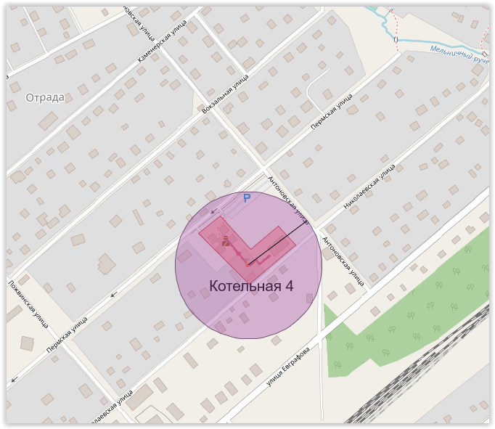
Рисунок 20 Радиус эффективного теплоснабжения котельной №4
Существующий радиус эффективного теплоснабжения котельной №4 и тепловых сетей, находящихся в собственности ОАО «Всеволожские тепловые сети», полностью охватывает территорию потребителей тепловой энергии данной системы теплоснабжения.
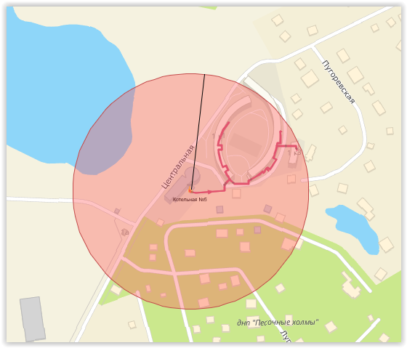
Рисунок 21 Радиус эффективного теплоснабжения котельной №5
Существующий радиус эффективного теплоснабжения котельной №5 и тепловых сетей, находящихся в собственности ОАО «Всеволожские тепловые сети», полностью охватывает территорию потребителей тепловой энергии данной системы теплоснабжения.

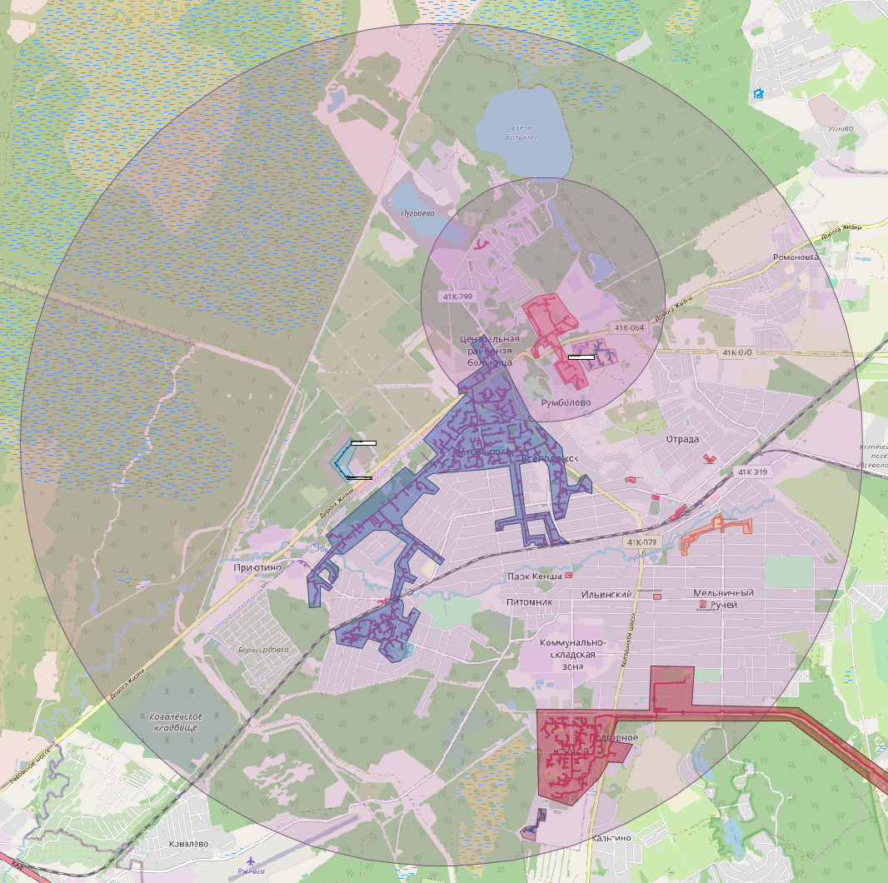
Рисунок 22 Радиус эффективного теплоснабжения котельной № 6
Существующий радиус эффективного теплоснабжения котельной №6 и тепловых сетей, находящихся в собственности ОАО «Всеволожские тепловые сети», полностью охватывает территорию потребителей тепловой энергии данной системы теплоснабжения.
Котельные №9/1, №9/2 и №11 осуществляют теплоснабжение одного здания, подключение новых абонентов не рассматривается, следовательно, технологические зоны котельных №9/1, №9/2 и №11 в расчете эффективного радиуса теплоснабжения не нуждаются.

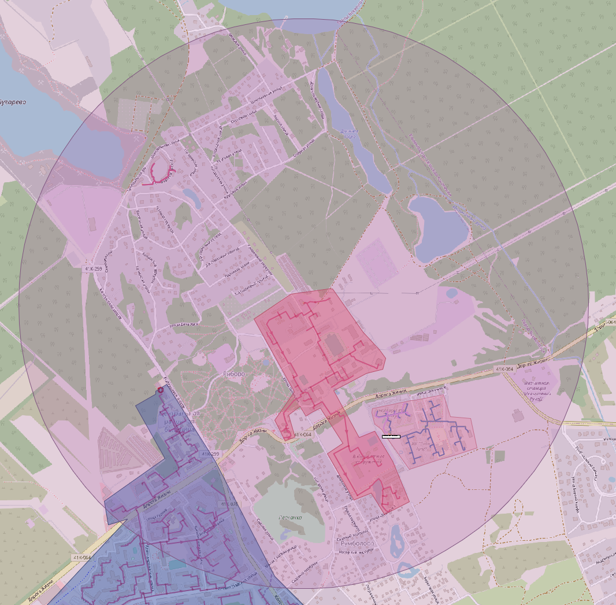
Рисунок 23 Радиус эффективного теплоснабжения котельной №12
Существующий радиус эффективного теплоснабжения котельной №12 и тепловых сетей, находящихся в собственности ОАО «Всеволожские тепловые сети», полностью охватывает территорию потребителей тепловой энергии данной системы теплоснабжения.

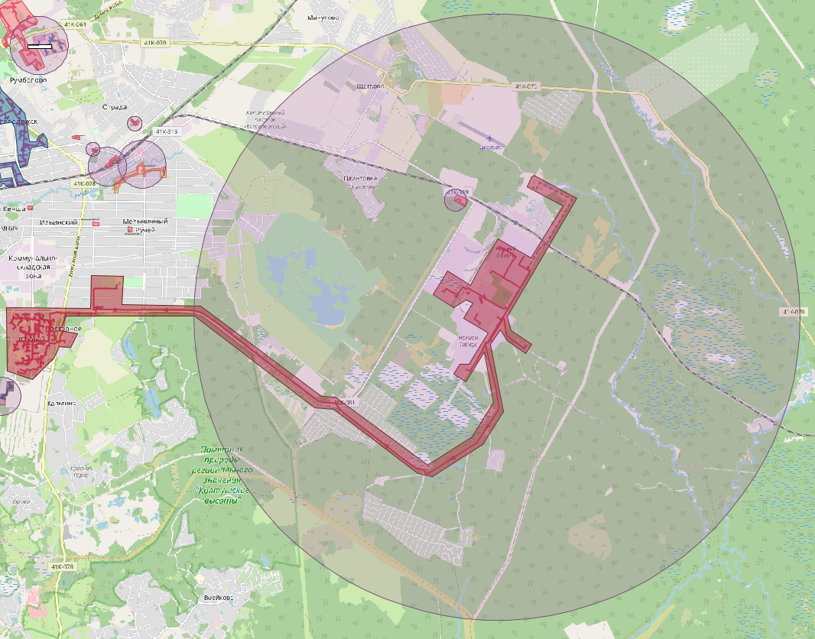
Рисунок 24 Радиус эффективного теплоснабжения котельной №17
Существующий радиус эффективного теплоснабжения котельной №17 и тепловых сетей, находящихся в собственности ОАО «Всеволожские тепловые сети», частично охватывает территорию потребителей тепловой энергии данной системы теплоснабжения. Не охваченными остаются жилые дома в районе мкр. Южный. Данный район рекомендуется подключить к другому источнику тепловой энергии, в связи с низкой рентабельностью теплоснабжения.

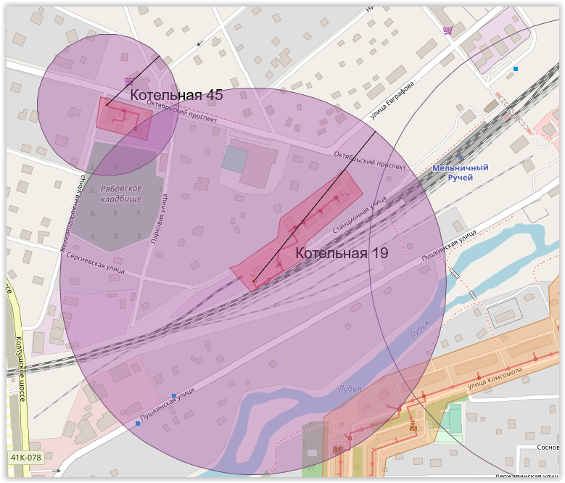
Рисунок 25 Радиус эффективного теплоснабжения котельной №19
Существующий радиус эффективного теплоснабжения котельной №19 и тепловых сетей, находящихся в собственности ОАО «Всеволожские тепловые сети», полностью охватывает территорию потребителей тепловой энергии данной системы теплоснабжения.

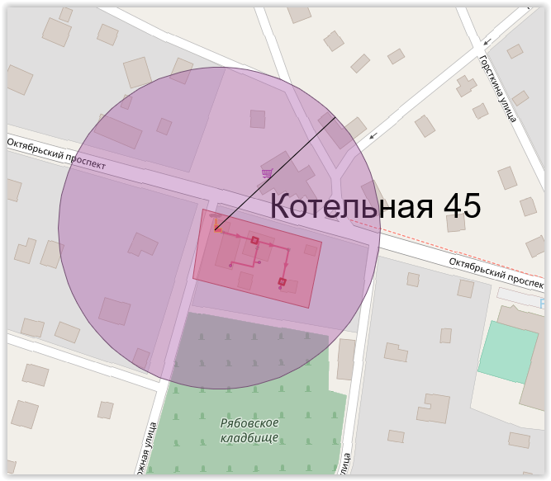
Рисунок 26 Радиус эффективного теплоснабжения котельной №45
Существующий радиус эффективного теплоснабжения котельной №45 и тепловых сетей, находящихся в собственности ОАО «Всеволожские тепловые сети», полностью охватывает территорию потребителей тепловой энергии данной системы теплоснабжения.

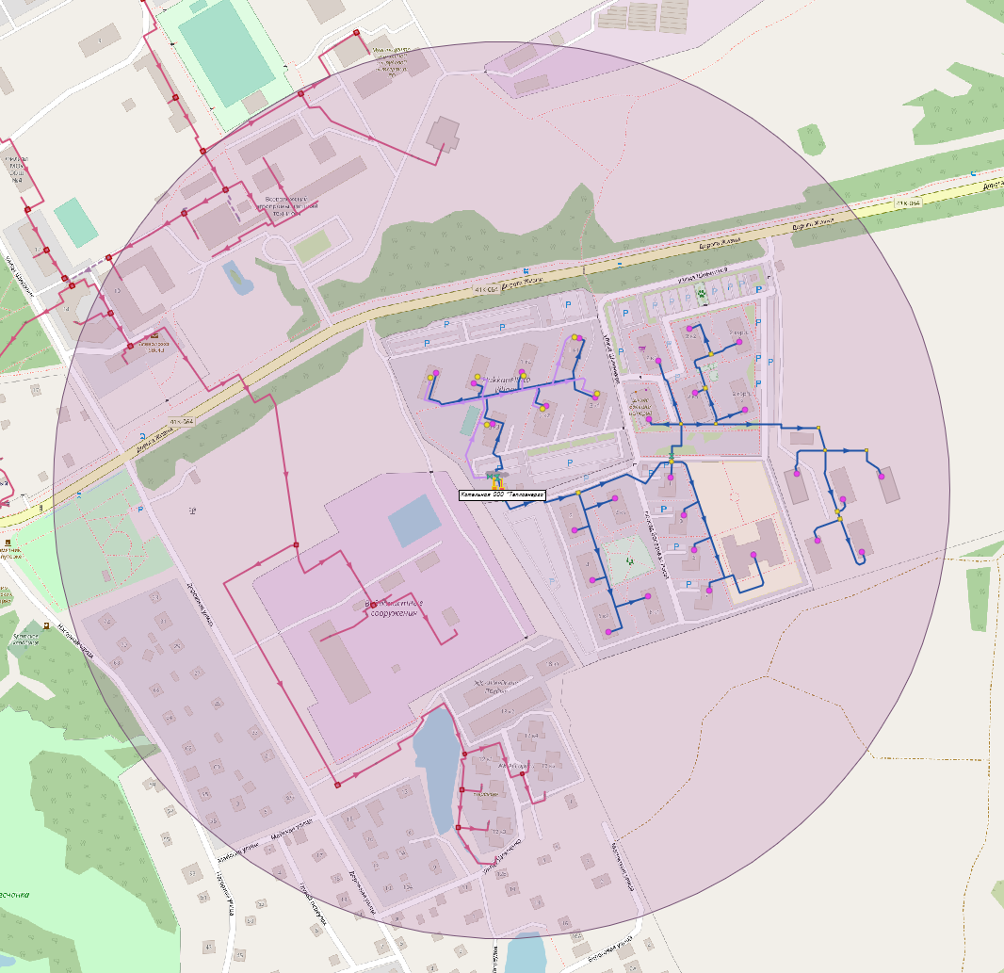
Рисунок 27 Радиус эффективного теплоснабжения котельной ООО «ТЕПЛОЭНЕРГО»
Существующий радиус эффективного теплоснабжения котельной и тепловых сетей, находящихся в собственности ООО «ТЕПЛОЭНЕРГО», полностью охватывает территорию потребителей тепловой энергии данной системы теплоснабжения.

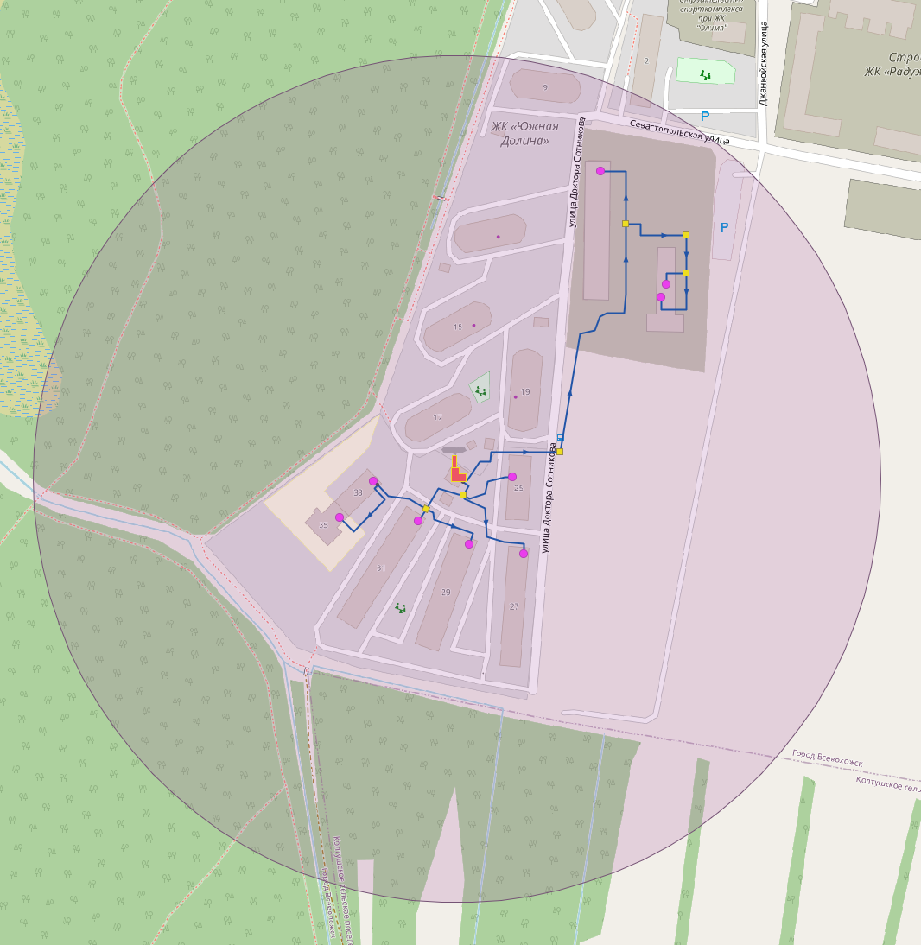
Рисунок 28 Радиус эффективного теплоснабжения котельной ООО «Бис Мелиор Трейд»
Существующий радиус эффективного теплоснабжения котельной и тепловых сетей, находящихся в собственности ООО «Бис Мелиор Трейд», полностью охватывает территорию потребителей тепловой энергии данной системы теплоснабжения.

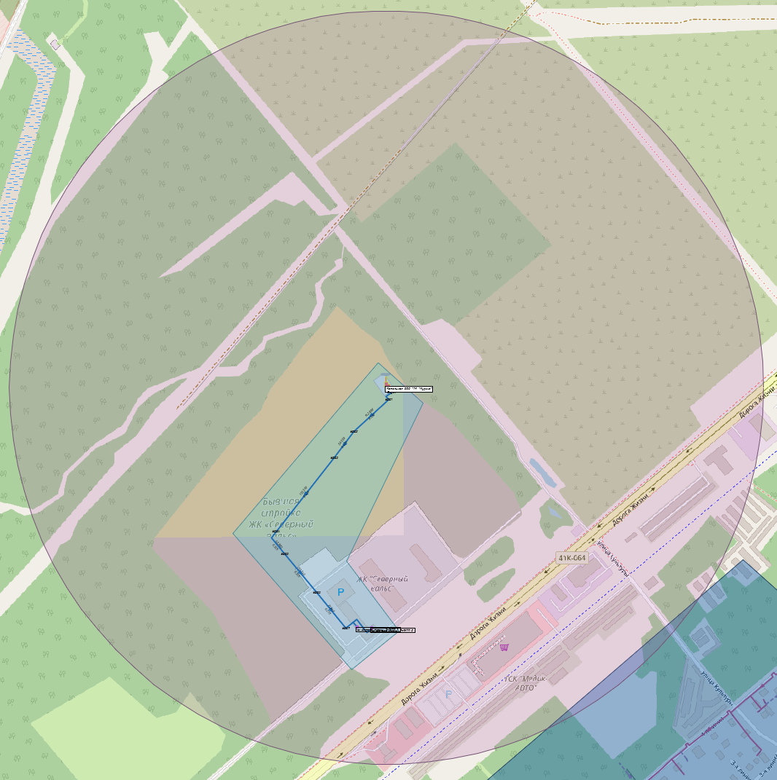
Рисунок 29 Радиус эффективного теплоснабжения котельной ООО «ТК «Мурино»

Описание изменений в предложениях по строительству, реконструкции и техническому перевооружению источников тепловой энергии за период, предшествующий актуализации схемы теплоснабжения, в том числе с учетом введенных в эксплуатацию новых, реконструированных и прошедших техническое перевооружение источников тепловой энергии

Был добавлен радиус эффективного теплоснабжения для котельной ООО «ТК «Мурино».

Раздел 3 Существующие и перспективные балансы теплоносителя

а) существующие и перспективные балансы производительности водоподготовительных установок и максимального потребления теплоносителя теплопотребляющими установками потребителей;
В соответствии с СП 124.13330.2012 «СНиП 41-02-2003 Тепловые сети», установка для подпитки системы теплоснабжения на теплоисточнике должна обеспечивать подачу в тепловую сеть в рабочем режиме воду соответствующего качества и аварийную подпитку водой из систем хозяйственно-питьевого или производственного водопроводов. Расход подпиточной воды в рабочем режиме должен компенсировать расчетные (нормируемые) потери сетевой воды в системе теплоснабжения. Расчетные (нормируемые) потери сетевой воды в системе теплоснабжения включают расчетные технологические потери (затраты) сетевой воды и потери сетевой воды с нормативной утечкой из тепловой сети и систем теплопотребления. Среднегодовая утечка теплоносителя (м³/ч) из водяных тепловых сетей должна быть не более 0,25 % среднегодового объема воды в тепловой сети и присоединенных системах теплоснабжения независимо от схемы присоединения (за исключением систем горячего водоснабжения, присоединенных через водоподогреватели). Сезонная норма утечки теплоносителя устанавливается в пределах среднегодового значения.
Согласно СП 124.13330.2012 «СНиП 41-02-2003 Тепловые сети», расчетный расход среднегодовой утечки воды, м³/ч для подпитки тепловых сетей следует принимать 0,25 % фактического объема воды в трубопроводах тепловых сетей и присоединенных к ним системах отопления и вентиляции зданий.
В МО «Город Всеволожск» в качестве теплоносителя для передачи тепловой энергии от источников до потребителей используется горячая вода. Качество используемой воды должно обеспечивать работу оборудования системы теплоснабжения без превышающих допустимые нормы отложений накипи и шлама, без коррозионных повреждений, поэтому исходную воду необходимо подвергать обработке в водоподготовительных установках.
Водоподготовительные установки установлены на котельных ОАО «Всеволожские тепловые сети» №6, 12 и 17, ООО «ТЕПЛОЭНЕРГО», ООО «Бис Мелиор Трейд» и ООО «ТК «Мурино». Водоподготовительные установки на остальных котельных отсутствуют. Баланс производительности водоподготовительных установок для данных котельных представлен в таблице ниже.
Таблица 16 Баланс производительности водоподготовительных установок котельных ОАО «Всеволожские тепловые сети» №6, 12 и 17
Наименование показателя | Ед. изм. | Величина показателя
 |  | Котельная №6 | Котельная №12 | Котельная №17
Производительность ВПУ | тонн/ч | 400 | 40 | 72,5
Средневзвешенный срок службы | лет | 43 | 39 | 26
Располагаемая производительность ВПУ | тонн/ч | 400 | 40 | 72,5
Потери располагаемой производительности | % | 0 | 0 | 0
Собственные нужды | тонн/ч | 25 | 2,5 | 4,5
Количество баков-аккумуляторов теплоносителя | Ед. | 2 | 2 | 2
Емкость баков аккумуляторов | тыс. м³ | 2000 | 100 | 800
Всего подпитка тепловой сети, в т.ч.: | тонн/ч | 121,3 | 5,8 | 14,6
нормативные утечки теплоносителя | тонн/ч | 60 | 0,9 | 14,6
сверхнормативные утечки теплоносителя | тонн/ч | - | - | -
отпуск теплоносителя из тепловых сетей на цели горячего водоснабжения (для открытых систем теплоснабжения) | тонн/ч | 61,3 | 4,9 | -
Максимум подпитки тепловой сети в эксплуатационном режиме | тонн/ч | 200 | 13 | 30
Максимальная подпитка тепловой сети в период повреждения участка | тонн/ч | 450 | 21 | 40
Резерв (+)/дефицит (-) ВПУ | тонн/ч | 278,7 | 34,2 | 57,9
Доля резерва | % | 69,7% | 85,5% | 79,9%

Необходимая производительность водоподготовительных установок (ВПУ) крупных котельных МО «Город Всеволожск» и нормативный объем воды на аварийную подпитку на перспективу с разбивкой по источникам с прогнозируемым приростом объемов теплоносителя представлены в таблице ниже.

Таблица 17 Необходимая производительность водоподготовительных установок и нормативный объем воды на аварийную подпитку на перспективу до 2033 года
Наименование параметра | Единицы измерения | 2021 | 2022 | 2023 | 2024 | 2025 | 2026 | 2027 | 2028 | 2029 | 2030 | 2031 | 2032 | 2033
ОАО «Всеволожские тепловые сети»
Котельная №6 ул. Межевая, 6
Подключенная нагрузка | МВт | 79,5 | 84 | 84 | 84 | 84 | 84 | 84 | 84 | 84 | 84 | 84 | 84 | 84
Объем системы | м³ | 5165 | 5457 | 5457 | 5457 | 5457 | 5457 | 5457 | 5457 | 5457 | 5457 | 5457 | 5457 | 5457
Необходимая производительность ВПУ | т/ч | 38,74 | 40,93 | 40,93 | 40,93 | 40,93 | 40,93 | 40,93 | 40,93 | 40,93 | 40,93 | 40,93 | 40,93 | 40,93
Аварийная подпитка | т/ч | 103,04 | 108,87 | 108,87 | 108,87 | 108,87 | 108,87 | 108,87 | 108,87 | 108,87 | 108,87 | 108,87 | 108,87 | 108,87
Котельная №12 ул. Шишканя, 1
Подключенная нагрузка | МВт | 7,33 | 7,33 | 42,33 | 77,33 | 77,33 | 77,33 | 77,33 | 77,33 | 77,33 | 77,33 | 77,33 | 77,33 | 77,33
Объем системы | м³ | 477 | 477 | 2752 | 5027 | 5027 | 5027 | 5027 | 5027 | 5027 | 5027 | 5027 | 5027 | 5027
Необходимая производительность ВПУ | т/ч | 3,57 | 3,57 | 20,64 | 37,7 | 37,7 | 37,7 | 37,7 | 37,7 | 37,7 | 37,7 | 37,7 | 37,7 | 37,7
Аварийная подпитка | т/ч | 9,51 | 9,51 | 54,9 | 100,28 | 100,28 | 100,28 | 100,28 | 100,28 | 100,28 | 100,28 | 100,28 | 100,28 | 100,28
Котельная №17 промзона «Кирпичный завод»
Подключенная нагрузка | МВт | 72,82 | 72,82 | 97,82 | 122,82 | 137,92 | 137,92 | 137,92 | 137,92 | 137,92 | 137,92 | 137,92 | 137,92 | 137,92
Объем системы | м³ | 4733 | 4733 | 6358 | 7983 | 8965 | 8965 | 8965 | 8965 | 8965 | 8965 | 8965 | 8965 | 8965
Необходимая производительность ВПУ | т/ч | 35,5 | 35,5 | 47,69 | 59,88 | 67,24 | 67,24 | 67,24 | 67,24 | 67,24 | 67,24 | 67,24 | 67,24 | 67,24
Аварийная подпитка | т/ч | 94,43 | 94,43 | 126,85 | 159,27 | 178,85 | 178,85 | 178,85 | 178,85 | 178,85 | 178,85 | 178,85 | 178,85 | 178,85
ООО «ТЕПЛОЭНЕРГО»
Котельная ул. Шинников д. 5к
Подключенная нагрузка | МВт | 3,4 | 3,4 | 3,4 | 3,4 | 3,4 | 3,4 | 3,4 | 3,4 | 3,4 | 3,4 | 3,4 | 3,4 | 3,4
Объем системы | м³ | 223 | 223 | 223 | 223 | 223 | 223 | 223 | 223 | 223 | 223 | 223 | 223 | 223
Необходимая производительность ВПУ | т/ч | 1,67 | 1,67 | 1,67 | 1,67 | 1,67 | 1,67 | 1,67 | 1,67 | 1,67 | 1,67 | 1,67 | 1,67 | 1,67
Аварийная подпитка | т/ч | 4,45 | 4,45 | 4,45 | 4,45 | 4,45 | 4,45 | 4,45 | 4,45 | 4,45 | 4,45 | 4,45 | 4,45 | 4,45
Котельная №1 и №2 Аэропорт «Ржевка»
Подключенная нагрузка | МВт | 0 | 97,6 | 97,6 | 97,6 | 97,6 | 97,6 | 97,6 | 97,6 | 97,6 | 97,6 | 97,6 | 97,6 | 97,6
Объем системы | м³ | 0 | 1 | 4 | 10 | 18 | 21 | 27 | 33 | 39 | 45 | 49 | 49 | 49
Необходимая производительность ВПУ | т/ч | 0 | 0 | 0,03 | 0,08 | 0,13 | 0,16 | 0,2 | 0,24 | 0,29 | 0,34 | 0,37 | 0,37 | 0,37
Аварийная подпитка | т/ч | 0 | 0,01 | 0,07 | 0,2 | 0,35 | 0,42 | 0,53 | 0,65 | 0,78 | 0,9 | 0,97 | 0,97 | 0,97
ООО "ТК "Мурино"
Котельная ЖК «Северный Вальс»
Подключенная нагрузка | МВт | 0 | 7,6 | 11 | 14,9 | 17,8 | 21,7 | 25,5 | 29,6 | 37,5 | 37,5 | 37,5 | 37,5 | 37,5
Объем системы | м³ | 0 | 494 | 715 | 969 | 1157 | 1411 | 1658 | 1924 | 2438 | 2438 | 2438 | 2438 | 2438
Необходимая производительность ВПУ | т/ч | 0 | 3,71 | 5,36 | 7,26 | 8,68 | 10,58 | 12,43 | 14,43 | 18,28 | 18,28 | 18,28 | 18,28 | 18,28
Аварийная подпитка | т/ч | 0 | 9,86 | 14,26 | 19,32 | 23,08 | 28,14 | 33,07 | 38,38 | 48,63 | 48,63 | 48,63 | 48,63 | 48,63

Таблица 18 Планы по хозяйственной деятельности ООО «ЛСР. Энерго» на период 2022-2033 гг.
Планы по хозяйственной деятельности |  | 2022 | 2023 | 2024 | 2025 | 2026 | 2027 | 2028 | 2029 | 2030 | 2031 | 2032 | 2033
Объем потребляемой воды | тыс. м³ | 0 | 1 | 4 | 10 | 18 | 21 | 27 | 33 | 39 | 45 | 49 | 49
Объем воды | тыс. м³ | 0 | 0 | 0 | 1 | 1 | 2 | 2 | 2 | 3 | 3 | 4 | 4

б) существующие и перспективные балансы производительности водоподготовительных установок источников тепловой энергии для компенсации потерь теплоносителя в аварийных режимах работы систем теплоснабжения
На котельных МО «Город Всеволожск» осуществляется качественное регулирование отпуска тепловой энергии, заключающееся в регулировании отпуска теплоты путем изменения температуры теплоносителя в подающем трубопроводе сетевой воды при сохранении постоянным количества (расхода) теплоносителя, отпускаемого потребителям.
Температурный график отпуска теплоносителя для котельных с подключенной нагрузкой до 20 Гкал/ч – 95/70 градусов Цельсия (для котельной №12 – 115/70 градусов Цельсия), является оптимальным для котельных малой мощности при центральном качественном регулировании.
Расчетный температурный график отпуска теплоносителя на котельной №6 – 130/70 градусов Цельсия, с изломом на 65 градусов Цельсия, расчетный температурный график отпуска теплоносителя на котельной №17 – 150/70 градусов Цельсия, с изломом на 70 градусов Цельсия для поддержания постоянства температуры теплоносителя на нужды ГВС потребителей.
Расчет производительности водоподготовительных установок котельных проводился исходя из следующих требований:
- производительности ВПУ должно быть достаточно для заполнения всего объема тепловых сетей, присоединенных к котельной, за 24 часа.
- на вновь возводимых котельных должна быть организована химическая деаэрация воды в соответствии с РД 24.031.120-91 «Методические указания. Нормы качества сетевой и подпиточной воды водогрейных котлов, организация водно-химического режима и химического контроля».

Раздел 4 Основные положения мастер-плана развития систем теплоснабжения МО «Город Всеволожск»

а) описание вариантов перспективного развития систем теплоснабжения поселения
В Мастер-план развития систем теплоснабжения МО «Город Всеволожск» включены мероприятия по строительству и реконструкции котельных с целью обеспечения перспективного развития МО «Город Всеволожск».
Мероприятия по текущему ремонту, обслуживанию оборудования систем теплоснабжения, мероприятия по замене ветхих участков тепловых сетей включены в реестр проектов Схемы.
Настоящая актуализированная Схема предусматривает два варианта развития централизованной системы теплоснабжения муниципального образования «Город Всеволожск».
Инновационный сценарий (первый вариант) предполагает сохранение положительных тенденций (включая новое жилищное строительство), а также проведение политики, направленной на повышения качества жизнедеятельности на территории поселения, в первую очередь, за счет повышения темпов развития экономики, развития новых отраслей экономики, создании новых рабочих мест на территории МО «Город Всеволожск». Появление новых рабочих мест приведет к повышению привлекательности поселения для работы и проживания, к росту миграционного притока в поселение и сокращению оттока молодежи.
Реформирование бюджетного процесса, рациональное распределение бюджетных средств, сотрудничество с органами управления муниципальным районом позволит повысить долю расходов на социальную сферу. Реализация сценария управляемого развития позволит решить существующие проблемы поселения в рамках полномочий муниципального образования, а также достичь основных целей социально-экономического развития.
Инновационный сценарий предполагает повышение уровня качества среды проживания в поселении: повышение уровня жилищной обеспеченности и обеспеченности социально-культурными и бытовыми услугами населения поселения до 2033 года. Инновационный сценарий предусматривает повышение темпов развития экономики, появление новых рабочих мест в поселении, повышение численности населения (за счет миграционного притока и естественного увеличения населения), высокий уровень благоустроенности части жилищного фонда, являющегося «ведомственным». Такие тенденции приведут к повышению темпов роста экономики, повешению уровня бюджетной обеспеченности и, в дальнейшем, к возможности участия в региональных и3 году численность населения муниципального образования ожидается 99000 человек, а к расчетному сроку Генерального плана (2040 г.) – 120000 чел.
Второй вариант – инерционный. Он основан на текущей динамики прироста численности населения, согласно данным по численности населения за последние 5 лет, предоставленной администрацией МО «Город Всеволожск». Следовательно, численность новых абонентов будет возрастать незначительно.
В таблицах ниже представлена предполагаемая динамика численности населения МО «Город Всеволожск» до расчетного срока по первому и второму вариантам.

Численность населения согласно первому варианту представлена в таблице ниже.
Таблица 19 Прогноз численности населения согласно первому варианту по населённым пунктам МО «Город Всеволожск» с учетом перспективного строительства ЖК «Ржевка»
Населённый пункт | 2021 | 2022 | 2023 | 2024 | 2025 | 2026 | 2027 | 2028 | 2029 | 2030 | 2031 | 2032 | 2033
г. Всеволожск | 75660 | 76611 | 77926 | 79240 | 80555 | 81870 | 83185 | 84499 | 85814 | 87129 | 88443 | 89758 | 91073
п. Ковалево | 304 | 363 | 363 | 363 | 4435 | 8081 | 11728 | 15374 | 19020 | 22666 | 26313 | 29959 | 33605
п. 6 км |  |  |  |  | 363 | 363 | 363 | 363 | 363 | 363 | 363 | 363 | 363
п. Щеглово
Итого по МО "город Всеволожск" | 75964 | 76974 | 78289 | 79603 | 85353 | 90314 | 95275 | 100236 | 105197 | 110158 | 115119 | 120080 | 125041
Как видно из таблицы выше, в городе Всеволожск численность населения по данному варианту будет увеличиваться с учетом текущей динамики из расчета ≈ 1314 человек в год.
Численность населения согласно второму варианту представлена в таблице ниже.
Таблица 20 Прогноз численности населения согласно второму варианту по населённым пунктам МО «Город Всеволожск»
Населенный пункт | Численность населения по годам, чел.
 | 2021 | 2022 | 2023 | 2024 | 2025 | 2026 | 2027 | 2028 | 2029 | 2030 | 2031 | 2032 | 2033
г. Всеволожск | 75660 | 76611 | 77562 | 78513 | 79464 | 80415 | 81366 | 82317 | 83268 | 84219 | 85170 | 86121 | 87072
п. Ковалево | 304 | 363 | 422 | 481 | 540 | 599 | 658 | 717 | 776 | 835 | 894 | 953 | 1012
п. 6 км
п. Щеглово
Итого по МО "город Всеволожск" | 75964 | 76974 | 77984 | 78994 | 80004 | 81014 | 82024 | 83034 | 84044 | 85054 | 86064 | 87074 | 88084
Как видно из таблицы выше, в городе Всеволожск численность населения по данному варианту будет увеличиваться с учетом текущей динамики из расчета 951 человек в год.
С учетом строительства ЖК «Ржевка» численность населения муниципального образования будет увеличиваться в среднем на 4961 человек в год.
Первый вариант включает в себя весь перечень инвестиционных проектов МО «Город Всеволожск», в том числе планы ПАО «Группа ЛСР» по строительству ЖК «Ржевка». В дальнейшем в Схеме будет рассматриваться инновационный вариант как наиболее вероятный.
Для покрытия перспективных нагрузок новых строительных фондов до расчетного срока необходимо строительство двух новых котельных №1 и №2 суммарной мощностью 132 МВт (113,52 Гкал/ч) силами ООО «ЛСР. Энерго».
Установленная тепловая мощность водогрейной котельной №1 составляет 56,76 Гкал/ч (66 МВт). Компоновкой котельной предусмотрено установление 4 котлов по 16,5 МВт по мере ввода очередей строительства. На начальном этапе предполагается установление 2 котлов по 16,5 МВт (в срок до 2024 года), затем установка еще одного котла на 16,5 МВт в срок до 2026 года и 4-й котел планируется к установке в 2027 г. Установленная тепловая мощность водогрейной котельной №2 составляет 56,76 Гкал/ч (66 МВт). Компоновкой котельной предусмотрено установление 4 котлов по 16,5 МВт по мере ввода очередей строительства. На начальном этапе предполагается установление 1 котла на 16,5 МВт (в срок до 2028 года), затем установка еще одного котла на 16,5 МВт в срок до 2029 года, 3-й котел планируется к установке в 2030 г и 4-й - в 2031 году.
Регулирование отпуска тепловой энергии должно выполняться качественно-количественно с автоматическим поддержанием температуры в подающем трубопроводе тепловой сети в соответствии с заданным графиком, автоматическим поддержанием заданного перепада давления на выходе из котельной и давления в обратном трубопроводе.
Основным топливом будет являться природный газ (резервное топливо– не предусмотрено). В качестве аварийного топлива необходимо предусмотреть дизельное топливо по ГОСТ Р 55475-2013. Топливное хозяйство планируется создать на котельной №1 (три емкости по 100 м³ и одна емкость на 50 м³ (резервная) для слива), расположенной на участке 89.
В котельных планируется предусмотреть погодозависимое регулирование параметров теплоносителя.
Котельную 1 планируется вывести на полную мощность к 2027 году. Основное оборудование будет вводиться поэтапно:
- 2 котла по 16,5 МВт к 2024 году;
- 1 котел на 16,5 МВт к 2026 году;
- 1 котел на 16,5 МВт к 2027 году.
Котельную 2 планируется вывести на полную мощность к 2031 году. Основное оборудование будет вводиться поэтапно:
- 1 котел на 16,5 МВт к 2028 году;
- 1 котел на 16,5 МВт к 2029 году;
- 1 котел на 16,5 МВт к 2030 году;
- 1 котел на 16,5 МВт к 2031 году.
Места строительства котельных приведены ниже:

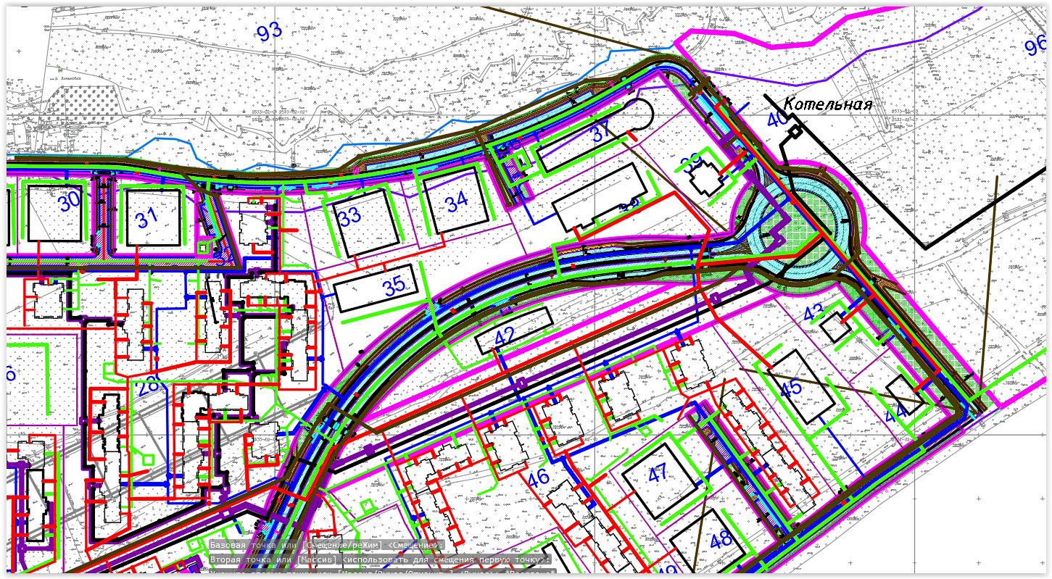
Рисунок 30 Место строительства котельной №2 на участке 40
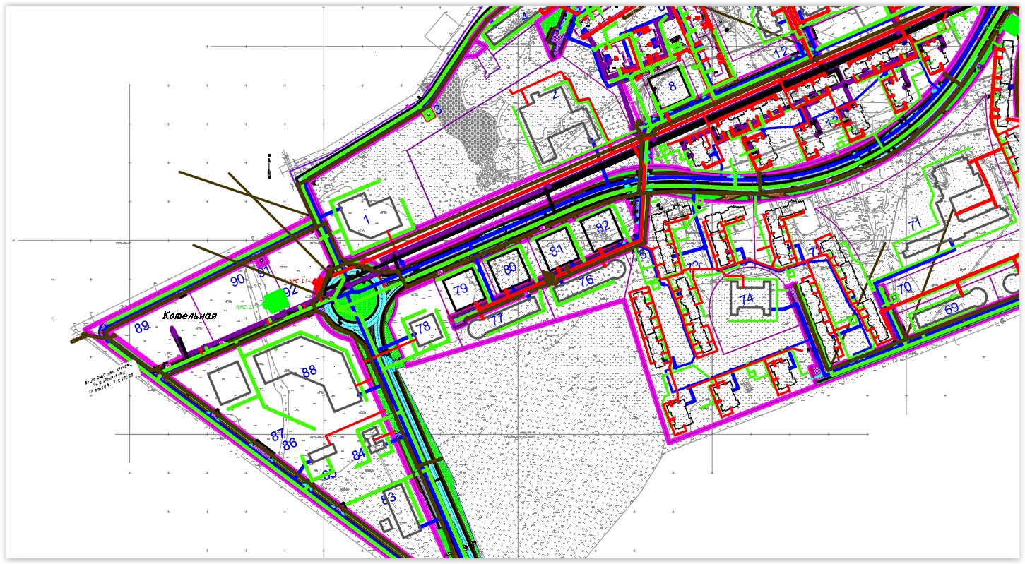
Рисунок 31 Место строительства котельной №1 на участке 89

б) технико-экономическое сравнение вариантов перспективного развития систем теплоснабжения поселения, городского округа, города федерального значения;
Конкурентноспособным вариантам предъявляются следующие требования:
- все варианты, выбираемые для сравнения, должны отвечать обязательным требованиям и, кроме того, обеспечивать в установленные сроки строительство и сдачу объектов в эксплуатацию, соответствовать требованиям нормативных документов,
- для правильного выбора проектного решения необходимо обеспечить сопоставимость сравниваемых вариантов.
В МО «Город Всеволожск», в районе посёлка Ковалёво, планируется комплексная застройка территории бывшего аэродрома Ржевка (далее - ЖК «Ржевка»).
Данный жилой комплекс находится на земельных участках 1-40, 42-95, 97-108.
Кадастровые номера перечислены в таблице ниже.
Таблица 21 Кадастровые номера участков строительства ЖК «Ржевка»
47:07:1302195:73 | 47:07:1302195:74 | 47:07:1302195:78 | 47:07:1302195:79 | 47:07:1302195:80
47:07:1302195:82 | 47:07:1302195:83 | 47:07:1302195:84 | 47:07:1302195:85 | 47:07:1302195:86
47:07:1302195:88 | 47:07:1302195:89 | 47:07:1302195:90 | 47:07:1302195:91 | 47:07:1302195:92
47:07:1302195:94 | 47:07:1302195:95 | 47:07:1302195:96 | 47:07:1302195:97 | 47:07:1302195:98
47:07:1302195:100 | 47:07:1302195:101 | 47:07:1302195:102 | 47:07:1302195:103 | 47:07:1302195:104
47:07:1302195:106 | 47:07:1302195:107 | 47:07:1302195:108 | 47:07:1302195:109 | 47:07:1302195:110
47:07:1302195:112 | 47:07:1302195:113 | 47:07:1302195:114 | 47:07:1302195:115 | 47:07:1302195:117
47:07:1302195:119 | 47:07:1302195:120 | 47:07:1302195:121 | 47:07:1302195:122 | 47:07:1302195:123
47:07:1302195:125 | 47:07:1302195:126 | 47:07:1302195:127 | 47:07:1302195:128 | 47:07:1302195:129
47:07:1302195:131 | 47:07:1302195:132 | 47:07:1302195:133 | 47:07:1302195:134 | 47:07:1302195:135
47:07:1302195:137 | 47:07:1302195:138 | 47:07:1302195:139 | 47:07:1302195:140 | 47:07:1302195:141
47:07:1302195:143 | 47:07:1302195:144 | 47:07:1302195:145 | 47:07:1302195:146 | 47:07:1302195:147
47:07:1302195:149 | 47:07:1302195:150 | 47:07:1302195:151 | 47:07:1302195:152 | 47:07:1302195:153
47:07:1302195:155 | 47:07:1302195:156 | 47:07:1302195:157 | 47:07:1302195:158 | 47:07:1302195:75
47:07:1302195:77 | 47:07:1302195:51 | 47:07:1302195:52 | 47:07:1302195:53 | 47:07:1302195:54
47:07:1302195:56 | 47:07:1302195:57 | 47:07:1302195:58 | 47:07:1302195:59 | 47:07:1302195:61
47:07:1302195:63 | 47:07:1302195:64 | 47:07:1302195:65 | 47:07:1302195:66 | 47:07:1302195:67
47:07:1302195:69 | 47:07:1302195:70 | 47:07:1302195:71 | 47:07:1302195:72 | 47:07:1302195:81
47:07:1302195:87 | 47:07:1302195:93 | 47:07:1302195:99 | 47:07:1302195:105 | 47:07:1302195:111
47:07:1302195:118 | 47:07:1302195:124 | 47:07:1302195:130 | 47:07:1302195:136 | 47:07:1302195:142
47:07:1302195:148 | 47:07:1302195:154 | 47:07:1302195:76 | 47:07:1302195:55 | 47:07:1302195:62
47:07:1302195:68
Данный жилой комплекс будет включать в себя 14 участков, 108 многоэтажных многоквартирных жилых домов; 9 детских дошкольных учреждений (ДДУ), в том числе: 1 ДДУ на 180 мест, 4 на 200 мест и 4 по 240 мест; средние общеобразовательные школы (СОШ), в том числе: 1 на 550 мест, 2 по 825 мест и 1 на 900 мест; амбулаторно-поликлиническое учреждение; станция скорой и неотложной помощи; автозаправочная станция; автосервис; торгово-развлекательный комплекс.
Схема планировочного решения развития территории представлена на рисунке ниже, а также в Приложении 3.

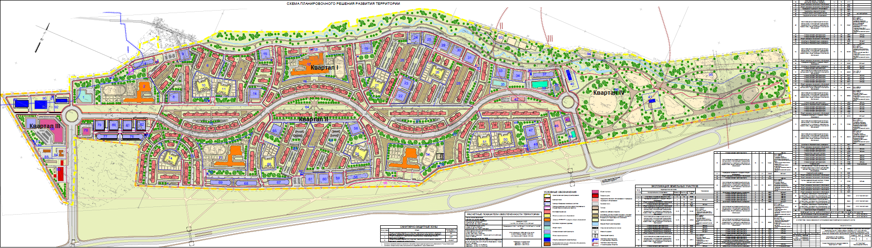
Рисунок 32 Схема планировочного развития территории ЖК «Ржевка»

Динамика прогнозируемой численности населения в ЖК «Ржевка» представлена в таблице ниже.
Таблица 22 Динамика прогнозируемой численности населения в ЖК «Ржевка» на 2025-2033 годы
Год | 2025 | 2026 | 2027 | 2028 | `2029 | 2030 | 2031 | 2032 | 2033
Количество человек | 4435 | 8081* | 11728* | 15374* | 19020* | 22666* | 26313* | 29959* | 33605*
* указано количество человек с учётом прироста за предыдущий год
Прогнозы приростов площади строительных фондов, сгруппированные по расчётным элементам территориального деления и по зонам действия источников тепловой энергии с разделением объектов строительства на многоквартирные дома, индивидуальные жилые дома, общественные здания, производственные здания промышленных предприятий, на каждом этапе, с учётом подключения к определенной котельной, представлены в таблицах ниже.
Согласно проекту, источниками теплоснабжения ЖК «Ржевка» будут являться котельные №1 и №2 ООО «ЛСР. Энерго».
Таблица 23 Прогнозы приростов площади строительных фондов, подключаемых к котельной №1.
Наименование объекта | Площадь объекта, м² |  |  | Год ввода в эксплуа-тацию
 | Жилая площадь (без учета балконов и лоджий) | Площадь встроенных помещений | Общая
1 этап
1 очередь. Участок 6: Многоэтажный многоквартирный жилой дом | 75 437,30 | 1 197,8 | 126 348,8 | 2024
2 очередь. Участок 7: Многоэтажный многоквартирный жилой | 52 079,50 | 966,00 | 89 650,00 | 2025
2 этап
3 очередь. Участок 13: Многоэтажный многоквартирный жилой дом | 67 300,90 | 956,00 | 113 073,00 | 2026
4 очередь. Участок 73: Многоэтажный многоквартирный жилой дом | 66 250,00 | 975,10 | 102575,10 | 2027
3 этап
5 очередь. Участок 72: Многоэтажный многоквартирный жилой дом | 69 656,10 | 931,00 | 116 847,90 | 2027
6 очередь. Участок 63: Многоэтажный многоквартирный жилой дом | 50 376,60 | - | 84 311,80 | 2028
4 этап
7 очередь. Участок 57: Многоэтажный многоквартирный жилой дом | 56 331,10 | - | 94 497,70 | 2028
8 очередь. Участок 64: Многоэтажный многоквартирный жилой дом | 40 794,20 | 2 568,00 | 70 600,00 | 2028
Объекты социального, культурного, бытового обслуживания, объекты транспортной и инженерной инфраструктуры, в том числе:
Участок 1: Спортивное сооружение закрытого типа
Участок 2: Учреждение начального и среднего общего образования на 550 мест |  |  | 17 760,00 | 2026
Участок 10: Дошкольное образовательное учреждение на 240 мест |  |  | 6 120,00 | 2025
Участок 11: Дошкольное образовательное учреждение на 240 мест |  |  | 6 120,00 | 2025
Участок 66: Дошкольное образовательное учреждение на 220 мест |  |  | 6 120,00 | 2027
Участок 71: Учреждение начального и среднего общего образования на 825 мест |  |  | 23 680,00 | 2027
Участок 74: Дошкольное образовательное учреждение на 220 мест |  |  | 6 120,00 | 2026
Участок 78: Предприятие розничной торговли
Участок 83: Пожарное депо
Участок 84: Автозаправочная станция (не более трёх топливно-раздаточных колонок) для заправки легкового автотранспорта с объектами обслуживания
Участок 85: Предприятие автосервиса
Участок 88: Торгово-развлекательный комплекс, стоянка легкового автотранспорта
Объекты коммунальной инфраструктуры (участки 90, 92)

Таблица 24 Прогнозы приростов площади строительных фондов, подключаемых к котельной №2.
Наименование объекта | Площадь объекта, м² |  |  | Год ввода объекта в эксплуатацию
 | Жилая площадь (без учета балконов и лоджий) | Площадь встроенных помещений | Общая
1 этап
9 очередь. Участок 16: Многоэтажный многоквартирный жилой дом | 102 765,50 | 2 326,60 | 173 227,30 | 2029
10 очередь. Участок 20: Многоэтажный многоквартирный жилой дом | 100 158,40 | 2 054,00 | 165 593,40 | 2029
11 очередь. Участок 27: Многоэтажный многоквартирный жилой дом | 66 618,90 | 914,80 | 116 400,00 | 2030
12 очередь. Участок 28: Многоэтажный многоквартирный жилой дом | 67 561,20 | 1 325,00 | 113 301,30 | 2030
13 очередь. Участок 46: Многоэтажный многоквартирный жилой дом | 64 408,02 | 1 420,00 | 130 642,60 | 2031
14 очередь. Участок 52: Многоэтажный многоквартирный жилой дом | 71 239,90 | 914,80 | 120 569,70 | 2031
2 этап
Учреждение начального и среднего общего образования на 900 мест |  |  | 34 000,00 | 2028
Дошкольное образовательное учреждение на 220 мест |  |  | 6 120,00 | 2028
Дошкольное образовательное учреждение на 240 мест |  |  | 6 120,00 | 2029
Дошкольное образовательное учреждение на 240 мест |  |  | 6 120,00 | 2030
Дошкольное образовательное учреждение на 180 мест |  |  | 6 120,00 | 2031
Дошкольное образовательное учреждение на 200 мест |  |  | 6 120,00 | 2031
Учреждение начального и среднего общего образования на 825 мест |  |  | 23 680,00 | 2031

Помещения жилые и общественные ЖК «Ржевка» будут подключены к централизованному теплоснабжению.
Согласно проекту ЖК «Ржевка», в данном районе планируется устройство двух водогрейных котельных: №1 (участок 89) и №2 (участок 40).
Характеристики котельных приведены в таблице ниже. Каждая котельная будет оснащена четырьмя водогрейными котлами, мощностью 16,5 МВт (14,487 Гкал/ч) каждый.
Таблица 25 Наименование и краткая характеристика котельных №1 и №2 ЖК «Ржевка»
Наименование | Тип котла | Топливо | Установленная мощность, N_{уст}, МВт (Гкал/ч)
Котельная №1 | Водогрейный котел №1 | Природный газ | 16,5 (14,187)
 | Водогрейный котел №2 | Природный газ | 16,5 (14,187)
 | Водогрейный котел №3 | Природный газ | 16,5 (14,187)
 | Водогрейный котел №4 | Природный газ | 16,5 (14,187)
Итого: |  |  | 66 (56,76)
Котельная №2 | Водогрейный котел №1 | Природный газ | 16,5 (14,187)
 | Водогрейный котел №2 | Природный газ | 16,5 (14,187)
 | Водогрейный котел №3 | Природный газ | 16,5 (14,187)
 | Водогрейный котел №4 | Природный газ | 16,5 (14,187)
Итого: |  |  | 66 (56,76)
Итого по котельным: |  |  | 132 (113,52)

Основным топливом котельных №1 и №2 будет являться природный газ. Резервный вид топлива не предусмотрен. В качестве аварийного топлива предусмотрено использование дизельного топлива по ГОСТ Р 55475-2013 «Топливо дизельное зимнее и арктическое депарафинированное».
Топливное хозяйство планируется создать на котельной №1 (три ёмкости по 100 м³ и одна ёмкость на 50 м³ (резервная) для слива). Данные об источниках поставки топлива отсутствуют.
Ввод котельных №1 и №2 в работу, а также наращивание оборудования котельных будет осуществляться постепенно, по мере застройки и развития ЖК «Ржевка».
Основные характеристики системы теплоснабжения ЖК «Ржевка»:
- регулирование отпуска тепловой энергии – качественно-количественный с автоматическим поддержанием температуры в подающем трубопроводе тепловой сети в соответствии с заданным графиком, автоматическим поддержанием заданного перепада давления на выходе из котельной и давления в обратном трубопроводе;
- система теплоснабжения – двухтрубная, закрытая;
- подключение потребителей по независимой схеме, через ИТП;
- температурный график в отопительный период – 110/70 °C;
- температурный график при работе на ГВС в межотопительный период – 75/40 °C.
В котельной планируется предусмотреть погодозависимое регулирование параметров теплоносителя.
Располагаемый напор на вводе будет составлять 45 м.вод.ст.; давление в обратном трубопроводе будет составлять 45 м.вод.ст.
Для осуществления теплоснабжением и горячим водоснабжением (по закрытой схеме) потребителей комплексной застройки бывшего аэродрома Ржевка, согласно проектной документации, необходимо проложить 33,6 км тепловых сетей в однотрубном исполнении.
На момент актуализации Схемы, потребление тепла на цели теплоснабжения комплексной застройки бывшего аэродрома Ржевка не производится в связи со строительством данного района.
В таблице ниже отображены плановые сроки установки и наращивания объёмов мощности котельных №1 и №2.
Таблица 26 Плановые сроки установки и наращивания объёмов мощности котельных №1 и №2
Наименование | Номер котла | Плановый срок ввода | Установленная мощность, N_{уст}, МВт (Гкал/ч) | Суммарная установленная мощность котлов с учётом срока ввода, N_{уст}, МВт (Гкал/ч)
Котельная №1 | Водогрейный котел №1 | 2024 | 16,5 (14,187) | 33 (28,374)
 | Водогрейный котел №2 | 2024 | 16,5 (14,187)
 | Водогрейный котел №3 | 2026 | 16,5 (14,187) | 49,5 (42,561)
 | Водогрейный котел №4 | 2027 | 16,5 (14,187) | 66 (56,76)
Итого: |  |  |  | 66 (56,76)
Котельная №2 | Водогрейный котел №1 | 2028 | 16,5 (14,187) | 16,5 (14,187)
 | Водогрейный котел №2 | 2029 | 16,5 (14,187) | 33 (28,374)
 | Водогрейный котел №3 | 2030 | 16,5 (14,187) | 49,5 (42,561)
 | Водогрейный котел №4 | 2031 | 16,5 (14,187) | 66 (56,76)
Итого: |  |  |  | 66 (56,76)
Итого по котельным: |  |  |  | 132 (113,52)

Из таблицы выше видно, что на полную мощность котельная №1 выйдет в 2027 году, а котельная №2 - в 2031 году.
Учёт тепловой энергии планируется осуществлять с помощью коммерческих приборов (узлов) учёта, отвечающим требованиям коммерческого учёта тепловой энергии, теплоносителя, введенных постановлением Правительства РФ от 18 ноября 2013 года №1034 «О коммерческом учёте тепловой энергии, теплоносителя».
Узлы учёта тепловой энергии воды на источниках планируется оборудовать на каждом из выводов тепловой сети котельных, что соответствует требованию Федерального закона № 190-ФЗ от 27 июля 2010 «О теплоснабжении»: Ввод в эксплуатацию источников тепловой энергии и подключение (технологическое присоединение) теплопотребляющих установок новых потребителей без оборудования точек учета приборами учета теплоносителя, согласно правилам коммерческого учета тепловой энергии, не допускаются. Приборы учета устанавливаются собственниками вводимых в эксплуатацию источников тепловой энергии или теплопотребляющих установок и эксплуатируются ими самостоятельно либо по договору оказания услуг коммерческого учета, заключенному со специализированной организацией. Приборы учета во вводимых в эксплуатацию многоквартирных домах устанавливаются застройщиками за свой счет до получения разрешения на ввод многоквартирного дома в эксплуатацию.

В таблице ниже указано количество ресурсов, необходимое котельным для осуществления деятельности по теплоснабжению района ЖК «Ржевка».
Таблица 27 Потребляемые ресурсы котельными №1 и №2 в ЖК «Ржевка» на 2023-2033 годы.
Потребляемые ресурсы котельными №1 и №2 |  | 2024 | 2025 | 2026 | 2027 | 2028 | 2029 | 2030 | 2031 | 2032 | 2033
Объем потребляемого газа | тыс.м³ | 494 | 3 611 | 9 790 | 17 180 | 20 779 | 26 050 | 31 857 | 37 997 | 44 248 | 47 607
Объем потребляемой воды | тыс. м³ | 1 | 4 | 10 | 18 | 21 | 27 | 33 | 39 | 45 | 49
Объем воды | тыс. м³ | 0 | 0 | 1 | 1 | 2 | 2 | 2 | 3 | 3 | 4
Объем потребляемой электроэнергии из внешней сети | тыс. кВт.ч | 54 | 398 | 1 079 | 1 893 | 2 290 | 2 871 | 3 511 | 4 188 | 4 876 | 5 247

Рисунок 33 Потребляемые ресурсы котельными №1 и №2

Из таблицы и рисунка выше видно, что котельные №1 и №2 выходят на полный объём потребления необходимых для их функционирования ресурсов и их дальнейшее стабильное потребление к 2033 году.
Как упоминалось ранее, для снабжения потребителей тепловой энергией от котельных №1 и №2, необходимо будет проложить 34,8 км тепловых сетей в однотрубном исполнении.
В соответствии с актуальными данными перспективы строительства, схема теплоснабжения МО «Город Всеволожск» района ЖК «Ржевка» на момент актуализации Схемы отражена на рисунке ниже.

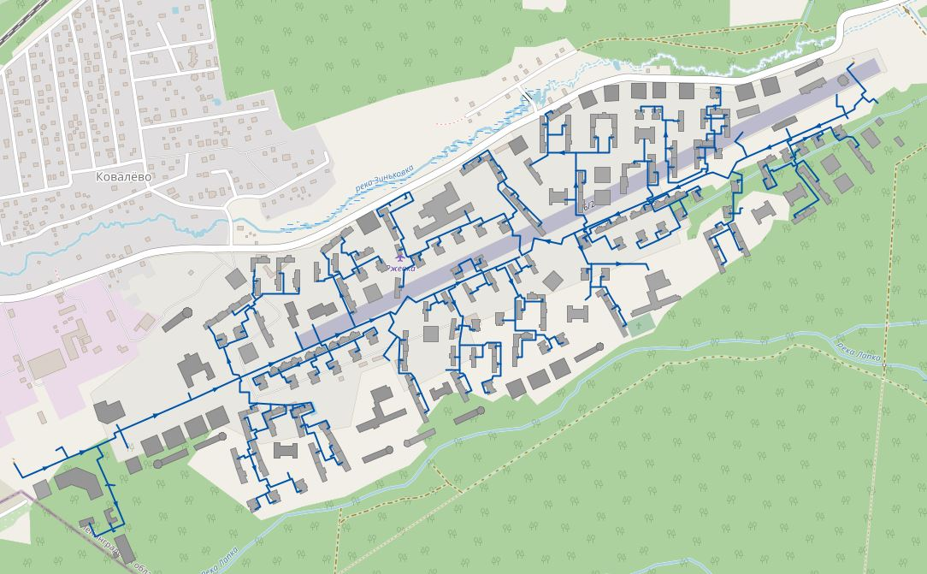
Рисунок 34 Проектируемая схема теплоснабжения ЖК «Ржевка»

В связи с тем, что строительство данного жилого комплекса еще не началось, подключение части зданий отсутствует.
Так как в ЖК «Ржевка» проектом запланирована установка двух котельных, то зон теплоснабжения будет две.
На [Рисунок 31] и в Приложении 4 представлена первая зона теплоснабжения, снабжаемая тепловой энергией от котельной №1.
На [Рисунок 30] и в Приложении 5 представлена вторая зона теплоснабжения, снабжаемая тепловой энергией от котельной №2.

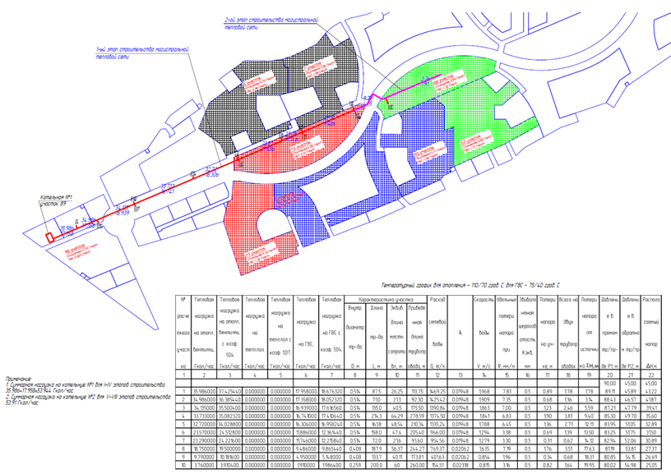
Рисунок 35 Первая зона действия теплоснабжения, снабжаемая тепловой энергией от котельной №1
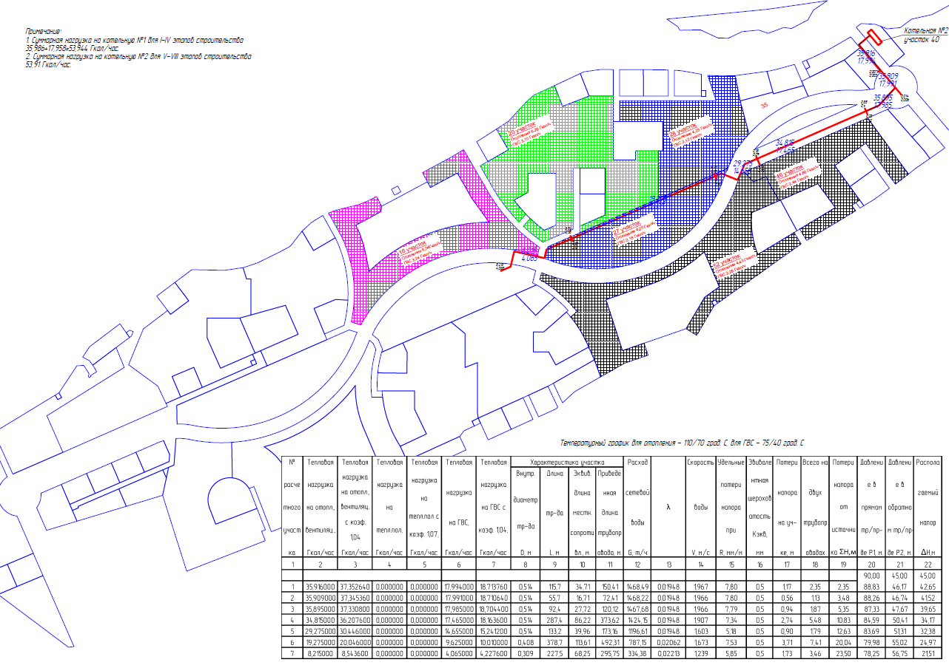
Рисунок 36 Вторая зона действия теплоснабжения, снабжаемая тепловой энергией от котельной №2

В таблице ниже дана краткая характеристика участков тепловой сети первой зоны теплоснабжения, снабжаемой тепловой энергией от котельной №1 в ЖК «Ржевка».
Таблица 28 Общая протяженность тепловых сетей в зоне действия котельной №1:
Диаметр условный, D_{у}, мм | Протяженность, м. в однотрубном исчислении | В том числе в канале | В том числе в бесканале
500 мм | 3 168,00 | 823,68 | 2 344,32
400 мм | 1 400,60 | 364,16 | 1 036,44
300 мм | 455,00 | 118,30 | 336,70
250 мм | 1 017,00 | 264,42 | 752,58
200 мм | 2 968,20 | 771,73 | 2 196,47
150 мм | 1 724,60 | 448,40 | 1 276,20
125 мм | 1 959,80 | 509,55 | 1 450,25
100 мм | 3 686,60 | 958,52 | 2 728,08
80 мм | 1 126,60 | 292,92 | 833,68
50 мм | 258,20 | 67,13 | 191,07
40 мм | 17,80 | 4,63 | 13,17
ИТОГО | 17 782,40 | 4 623,42 | 13 158,98
Таблица 29 Характеристика магистральной тепловой сети от Котельной №1:
№ расчётного участка | Внутренний диаметр, D_{внутр}, мм | Длина трубопровода, L, м | Эквивалентная длина местных сопротивлений, м | Приведенная длина трубопровода, м
1 | 0,514 | 87,5 | 26,25 | 113,75
2 | 0,514 | 71,0 | 21,3 | 92,30
3 | 0,514 | 135,0 | 40,5 | 175,50
4 | 0,514 | 214,3 | 64,29 | 278,59
5 | 0,514 | 161,8 | 48,54 | 210,34
6 | 0,514 | 158,0 | 47,4 | 205,40
7 | 0,514 | 72,0 | 21,6 | 93,60
8 | 0,408 | 187,9 | 56,37 | 244,21
9 | 0,408 | 133,7 | 40,11 | 173,81
10 | 0,259 | 200,0 | 60 | 260,00

В таблице ниже дана краткая характеристика участков тепловой сети второй зоны теплоснабжения, снабжаемой тепловой энергией от котельной №2 «ЖК Ржевка».
Таблица 30 Краткая характеристика участков тепловой сети второй зоны теплоснабжения, снабжаемой тепловой энергией от котельной №2.
Диаметр условный, D_{у}, мм | Протяженность, м. в однотрубном исчислении | В том числе в канале | В том числе в бесканале
500 мм | 1 368,80 | 358,53 | 1 010,27
400 мм | 757,40 | 198,38 | 559,02
300 мм | 667,60 | 174,86 | 492,74
250 мм | 1 190,60 | 311,85 | 878,75
200 мм | 3 073,20 | 804,96 | 2 268,24
150 мм | 2 011,60 | 526,89 | 1 484,71
125 мм | 2 868,80 | 751,42 | 2 117,38
100 мм | 3 654,80 | 957,29 | 2 697,51
80 мм | 172,60 | 45,21 | 127,39
50 мм | 59,60 | 15,61 | 43,99
40 мм | 0,00 | 0,00 | 0,00
Итого | 15 825,00 | 4 145,00 | 11 680,00

Таблица 31 Характеристика магистральной тепловой сети от Котельной №2:
№ расчётного участка | Внутренний диаметр, D_{внутр}, мм | Длина трубопровода, L, м | Эквивалентная длина местных сопротивлений, м | Приведенная длина трубопровода, м
1 | 0,514 | 115,7 | 34,71 | 150,41
2 | 0,514 | 55,7 | 16,71 | 72,41
3 | 0,514 | 92,4 | 27,72 | 120,12
4 | 0,514 | 287,4 | 86,22 | 373,62
5 | 0,514 | 133,2 | 39,96 | 173,16
6 | 0,408 | 378,7 | 113,61 | 492,31
7 | 0,309 | 227,5 | 68,28 | 295,75

Котельная №12
Существующая зона теплоснабжения котельной №12 представлена на рисунке 33 Подключенная нагрузка в зоне действия источников – 8,528 Гкал/ч.
Прирост нагрузок (перспективная зона теплоснабжения представлена на рисунке 62) в зоне действия котельной №12 на рассматриваемую перспективу оценивается в 67,2 Гкал/ч (к 2033 году).
Для обеспечения качественной тепловой энергией существующих, планируемых и переключаемых потребителей, предлагается на котельной №12 ввод в эксплуатацию автоматизированной водогрейной котельной мощностью 70,0 Гкал/ч.
Существующий и перспективный состав оборудования на котельной №12 представлен в таблице ниже.
Таблица 32 Перечень основного оборудования котельной №12
Существующее положение |  |  |  | Перспективное положение на расчётный срок
№ | Марка | Год  ввода | Производительность,  Гкал/ч | Марка | Год  ввода | Производительность,  Гкал/ч
Паровые котлы
1 | ДКВр-6,5/13 | 1979 | 3,65 | ДКВр- 6,5/13 | 1979 | 3,65
2 | ДКВр-  6,5/13 | 1979 | 3,65 | ДКВр-  6,5/13 | 1979 | 3,65
3 | ДКВр-  6,5/13 | 1977 | 4,0 | ДКВр-  6,5/13 | 1977 | 4,0
4 | - | - | - | автоматизированная  котельная | 2024 | 70,0
Установленная мощность источника, Гкал/ч |  |  | 11,31 | - | - | 81,3
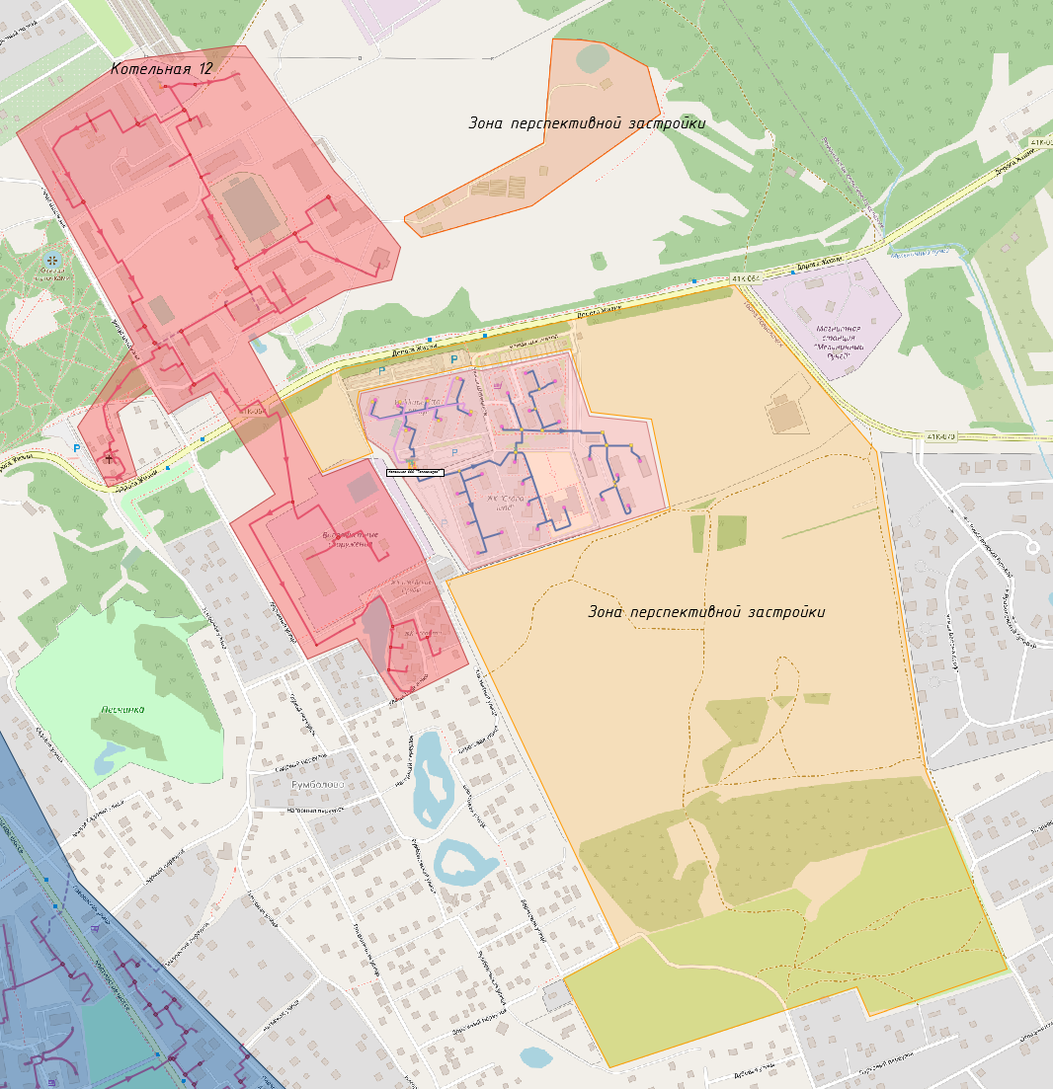
Рисунок 37 Перспективная зона теплоснабжения котельной №12
Котельная №17
Существующая зона теплоснабжения Котельной №17 представлена на рисунке 34.
Подключенная нагрузка в зоне действия источников – 102,7 Гкал/ч.
Прирост нагрузок (перспективная зона теплоснабжения представлена на рисунке 44) в зоне действия котельной №17 на рассматриваемую перспективу оценивается в 65,1 Гкал/ч (к 2033 году).
Для обеспечения качественной тепловой энергией существующих, планируемых и переключаемых потребителей, предлагается на котельной №17 ввод в эксплуатацию водогрейного котла КВГМ-50М №5 и реконструкция здания котельной с установкой водогрейного котла КВГМ-50М №6, что позволит увеличить тепловую мощность котельной до 178,1 Гкал/ч.
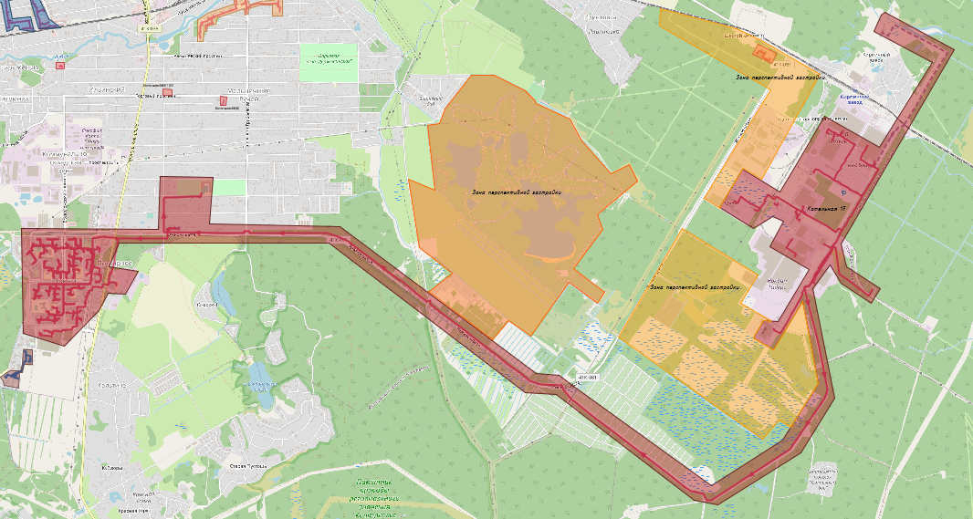
Рисунок 38 Перспективная зона теплоснабжения котельной №17
Существующий и перспективный состав оборудования на котельной №17 представлен в таблице ниже.
Таблица 33 Перечень основного оборудования Котельной №17
Существующее положение |  |  |  | Перспективное положение на расчётный срок
№ | Марка | Год  ввода | Производительность,  Гкал/ч | Марка | Год  ввода | Производительность,  Гкал/ч
Паровые котлы
1 | ДЕ-25/14 | 1992 | 14,05 | ДЕ-25/14 | 1992 | 14,05
2 | ДЕ-25/14 | 1992 | 14,05 | ДЕ-25/14 | 1992 | 14,05
Водогрейные котлы
3 | КВГМ-50М | 2004 | 50,0 | КВГМ-50М | 2004 | 50,0
4 | КВГМ-50М | 2004 | 50,0 | КВГМ-50М | 2004 | 50,0
5 | - | - | - | КВГМ-50М | 2020 | 50,0
Установленная мощность источника, Гкал/ч |  |  | 128,1 | - | - | 178,1

Мероприятия по переводу на закрытую систему горячего водоснабжения
В соответствии с Федеральным Законом от 07.12.2011 г. №417 «О внесении изменений в отдельные законодательные акты Российской Федерации в связи с принятием Федерального закона «О водоснабжении и водоотведении»:
- с 1 января 2013 года подключение объектов капитального строительства потребителей к централизованным открытым системам теплоснабжения (горячего водоснабжения) для нужд горячего водоснабжения, осуществляемого путем отбора теплоносителя на нужды горячего водоснабжения, не допускается;
- с 1 января 2022 года использование централизованных открытых систем теплоснабжения (горячего водоснабжения) для нужд горячего водоснабжения, осуществляемого путем отбора теплоносителя на нужды горячего водоснабжения, не допускается.
Предложения по реконструкции тепловых сетей для обеспечения передачи тепловой энергии при переходе от открытой системы теплоснабжения (горячего водоснабжения) к закрытой системе горячего водоснабжения не требуются, так рационально будет установка теплообменников в индивидуальных тепловых пунктах (ИТП) потребителей.
Для более точного числа ИТП необходимо провести техническое обследование на предмет технической возможности установки ИТП. ИТП устанавливается в подвале здания. Необходимо определить, возможна ли установка ИТП с учетом размеров подвала, его состояния (не затоплен ли).
Кроме того, предлагается для зданий с нагрузкой на отопление более 0,2 Гкал/час установка совместно с общедомовыми узлами учёта системы автоматизированного погодного регулирования подачи теплоносителя в систему отопления, а с общей нагрузкой менее 0,2 Гкал/час – ограничиться установкой общедомовых узлов учёта.
Данный вариант реконструкции также включает замену внутридомовых систем ГВС, а именно:
- замену систем розлива;
- замену стояков ГВС;
- установку квартирных счётчиков горячей воды;
- замену систем разводки трубопроводов по квартирам.
Состав работ и затраты на выполнение данного мероприятия определены для МКД:
1. Проектирование внутренних систем ГВС, ИТП, общедомовых узлов учёта – 180 тыс. руб./дом;
2. Замена внутридомовых систем ГВС – 800 тыс. руб./дом;
3. Устройство систем ввода, где
- ИТП – 1120 тыс. руб./дом
4. Установка общедомовых узлов учёта –302,6 тыс. руб./дом
ИТОГО по МКД: 2402,9 тыс. руб./дом.
Всего количество домов, нуждающихся в переоборудовании внутренних узлов, в МО «Город Всеволожск» составило 285 здания.
Исходя из выше приведенных оценочных стоимостей общие затраты на данное мероприятие ориентировочно составляет 684,8 млн. руб.
Предлагаются следующие этапы перехода на закрытую схему ГВС:
- проведение технического обследования на предмет технической возможности установки ИТП;
- определение расходов холодной воды на нужды ГВС в кадастровых кварталах на отдельные здания. Данный этап предполагает актуализацию в связи с изменением норм водопотребления в городе в течение расчетного периода;
- оценка пропускной способности распределительных и квартальных водопроводных сетей в зонах действия источников;
- определение объемов реконструкции водопроводных сетей;
- определение объемов реконструкции внутренних систем горячего водоснабжения зданий;
- разработка адресной программы перевода систем теплоснабжения на закрытую схему. При определении потребностей в водопроводной воде на нужды горячего водоснабжения использовался норматив потребления холодной воды для предоставления услуги по горячему водоснабжению в размере 2,97 м³/чел/мес., согласно Постановлению Правительства Ленинградской области от 11 февраля 2013 года №25 «Об утверждении нормативов потребления коммунальных услуг по водоснабжению, водоотведению гражданами, проживающими в многоквартирных домах или жилых домах на территории Ленинградской области».
Реализация мероприятий по реконструкции систем горячего водоснабжения МО «Город Всеволожск» с обеспечением передачи тепла для целей горячего водоснабжения потребителей по существующим тепловым сетям отопления и установкой индивидуальных тепловых пунктов на абонентских вводах многоквартирных домов для обеспечения горячим водоснабжением приведёт к повышению качества горячего водоснабжения у потребителей.
Также с реализацией данного мероприятия уменьшится расход воды на подпитку тепловой сети системы отопления и увеличится расход холодной воды для подогрева на нужды горячего водоснабжения в ИТП потребителей.

в) обоснование выбора приоритетного варианта перспективного развития систем теплоснабжения поселения, городского округа, города федерального значения на основе анализа ценовых (тарифных) последствий для потребителей, а в ценовых зонах теплоснабжения-на основе анализа ценовых (тарифных) последствий для потребителей, возникших при осуществлении регулируемых видов деятельности, и индикаторов развития систем теплоснабжения поселения, городского округа, города федерального значения.
В рассмотренных вариантах развития системы теплоснабжения потребность в капиталовложениях первого варианта значительно выше, однако это позволит значительно сократить теплопотери, повысит надежность сетей теплоснабжения.
Сравнение вариантов развития централизованной системы теплоснабжения МО «Город Всеволожск» представлено в таблице ниже.

Таблица 34 Варианты развития системы теплоснабжения
Наименование параметра | 1 Вариант (есть прирост населения) | 2 Вариант (незначительный прирост населения)
Вывод источников из эксплуатации | Да | нет
Строительство сетей | Да | нет
Строительство источников теплоснабжения или реконструкция котельных | Да | нет
Установка внутридомовых приборов учета | Да | Да
ВЫВОДЫ | Реконструкция  существующих источников теплоснабжения, строительство новых участков тепловых сетей и источников теплоснабжения | сохранение всех существующих источников, а также реконструкция тепловых сетей
Примечание: | Для реконструкции котельной предусмотрена разработка проектной и рабочей документации | Для строительства котельной предусмотрена разработка проектной и рабочей документации

В таблице выше приведен перечень мероприятий, предполагаемых к реализации в сфере теплоснабжения на территории МО «Город Всеволожск» на период 2021-2032 г. с указанием необходимых объемов финансирования.

Описание изменений в Мастер-плане развития систем теплоснабжения поселения» за период, предшествующий актуализации схемы теплоснабжения
В мастер-плане развития систем теплоснабжения МО «Город Всеволожск» был предложен ряд мероприятий по строительству и реконструкции тепловых сетей, ввод в эксплуатацию новых источников тепловой энергии и переход на закрытые системы горячего водоснабжения.

Таблица 35 Реестр проектов схемы теплоснабжения
№ п/п | Наименование инвестиционного проекта | Объем финансирования, тыс. руб. | Объем инвестиций с учетом НДС по годам, тыс. руб.
 |  |  | 2022 | 2023 | 2024 | 2025 | 2026 | 2027 | 2028 | 2029-2033
 | Перечень мероприятий по развитию системы теплоснабжения на расчетный срок МО «Город Всеволожск» | 5 757 724,35 | 442901,873 | 442901,87 | 442901,873 | 442901,873 | 442901,873 | 442901,873 | 442901,87 | 2657411,24
1 | Строительство источников теплоснабжения | 3830150 |  | 60 288 | 354 915 | 528 965 | 528 965 | 1 178 508 | 589 254 | 589 254
1.1 | Строительство двух котельных на территории новой застройки ЛСР - Аэропорт «Ржевка» | 783750 |  | 60 288 | 120 577 | 60 288 | 60 288 | 241 154 | 120 577 | 120 577
1.2 | Строительство новых тепловых сетей на территории новой застройки ЛСР - Аэропорт «Ржевка» | 3046400 |  |  | 234 338 | 468 677 | 468 677 | 937 354 | 468 677 | 468 677
2 | Ремонт и реконструкция сетей и объектов теплоснабжения города Всеволожска на 2021-2023 годы в рамках Муниципальной программы «Ремонт и реконструкция сетей и объектов теплоснабжения города Всеволожска на 2021-2023 годы» | 328 209,40 | 0 | 102021,7 | 116087,7 | 110100 | 0 | 0 | 0 | 0
2.1 | «Ремонт тепловой сети от УТ-11 до УТ-18 по ул. Межевой г. Всеволожск, Ленинградская область» | 94 037,00 |  | 94 037,00
2.2 | Ремонт антикоррозионного покрытия Бака аккумулятора ст. №2 на котельной №6 | 1 500,00 |  | 1 500,00
2.3 | Ремонт антикоррозионного покрытия Бака аккумулятора ст. №3 на котельной №12 | 500 |  | 500
2.4 | Техническое перевооружение сети газопотребления котельной №12 | 5 984,70 |  | 5 984,70
2.5 | Ремонт антикоррозионного покрытия Бака аккумулятора ст. №1 на котельной №6 | 1 500,00 |  |  | 1 500,00
2.6 | Ремонт паровых котлов ДКВР20/13 ст. №2, ,19620 на котельной №6 | 17 500,00 |  |  | 17 500,00
2.7 | Ремонт бака аккумулятора ст. №2 (замена поясов, дна) на котельной №17 | 2 500,00 |  |  | 2 500,00
2.8 | Ремонт антикоррозионного покрытия Бака аккумулятора ст. №1 на котельной №12 | 500 |  |  | 500
2.9 | Реконструкция внешнего эл. снабжения котельной №6 - ПСД | 1 000,00 |  |  | 1 000,00
2.10 | Ремонт паровых котлов ДКВР20/13 ст. №1, 19619 на котельной №6 | 17 500,00 |  |  | 17 500,00
2.11 | Реконструкция борова от Водогрейных котлов КВГМ 50-150М ст.№3, 4 в соответствии с проектом на котельной №17 | 4 500,00 |  |  | 4 500,00
2.12 | Ремонт сетевого Деаэратора ДА300 на котельной №6 | 17 087,70 |  |  | 17 087,70
2.13 | Тепловая сеть 2Ду 200 мм L-151 м от УТ-1-7/2 до УТ-1-7/3 по ул. Ленинградской, | 18 000,00 |  |  | 18 000,00
2.14 | Тепловая сеть 2Ду 400 мм L-286 м от УТ-1-7 до УТ-1-8 по ул. Александровской | 36 000,00 |  |  | 36 000,00
2.15 | Ремонт котлового деаэратор ДСА100/50 на котельной №6 | 3 100,00 |  |  |  | 3 100,00
2.16 | Ремонт дымовой трубы на котельной №1 | 1 500,00 |  |  |  | 1 500,00
2.17 | Реконструкция схемы эл. снабжения сетевых насосов на котельной №17 | 7 000,00 |  |  |  | 7 000,00
2.18 | Реконструкция внешнего эл. снабжения котельной №6 - СМР | 24 000,00 |  |  |  | 24 000,00
2.19 | Ремонт оголовка деаэратора сетевого ДА100/25 на котельной №17 | 2 200,00 |  |  |  | 2 200,00
2.20 | Замена БПСВ №3,4 на котельной №17 (Блоки подогрева сетевой воды паром от паровых котлов в комплекте) | 3 200,00 |  |  |  | 3 200,00
2.21 | Замена подогревателе ВВ сырой воды (на сетевой деаэратор) - 4 комплекта на котельной №6 | 2 000,00 |  |  |  | 2 000,00
2.22 | Замена конвективной части водогрейном котле ПТВМ 30м-115 ст. №2 на котельной №6 | 5 000,00 |  |  |  | 5 000,00
2.23 | Ремонт оголовка деаэратора питательного ДА50/15 на котельной №17 | 1 500,00 |  |  |  | 1 500,00
2.24 | технического перевооружения отопительной водогрейной котельной №2 | 15 000,00 |  |  |  | 15 000,00
2.25 | Тепловая сеть 2Ду 200 мм L-68 м от УТ-1-7/3 до УТ-1-7/4 по ул. Ленинградской | 8 200,00 |  |  |  | 8 200,00
2.26 | Тепловая сеть 2Ду 200 мм L-62 м от УТ-1-7/4 до УТ-1-7/6 по ул. Ленинградской, | 7 500,00 |  |  |  | 7 500,00
2.27 | Тепловая сеть 2Ду 200 мм L-144 м от УТ-1-7/6 до мкд. ул. Ленинградская, 34 | 17 300,00 |  |  |  | 17 300,00
2.28 | Тепловая сеть 2Ду 200/150 мм L-136\105 м от мкд. Колтушское ш., 80 кор. 2 до мкд. Колтушское ш., 78 | 12 600,00 |  |  |  | 12 600,00
3 | Перечень мероприятий по реконструкции, модернизации и ремонту системы теплоснабжения на расчетный срок МО «Город Всеволожск» | 1 314 560,27 | 3 081,70 | 355 115,83 | 330 251,17 | 365 109,80 | 80 153,98 | 46 131,82 | 57 957,92 | 76 758,15
3.1 | Реконструкция котельной №2 | 34 730,36 | 0 | 680 | 3500 | 2350,02808 | 2350,02808 | 2350,02808 | 2350,0281 | 21150,2527
3.1.1 | Разработка РКД и ПСД | 680 |  | 680
3.1.2 | Техническое перевооружение котельной с заменых котлов; установка ХВО; установка оборудования пожарной сигнали-зации; замена КЛ-0.4 кВ от ТП-21 до котельной: 0,02 км | 0
3.1.3 | Замена тепловых сетей со 100 % износом от котельной №2 | 30 550,37 |  |  |  | 2 350,03 | 2 350,03 | 2 350,03 | 2 350,03 | 21 150,25
3.1.4 | Теплосеть горячего водоснабжения от котельной № 2 до детской коррекционной школы-интерната по ул. Крыловская – замена теплосети диаметром 50: 1041 погонных метров | 3 500,00 |  |  | 3 500,00
3.2 | Реконструкция котельной №3 | 148 500,00 | 2 800,00 | 144 800,00 | 0,00 | 900,00 | 0,00 | 0,00 | 0,00 | 0,00
3.2.1 | Разработка РКД и ПСД в соответствии с тех. заданием | 2 800,00 | 2 800,00
3.2.2 | Техническое перевооружение котельной №3 СМР | 72 850,00 | 0 | 72 400,00 | 0 | 450 | 0 | 0 | 0 | 0
3.2.2.1 | Демонтажные работы: демонтаж дымовой трубы, существующего оборудования, разборка технологических проемов для заноса оборудования в котельную | 3 200,00 |  | 3 200,00
3.2.2.2 | Общестроительные работы: устройство фундаментов под оборудование, дымовые трубы, АБ, бетонная стяжка полов, котельной, восстановление технологических проемов | 3 950,00 |  | 3 950,00
3.2.2.3 | Стоимость оборудования и материалов: котлы Теплотехник ТТ100-5000 – 4 шт., горелка газовая – 4 шт., Насосная группа – 10 шт, теплообменник пластинчатый 5 шт, дымовые трубы 4 шт., | 49 250,00 |  | 49 250,00
3.2.2.4 | Реконструкция ГРЩ котельной с установкой системы АВР | 1 500,00 |  | 1 500,00
3.2.2.5 | Строительно-монтажные работы | 12 000,00 |  | 12 000,00
3.2.2.6 | Пусконаладочные работы | 0 |  | 1600, 0
3.2.2.7 | Установка ХВО | 2 500,00 |  | 2 500,00
3.2.2.8 | Устройство промазки и расшивка швов панелей перекрытий, ремонт лицевой поверхности кирпичных стен, усиление конструктивных элементов стен кирпичных стальными стяжками, заделка трещин в кирпичных стенах | 450 |  |  |  | 450
3.3 | Реконструкция тепловых сетей от Котельной №3 (565 м.п) - замена ТС со 100% износом. | 11 933,61 | 0 | 3 671,88 | 4 589,85 | 3 671,88 | 0 | 0 | 0 | 0
3.4 | Реконструкция котельной №6 | 412 800,00 | 0,00 | 177 320,00 | 156 680,00 | 78 800,00 | 0,00 | 0,00 | 0,00 | 0,00
3.4.1 | Модернизация котельной №6 с заменой основного технологического оборудования. | 30 000,00 | 0 | 0 | 0 | 30 000,00 | 0 | 0 | 0 | 0
3.4.1.1 | Замена сетевого деаэратора ДА-300- 1 шт; | 30 000,00 |  |  |  | 30 000,00
3.4.1.2 | Замена охладителя выпора ОВА24 – 1 шт; | 0
3.4.1.3 | Замена охладителя деаэрированной воды ПВ216 – 2 шт; | 0
3.4.1.4 | Замена 3х регуляторов уровня воды; | 0
3.4.2 | Техническое перевооружение котельной №6 | 146 900,00 | 0 | 71 660,00 | 68 340,00 | 6 900,00 | 0 | 0 | 0 | 0
3.4.2.1 | Оборудование и материалы по всем разделам: АК, ГСВ, ТМ на ПТВМ30 – 2 шт. | 63 000,00 |  | 63 000,00
3.4.2.2 | Демонтажные работы по на ПТВМ30 – 2 шт. | 8 540,00 |  | 8 540,00
3.4.2.3 | Монтажные работы горелочного оборудования , внутреннего газопровода, изоляционные работы монтаж системы автоматики на на ПТВМ30 – 2 шт. | 19 040,00 |  | 19 040,00
3.4.2.4 | Пуско-наладочные работы и режимно-наладочные испытания на ПТВМ30 – 2 шт. | 15 080,00 |  | 15 080,00
3.4.2.5 | Оборудование и материалы по всем разделам: АК, ГСВ, ТМ на ДКВР20 – 3 шт. | 51 700,00 |  |  | 51 700,00
3.4.2.6 | Демонтажные работы по ДКВР20 – 3 шт. | 1 233,00 |  |  | 1 233,00
3.4.2.7 | Монтажные работы горелочного оборудования, внутреннего газопровода, изоляционные работы монтаж системы автоматики на ДКВР20 – 3 шт. | 27 990,00 |  |  | 27 990,00
3.4.2.8 | Пуско-наладочные работы и режимно-наладочные испытания на ДКВР20 – 3 шт. | 7 417,00 |  |  | 7 417,00
3.4.2.9 | Усиление железобетонных ребристых плит перекрытия кровли, усиление несущих железобетонных ферм перекрытия кровли, расчистка поверхности навесных бетонных стеновых панелей от отслаивающегося бетона, антикоррозионная обработка закладных деталей креплений панелей к несущим колоннам, восстановление целостности защитного слоя бетона панелей, нанесение защитного окрасочного покрытия на поверхности бетона, заполнение швов навесных бетонных стеновых панелей | 11 900,00 |  |  |  | 11 900,00
3.5 | Реконструкция тепловых сетей от Котельной №6 (6659м.) - замена ТС со 100% износом | 361 451,33 | 0 | 27 803,95 | 111215,793 | 55607,8964 | 27803,9482 | 27803,9482 | 55 607,90 | 55607,8964
3.6 | Реконструкция котельной №11 | 1 121,60 | 281,7 | 840 | 0 | 0 | 0 | 0 | 0 | 0
3.6.1 | Техническое перевооружение котельной №11 с переводом на газовое топливо – СМР наружный газопровод | 140,8 | 140,8
3.6.2 | Технологическое присоединение к газопроводу АО «Газпром газораспределение ЛО» | 140,8 | 140,8
3.6.3 | Техническое перевооружение котельной №11 с переводом на газовое топливо – запуск оборудования котельной | 420 |  | 420
3.6.4 | Проектирование внутреннего газоснабжения, экспертиза пром. безопасности, монтаж газ. оборудования , монтаж автоматики, устройств контроля и сигнализации, ПНР | 420 |  | 420
3.7 | Реконструкция котельной №12 | 67 831,91 | 0 | 0 | 54 265,53 | 0 | 0 | 13 566,38 | 0 | 0
3.7.1 | Демонтажные работы | 480 |  |  | 480
3.7.2 | Монтаж газового оборудования 6-ти горелочных устройств | 3 470,00 |  |  | 3 470,00
3.7.3 | Монтаж частотного регулирования дымососов и вентиляторов 3х котлов | 1 450,00 |  |  | 1 450,00
3.7.4 | ПНР 6-ти горелочных устройств и ЧП дымосоов и вентиляторов | 1 600,00 |  |  | 1 600,00
3.7.5 | строительство площадки аварийно-го дизельного топлива; | 0
 | – реконструкция котлов с заменой горелочных устройств и автоматики регулирования безопасности;
 | – реконструкция приборов учёта расхода газа СПГ-761 ДСК-300
3.7.6 | Восстановление швов стеновых панелей 180 м.п; Ремонт штукатурки фасадов 30 м2; Устройство покрытий парапетов из л Ремонт и восстановление отмостки истовой оцинкованной стали 60м2; | 500 |  |  |  | 500
3.7.7 | Замена ветхих тепловых сетей от котельной №12 | 60 331,91 |  |  |  |  |  | 60 331,91
3.8 | Реконструкция котельной №17 | 223 780,00 | 0 | 0 | 0 | 223 780,00 | 0 | 0 | 0 | 0
3.8.1 | Ремонт котла (КВГМ-50-150М ст. №5) мощностью 50 Гкал\час на Котельной №17 (введение в эксплуатацию) | 75 000,00 |  |  |  | 75 000,00
3.8.2 | Проведение экспертизы существующего металлического корпус котла КВГМ50-150 ст№5, демонтажные работы, ремонт каркаса котла, очистка труб поверхности нагрева, ремонт коллекторов котла, монтаж обмуровки котла, монтаж газового оборудования, установка горелок, монтаж тягодутьевого оборудования, монтаж КИПиА, монтаж электрооборудования. ПНР | 65 000,00 |  |  |  | 65 000,00
3.8.3 | Техническое перевооружение газовой котельной №17 | 40 730,00 | 0 | 0 | 0 | 40 730,00 | 0 | 0 | 0 | 0
3.8.3.1 | Демонтажные работы | 2320 |  |  |  | 2320
3.8.3.2 | Монтаж газового оборудования 2х котлов ДЕ-24-15 с.№1, 2 , установка горелок ф. «NordKraft» | 24 500,00 |  |  |  | 24 500,00
3.8.3.3 | Монтаж КИПиА | 2 280,00 |  |  |  | 2 280,00
3.8.3.4 | Монтаж электрооборудования | 2 850,00 |  |  |  | 2 850,00
3.8.3.5 | Пусконаладочные работы 2х котлов и устройств частотного регулирования | 600 |  |  |  | 600
3.8.3.6 | Усиление железобетонных ребристых плит перекрытия кровли, усиление несущих железобетонных ферм перекрытия кровли, расчистка поверхности навесных бетонных стеновых панелей от отслаивающегося бетона, антикоррозионная обработка закладных деталей креплений панелей к несущим колоннам, восстановление целостности защитного слоя бетона панелей, нанесение защитного окрасочного покрытия на поверхности бетона, заполнение швов навесных бетонных стеновых панелей | 10 500,00 |  |  |  | 10 500,00
3.9 | Реконструкция котельной №19 | 52 411,46 | 0 | 0 | 0 | 0 | 50 000,00 | 2 411,46 | 0 | 0
3.9.1 | замена котлов | 25 000,00 |  |  |  |  | 25 000,00
3.9.2 | перевод с твёрдого топлива на природный газ; | 25 000,00 |  |  |  |  | 25 000,00
3.9.3 | Замена тепловых сетей со 100 % износом | 2 411,46 |  |  |  |  |  | 2 411,46
3.10 | Реконструкция котельной №1 | 30 000 |  |  |  |  | 30 000
3.10.1 | замена котлов | 15 000 |  |  |  |  | 15 000
3.10.2 | перевод с твёрдого топлива на электроэнергию; | 15 000 |  |  |  |  | 15 000
4 | Установка общедомовых приборов учета тепловой энергии МО «Город Всеволожск» | 89264,381 | 6866,49085 | 6866,4908 | 6866,49085 | 6866,49085 | 6866,49085 | 6866,49085 | 6866,4908 | 41198,9451
5 | Перевод системы горячего водоснабжения с открытой на закрытую схему | 760,9 | 76,1 | 76,1 | 76,1 | 76,1 | 76,1 | 76,1 | 76,1 | 228,3
6 | Выполнение работ по строительству сетей теплоснабжения к ФОК г. Всеволожска | 3000 | 1500 | 1500
7 | Замена охладителей деаэрированной воды ПВ1-16 ст.№1,2 от сетевого деаэратора на котельной №6, расположенной по адресу: ул. Межевая д.6 г. Всеволожск, Ленинградская область | 4860 |  | 4860
8 | Ремонт трубопровода в ГРПШ котельной №4, по адресу: | 390 |  | 390
 | Ленинградская область, г. Всеволожск, ул. Пермская д.50
9 | Ремонт технологической линии к котлам ЭР-2,5 ст. №1,2,3,4,5,6 котельной №3 по адресу: Ленинградская область, г. Всеволожск, ул. Дружбы д.2А | 750 |  | 750
10 | Ремонт оборудования водогрейного котла КВГМ-50 ст. №4 котельной №17 по адресу: Ленинградская область, г. Всеволожск, пром. зона Кирпичный завод | 5500 |  | 5500
11 | Ремонт тепловой сети от ТК-26 по ул. Дружбы, д.4, корп.2, г. Всеволожск, Ленинградская область | 9224,20478 |  | 9224,205
12 | Ремонт дымовой трубы котельной №4, расположенной по адресу: Ленинградская обл., г. Всеволожск, ул. Пермская, д. 50 | 4998,055 |  | 4998,055
13 | Ремонт блоков ПВП сетевой воды №3 (Инв. №100281) и ПВП сетевой воды №4 (Инв. №100461) на котельной №6, расположенной по адресу: ул. Межевая, д.6, Ленинградская область, г. Всеволожск | 6781,1506 |  | 6781,151
14 | Ремонт стального аккумуляторного бака V=400 м3 ст. №2 на котельной №17, расположенной по адресу: пром. зона Кирпичный завод, г. Всеволожск, Ленинградская область | 6399,472 |  | 6399,472
15 | Ремонт аккумуляторного бака ст.№2 V=2000 м3 на котельной №6, расположенной по адресу: ул. Межевая, д.6, г. Всеволожск, Ленинградская область | 7992,908 |  | 7992,908
16 | Ремонт линии рециркуляции на Котельной №2 | 4600 |  | 4600
17 | Ремонт тепловой сети от УТ-11 до УТ-18 по ул. Межевой, г. Всеволожск, Ленинградская область (I этап от УТ-11 до УТ-13) | 59999,79812 |  | 59999,8
18 | Ремонт тепловой сети от УТ-11 до УТ-18 по ул. Межевой, г. Всеволожск, Ленинградская область (II этап от УТ-13 до УТ-18) | 60000 |  | 60000
19 | Замена выработавшего технологический ресурс парового котлоагрегата ДКВР-20/13 ст. №1 совместно с экономайзером ЭП1-808 системы ВТИ котельной №6, г. Всеволожск | 20283,81263 |  | 20283,81
20 | Замена сетевого насоса на тр-де Ду 300 мм (ТС на мкр. Бернгардовка) на котельной №6 в рамках работ по муниципальному контракту на строительство внеплощадочных сетей к ФОК, расположенного по адресу: г. Всеволожск, ул. 4-я Линия

Раздел 5 Предложения по строительству, реконструкции и техническому перевооружению источников тепловой энергии

а) предложения по строительству источников тепловой энергии, обеспечивающих перспективную тепловую нагрузку на осваиваемых территориях поселения, городского округа, города федерального значения, для которых отсутствует возможность и (или) целесообразность передачи тепловой энергии от существующих или реконструируемых источников тепловой энергии, обоснованная расчетами ценовых (тарифных) последствий для потребителей и радиуса эффективного теплоснабжения;
Для покрытия перспективных нагрузок новых строительных фондов до расчетного срока необходимо строительство двух новых котельных №1 и №2 суммарной мощностью 132 МВт (113,52 Гкал/ч) силами ООО «ЛСР. Энерго».
Установленная тепловая мощность водогрейной котельной №1 составляет 56,76 Гкал/ч (66 МВт). Компоновкой котельной предусмотрено установление 4 котлов по 16,5 МВт по мере ввода очередей строительства. На начальном этапе предполагается установление 2 котлов по 16,5 МВт (в срок до 2024 года), затем установка еще одного котла на 16,5 МВт в срок до 2026 года и 4-й котел планируется к установке в 2027 г. Установленная тепловая мощность водогрейной котельной №2 составляет 56,76 Гкал/ч (66 МВт). Компоновкой котельной предусмотрено установление 4 котлов по 16,5 МВт по мере ввода очередей строительства. На начальном этапе предполагается установление 1 котла на 16,5 МВт (в срок до 2028 года), затем установка еще одного котла на 16,5 МВт в срок до 2029 года, 3-й котел планируется к установке в 2030 г и 4-й - в 2031 году.
Регулирование отпуска тепловой энергии должно выполняться качественно-количественно с автоматическим поддержанием температуры в подающем трубопроводе тепловой сети в соответствии с заданным графиком, автоматическим поддержанием заданного перепада давления на выходе из котельной и давления в обратном трубопроводе.
Основным топливом будет являться природный газ (резервное топливо– не предусмотрено). В качестве аварийного топлива необходимо предусмотреть дизельное топливо по ГОСТ Р 55475-2013. Топливное хозяйство планируется создать на котельной №1 (три емкости по 100 м³ и одна емкость на 50 м³ (резервная) для слива), расположенной на участке 89.
В котельных планируется предусмотреть погодозависимое регулирование параметров теплоносителя.
Котельную 1 планируется вывести на полную мощность к 2027 году. Основное оборудование будет вводиться поэтапно:
- 2 котла по 16,5 МВт к 2024 году;
- 1 котел на 16,5 МВт к 2026 году;
- 1 котел на 16,5 МВт к 2027 году.
Котельную 2 планируется вывести на полную мощность к 2031 году. Основное оборудование будет вводиться поэтапно:
- 1 котел на 16,5 МВт к 2028 году;
- 1 котел на 16,5 МВт к 2029 году;
- 1 котел на 16,5 МВт к 2030 году;
- 1 котел на 16,5 МВт к 2031 году.
Места строительства котельных приведены ниже:
Рисунок 39 Место строительства котельной №1 на участке 40
Рисунок 40 Место строительства котельной №2 на участке 89

б) предложения по реконструкции источников тепловой энергии, обеспечивающих перспективную тепловую нагрузку в существующих и расширяемых зонах действия источников тепловой энергии;
Располагаемая мощность существующих теплоисточников не способна удовлетворить прирост перспективных тепловых нагрузок, следовательно, необходима реконструкция источников тепловой энергии с увеличением их располагаемой мощности.

Котельная №12
Существующая зона теплоснабжения котельной №12 представлена на [Рисунок 41]. Подключенная нагрузка в зоне действия источников – 8,53 Гкал/ч.
Прирост нагрузок в зоне действия Котельной №12 на рассматриваемую перспективу оценивается в 67,2 Гкал/ч (к 2033 году).
Для обеспечения качественной тепловой энергией существующих, планируемых и переключаемых потребителей, предлагается на котельной №12 ввод в эксплуатацию автоматизированной водогрейной котельной мощностью 70,0 Гкал/ч.
Существующий и перспективный состав оборудования на котельной №12 представлен в таблице ниже.

Таблица 36 Перечень основного оборудования котельной №12
Существующее положение |  |  |  | Перспективное положение на расчётный срок
№ | Марка | Год  ввода | Производительность,  Гкал/ч | Марка | Год  ввода | Производительность,  Гкал/ч
Паровые котлы
1 | ДКВр-6,5/13 | 1979 | 3,65 | ДКВр- 6,5/13 | 1979 | 3,65
2 | ДКВр-  6,5/13 | 1979 | 3,65 | ДКВр-  6,5/13 | 1979 | 3,65
3 | ДКВр-  6,5/13 | 1977 | 4,0 | ДКВр-  6,5/13 | 1977 | 4,0
4 | - | - | - | автоматизированная  котельная | 2024 | 70,0
Установленная мощность источника, Гкал/ч |  |  | 11,31 | - | - | 81,3
Рисунок 41 Перспективная зона теплоснабжения котельной №12
Котельная №17
Существующая зона теплоснабжения Котельной №17 представлена на [Рисунок 42].
Подключенная нагрузка в зоне действия источников – 102,07 Гкал/ч.
Прирост нагрузок в зоне действия котельной №17 на рассматриваемую перспективу оценивается в 65,1 Гкал/ч (к 2033 году).
В целях покрытия перспективных нагрузок нового строительства в промышленной зоне «Кирпичный завод» и перспективного строительства многоэтажного жилищного фонда рядом с промышленной зоной необходима реконструкция котельной 17 с увеличением её мощности путем ввода в эксплуатацию нового котла КВГМ-50М №5 на 50 Гкал/ч.
Рисунок 42 Перспективная зона теплоснабжения котельной №17
Существующий и перспективный состав оборудования на котельной №17 представлен в таблице ниже.
Таблица 37 Перечень основного оборудования Котельной №17
Существующее положение |  |  |  | Перспективное положение на расчётный срок
№ | Марка | Год  ввода | Производительность,  Гкал/ч | Марка | Год  ввода | Производительность,  Гкал/ч
Паровые котлы
1 | ДЕ-25/14 | 1992 | 14,05 | ДЕ-25/14 | 1992 | 14,05
2 | ДЕ-25/14 | 1992 | 14,05 | ДЕ-25/14 | 1992 | 14,05
Водогрейные котлы
3 | КВГМ-50М | 2004 | 50,0 | КВГМ-50М | 2004 | 50,0
4 | КВГМ-50М | 2004 | 50,0 | КВГМ-50М | 2004 | 50,0
5 | - | - | - | КВГМ-50М | 2020 | 50,0
Установленная мощность  источника, Гкал/ч |  |  | 128,1 | - | - | 178,1

в) предложения по техническому перевооружению источников тепловой энергии с целью повышения эффективности работы систем теплоснабжения;
На котельной №19 планируется модернизация оборудования и переход на природный газ к 2024 году. На котельной №1 планируется техническое перевооружение к 2024 г. с переводом работы на другой вид топлива – электроэнергия. На котельной № 11 планируется переход на природный газ в 2022 году.

г) графики совместной работы источников тепловой энергии, функционирующих в режиме комбинированной выработки электрической и тепловой энергии и котельных;
На территории МО «Город Всеволожск» в зоне действия крупных источников тепловой энергии отсутствуют дублирование зон теплоснабжения, поэтому мероприятия по переводу котельных в пиковый режим работы или ликвидации котельных не предусматривались.

д) меры по выводу из эксплуатации, консервации и демонтажу избыточных источников тепловой энергии, а также источников тепловой энергии, выработавших нормативный срок службы, в случае если продление срока службы технически невозможно или экономически нецелесообразно;
Предложения по выводу в резерв и выводу из эксплуатации котельных при передаче тепловых нагрузок на другие источники отсутствуют.

е) меры по переоборудованию котельных в источники тепловой энергии, функционирующие в режиме комбинированной выработки электрической и тепловой энергии;
На территории МО «Город Всеволожск» отсутствуют источники тепловой энергии, функционирующие в режиме комбинированной выработки.

ж) меры по переводу котельных, размещенных в существующих и расширяемых зонах действия источников тепловой энергии, функционирующих в режиме комбинированной выработки электрической и тепловой энергии, в пиковый режим работы, либо по выводу их из эксплуатации;
На территории МО «Город Всеволожск» отсутствуют источники тепловой энергии, функционирующие в режиме комбинированной выработки.
На котельных МО «Город Всеволожск» осуществляется качественное регулирование отпуска тепловой энергии, заключающееся в регулировании отпуска теплоты путем изменения температуры теплоносителя в подающем трубопроводе сетевой воды при сохранении постоянным количества (расхода) теплоносителя, отпускаемого потребителям.
Перечень котельных с указанием температурных графиков представлен в [Таблица 38]. Температурные графики отпуска тепловой энергии по каждой котельной ОАО «Всеволожские тепловые сети», действующие на отопительный сезон 2019-2020 гг., приведены в Приложении 4.
Температурный график отпуска теплоносителя для котельных с подключенной нагрузкой до 20 Гкал/ч – 95/70 градусов Цельсия (для котельной №12 – 115/70 градусов Цельсия), является оптимальным для котельных малой мощности при центральном качественном регулировании.
Расчетный температурный график отпуска теплоносителя на котельной №6 – 130/70 градусов Цельсия, с изломом на 65 градусов Цельсия, расчетный температурный график отпуска теплоносителя на котельной №17 – 150/70 градусов Цельсия, с изломом на 70 градусов Цельсия для поддержания постоянства температуры теплоносителя на нужды ГВС потребителей.
Таблица 38 Температурные графики котельных
№ п/п | № кот. | Адрес котельной | Температурный график, °C
ОАО «Всеволожские тепловые сети»
1 | 1 | ст. Кирпичный завод | 95/70°C
2 | 2 | ул. Комсомола,55а | 95/70°C
3 | 3 | ул. Дружбы, 2а | 95/70°C
4 | 4 | ул. Пермская, 50 | 95/70°C
5 | 5 | Пугаревский пр., участок 1 | 95/70°C
6 | 6 | ул.Межевая,6 | 130/95/70°C
7 | 9\1 | ул. Маяковского, 17 | 95/70°C
8 | 9\2 | ул. Маяковского, 17 | 95/70°C
9 | 11 | БМК Всеволожский пр.,92 | 95/70°C
10 | 12 | ул. Шишканя | 115/95/70°C
11 | 17 | ст.Кирпичный завод, Промзона | 150//115/70°C
12 | 19 | Мельничный Ручей ул. Станционная | 95/70°C
13 | 45 | Октябрьский пр.,162 | 95/70°C
ООО «ТЕПЛОЭНЕРГО»
14 | - | ул. Шинников д. 5к | 105/70°C  95/70°C (ГВС – 65/40°C)
ООО «Бис Мелиор Трейд»
15 | - | ул. Доктора Сотникова д.23 | 105/70°C (Т1=const)
МУП «ВТ сети»
16 | Котельная №67 | пр. Первомайский, 6, 7 | 105/70°C
ООО «Жилсервис»
17 | Котельная 83 | пр. Христиновский, д. 83 | 105/70°C
ООО «ТК «Мурино»
18 | - | ш. Дорога Жизни, 7к | 110/70°C (T1, T2 = const)
* const – температура постоянная (T1 – температура в подающем трубопроводе, T2 – температура в обратном трубопроводе)

и) предложения по перспективной установленной тепловой мощности каждого источника тепловой энергии с предложениями по сроку ввода в эксплуатацию новых мощностей;
Для покрытия перспективных нагрузок новых строительных фондов до расчетного срока необходимо строительство двух новых котельных №1 и №2 суммарной мощностью 132 МВт (113,52 Гкал/ч).
Установленная тепловая мощность водогрейной котельной №1 составляет 56,76 Гкал/ч (66 МВт). Компоновкой котельной предусмотрено установление 4 котлов по 16,5 МВт по мере ввода очередей строительства. На начальном этапе предполагается установление 2 котлов по 16,5 МВт (в срок до 2024 года), затем установка еще одного котла на 16,5 МВт в срок до 2026 года и 4-й котел планируется к установке в 2027 г.
Установленная тепловая мощность водогрейной котельной №2 составляет 56,76 Гкал/ч (66 МВт). Компоновкой котельной предусмотрено установление 4 котлов по 16,5 МВт по мере ввода очередей строительства. На начальном этапе предполагается установление 1 котла на 16,5 МВт (в срок до 2028 года), затем установка еще одного котла на 16,5 МВт в срок до 2029 года, 3-й котел планируется к установке в 2030 г и 4-й - в 2031 году.

к) предложения по вводу новых и реконструкции существующих источников тепловой энергии с использованием возобновляемых источников энергии, а также местных видов топлива.
Основным топливом для котельных в МО «Город Всеволожск» является природный газ. Местным видом топлива являются уголь, дизельное топливо.
Приоритетным направлением развития топливного баланса МО «Город Всеволожск» является полная газификация территории поселения с переходом всех существующих и перспективных индивидуальных источников тепловой энергии на природный газ.
Газификация позволит облегчить процесс отопления зданий, позволит уменьшить расходы на топливо и доставку его, окажет благоприятное воздействие на окружающую среду за счет снижения вредных веществ.
Использование возобновляемых источников энергии в целях теплоснабжения населения не предполагается до расчетного срока.

Раздел 6 Предложения по строительству и реконструкции тепловых сетей

а) предложения по строительству и реконструкции тепловых сетей, обеспечивающих перераспределение тепловой нагрузки из зон с дефицитом располагаемой тепловой мощности источников тепловой энергии в зоны с резервом располагаемой тепловой мощности источников тепловой энергии (использование существующих резервов);
На территории МО «Город Всеволожск» отсутствуют зоны с существенным избытком тепловой мощности. Поэтому мероприятия по использованию существующих резервов для перераспределения мощностей не предусматриваются.

б) предложения по строительству и реконструкции тепловых сетей для обеспечения перспективных приростов тепловой нагрузки в осваиваемых районах поселения, городского округа, города федерального значения под жилищную, комплексную или производственную застройку;
Для обеспечения перспективных приростов тепловой нагрузки под жилищную, комплексную и производственную застройку в перспективе до 2031 года потребуется строительство тепловых сетей.
В первую очередь потребуется строительство тепловых сетей для перспективной работы источников теплоснабжения №1 и №2 ООО «ЛСР. Энерго» по снабжению комплексной застройки бывшего аэродрома Ржевка. Характеристики системы ТС следующие:
- Система теплоснабжения новой комплексной застройки – двухтрубная, закрытая. Подключение потребителей по независимой схеме, через ИТП.
- Температурный графики в отопительный период – 110 -70°C; при работе на ГВС в межотопительный период 75-40°C.
- Располагаемый напор на вводе 45 м вод.ст..
- Давление в обратном трубопроводе Р2=45 м вод.ст.

в) предложения по строительству и реконструкции тепловых сетей в целях обеспечения условий, при наличии которых существует возможность поставок тепловой энергии потребителям от различных источников тепловой энергии при сохранении надежности теплоснабжения;
Строительство тепловых сетей, обеспечивающих условия, при наличии которых существует возможность поставок тепловой энергии потребителям от различных источников тепловой энергии при сохранении надежности теплоснабжения, не требуется.

г) предложения по строительству и реконструкции тепловых сетей для повышения эффективности функционирования системы теплоснабжения, в том числе за счет перевода котельных в пиковый режим работы или ликвидации котельных;
На территории МО «Город Всеволожск» в зоне действия крупных источников тепловой энергии отсутствуют дублирование зон теплоснабжения, поэтому мероприятия по переводу котельных в пиковый режим работы или ликвидации котельных не предусматривались.

д) предложения по строительству и реконструкции тепловых сетей для обеспечения нормативной надежности теплоснабжения потребителей
В настоящее время в схеме МО «Город Всеволожск» обеспечена возможность поставок потребителям Котельной № 3 от Котельной № 6.
Возможность предложения по строительству тепловых сетей для обеспечения надежного теплоснабжения потребителей рассматривалась для каждого крупного (тепловой мощностью 20 Гкал/ч и более) источника. В том числе, рассматривалась возможность использования кольцевых и резервных связей, а также запорно-регулирующей арматуры для обеспечения теплоснабжения потребителей при возникновении отказов на нерезервированных участках тепловых сетей источника тепловой энергии.
Всего на территории МО «Город Всеволожск» предполагается 4 крупные котельные: существующие ОАО «Всеволожские тепловые сети»: Котельная №6 и Котельная №17, и планируемые к строительству две котельные ЖК Аэродром «Ржевка».
Радиусы эффективного теплоснабжения котельных №6, №17 не пересекаются. Соответственно, повысить надежность теплоснабжения за счет строительства тепловых сетей не представляется возможным. Для двух котельных планируемых к строительству для покрытия тепловых нагрузок перспективной жилой застройки бывшего аэропорта «Ржевка» будет осуществлена возможность резервирования потребителей при возникновении отказов.

Раздел 7 Предложения по переводу открытых систем теплоснабжения (горячего водоснабжения) в закрытые системы горячего водоснабжения

а) предложения по переводу существующих открытых систем теплоснабжения (горячего водоснабжения) в закрытые системы горячего водоснабжения, для осуществления которого необходимо строительство индивидуальных и (или) центральных тепловых пунктов при наличии у потребителей внутридомовых систем горячего водоснабжения;
В соответствии с п. 10. ФЗ №417 от 07.12.2011 г. «О внесении изменений в отдельные законодательные акты Российской Федерации в связи с принятием Федерального закона «О водоснабжении и водоотведении»:
- с 1 января 2013 года подключение объектов капитального строительства потребителей к централизованным открытым системам теплоснабжения (горячего водоснабжения) для нужд горячего водоснабжения, осуществляемого путем отбора теплоносителя на нужды горячего водоснабжения, не допускается;
- с 1 января 2022 года использование централизованных открытых систем теплоснабжения (горячего водоснабжения) для нужд горячего водоснабжения, осуществляемого путем отбора теплоносителя на нужды горячего водоснабжения, не допускается.
Предложения по реконструкции тепловых сетей для обеспечения передачи тепловой энергии при переходе от открытой системы теплоснабжения (горячего водоснабжения) к закрытой системе горячего водоснабжения не требуются, так рационально будет установка теплообменников в индивидуальных тепловых пунктах (ИТП) потребителей.
Для более точного числа ИТП необходимо провести техническое обследование на предмет технической возможности установки ИТП. ИТП устанавливается в подвале здания. Необходимо определить, возможна ли установка ИТП с учетом размеров подвала, его состояния (не затоплен ли).
Кроме того, предлагается для зданий с нагрузкой на отопление более 0,2 Гкал/час установка совместно с общедомовыми узлами учёта системы автоматизированного погодного регулирования подачи теплоносителя в систему отопления, а с общей нагрузкой менее 0,2 Гкал/час – ограничиться установкой общедомовых узлов учёта.
Данный вариант реконструкции также включает замену внутридомовых систем ГВС, а именно:
- замену систем розлива;
- замену стояков ГВС;
- установку квартирных счётчиков горячей воды;
- замену систем разводки трубопроводов по квартирам.
Состав работ и затраты на выполнение данного мероприятия определены для МКД:
1. Проектирование внутренних систем ГВС, ИТП, общедомовых узлов учёта – 180 тыс. руб./дом;
2. Замена внутридомовых систем ГВС – 800 тыс. руб./дом;
3. Устройство систем ввода, где
- ИТП – 1120 тыс. руб./дом
4. Установка общедомовых узлов учёта –302,6 тыс. руб./дом
ИТОГО по МКД: 2402,9 тыс. руб./дом.
Всего количество домов, нуждающихся в переоборудовании внутренних узлов, в МО «Город Всеволожск» составило 285 здания.
Исходя из выше приведенных оценочных стоимостей общие затраты на данное мероприятие ориентировочно составляет 684,8 млн. руб.

Предлагаются следующие этапы перехода на закрытую схему ГВС:
- проведение технического обследования на предмет технической возможности установки ИТП;
- определение расходов холодной воды на нужды ГВС в кадастровых кварталах на отдельные здания. Данный этап предполагает актуализацию в связи с изменением норм водопотребления в городе в течение расчетного периода;
- оценка пропускной способности распределительных и квартальных водопроводных сетей в зонах действия источников;
- определение объемов реконструкции водопроводных сетей;
- определение объемов реконструкции внутренних систем горячего водоснабжения зданий;
- разработка адресной программы перевода систем теплоснабжения на закрытую схему. При определении потребностей в водопроводной воде на нужды горячего водоснабжения использовался норматив потребления холодной воды для предоставления услуги по горячему водоснабжению в размере 2,97 м³/чел/мес., согласно Постановлению Правительства Ленинградской области от 11 февраля 2013 года №25 «Об утверждении нормативов потребления коммунальных услуг по водоснабжению, водоотведению гражданами, проживающими в многоквартирных домах или жилых домах на территории Ленинградской области».
Реализация мероприятий по реконструкции систем горячего водоснабжения МО «Город Всеволожск» с обеспечением передачи тепла для целей горячего водоснабжения потребителей по существующим тепловым сетям отопления и установкой индивидуальных тепловых пунктов на абонентских вводах многоквартирных домов для обеспечения горячим водоснабжением приведёт к повышению качества горячего водоснабжения у потребителей.
Также с реализацией данного мероприятия уменьшится расход воды на подпитку тепловой сети системы отопления и увеличится расход холодной воды для подогрева на нужды горячего водоснабжения в ИТП потребителей.

Согласно Федеральному закону от 30.12.2021 № 438-ФЗ «О внесении изменений в Федеральный закон «О теплоснабжении»:
Статья 1гласит:
Внести в Федеральный закон от 27 июля 2010 года N 190-ФЗ "О теплоснабжении" (Собрание законодательства Российской Федерации, 2010, N 31, ст. 4159; 2011, N 23, ст. 3263; N 50, ст. 7359; 2012, N 53, ст. 7616, 7643; 2013, N 19, ст. 2330; 2014, N 42, ст. 5615; N 49, ст. 6913; 2015, N 48, ст. 6723; 2017, N 31, ст. 4828; 2018, N 30, ст. 4555; 2020, N 14, ст. 2014; N 46, ст. 7205; 2021, N 24, ст. 4188) следующие изменения:
1) часть 1 статьи 4 дополнить пунктом 15.5 следующего содержания:
"15.5) утверждение порядка определения экономической эффективности перевода открытых систем теплоснабжения (горячего водоснабжения), отдельных участков таких систем на закрытые системы горячего водоснабжения;";
2) часть 3 статьи 23 дополнить пунктом 7.1 следующего содержания:
"7.1) обязательную оценку экономической эффективности мероприятий по переводу открытых систем теплоснабжения (горячего водоснабжения), отдельных участков таких систем на закрытые системы горячего водоснабжения в порядке, установленном Правительством Российской Федерации. Без проведения такой оценки схема теплоснабжения не может быть утверждена (актуализирована);";

Таким образом, предложения по переводу открытых схем теплоснабжения (горячего водоснабжения) в закрытые системы горячего водоснабжения должны содержать обязательную оценку экономической эффективности мероприятий по переводу открытых систем теплоснабжения (горячего водоснабжения), отдельных участков таких систем на закрытые системы горячего водоснабжения.
Поскольку на момент актуализации схемы теплоснабжения МО «Город Всеволожск» порядок определения экономической эффективности перевода открытых систем теплоснабжения (горячего водоснабжения), отдельных участков таких систем на закрытые системы горячего водоснабжения отсутствует, оценку выполнить невозможно.
Однако, при отсутствии порядка определения экономической эффективности перевода открытых систем теплоснабжения (горячего водоснабжения), отдельных участков таких систем на закрытые системы горячего водоснабжения, утвержденного по Постановлению Правительства РФ, была выполнена оценка экономической эффективности в следующем виде [Таблица 39].
В таблице ниже указаны основные отличия в стоимости сооружения и эксплуатации между открытой и закрытой схемами теплоснабжения.
Таблица 39. Основные отличия в стоимости сооружения и эксплуатации между открытой и закрытой схемами теплоснабжения
Схема присоединения | Открытая схема |  | Закрытая схема
 | Преимущества | Недостатки | Преимущества | Недостатки
Источник тепловой энергии |  | Дороже и сложнее в строительстве и в эксплуатации | Дешевле в строительстве; проще в эксплуатации
Тепловые сети | Дешевле в строительстве | Сложнее в эксплуатации | Проще в эксплуатации | Дороже в строительстве
Тепловой пункт потребителя | Дешевле в строительстве; проще в эксплуатации |  |  | Дороже в строительстве; сложнее в эксплуатации
Местные системы потребления тепловой энергии | Более надежны в эксплуатации |  |  | Менее надежны в эксплуатации
Система хозяйственно-питьевого водопровода | Более выгодны |  |  | Менее выгодны

б) предложения по переводу существующих открытых систем теплоснабжения (горячего водоснабжения) в закрытые системы горячего водоснабжения, для осуществления которого отсутствует необходимость строительства индивидуальных и (или) центральных тепловых пунктов по причине отсутствия у потребителей внутридомовых систем горячего водоснабжения
Подключение потребителей к системе горячего водоснабжения, у которых на момент актуализации схемы теплоснабжения МО «Город Всеволожск» отсутствуют внутридомовые системы горячего водоснабжения, не планируется.

Раздел 8 Перспективные топливные балансы

а) перспективные топливные балансы для каждого источника тепловой энергии по видам основного, резервного и аварийного топлива на каждом этапе;
В результате разработки в соответствии с постановлением Правительства РФ от 22 февраля 2012 года № 154 «О требованиях к схемам теплоснабжения, порядку их разработки и утверждения» должны быть решены следующие задачи:
- установлены перспективные объемы тепловой энергии, вырабатываемой на всех источниках тепловой энергии, обеспечивающие спрос на тепловую энергию и теплоноситель для потребителей, на собственные нужды котельных, на потери тепловой энергии при ее передаче по тепловым сетям, на хозяйственные нужды предприятий;
- установлены объемы топлива для обеспечения выработки тепловой энергии на каждом источнике тепловой энергии;
- определены виды топлива, обеспечивающие выработку необходимой тепловой энергии;
- установлены показатели эффективности использования топлива и предлагаемого к использованию теплоэнергетического оборудования.
Расчеты перспективных максимальных годовых расходов топлива для зимнего, летнего и переходного периодов по элементам территориального деления выполнены на основании данных о среднемесячной температуре наружного воздуха, суммарной присоединенной тепловой нагрузке и удельных расходов условного топлива.
На котельных МО «Город Всеволожск» в качестве основного топлива используется природный газ, уголь, дизельное топливо.
В рамках Схемы планируется газификация всех котельных.
Ориентировочный расход топлива, на расчетный срок до 2033 года, представлен в таблице ниже.
Результаты расчётов перспективного годового расхода топлива к расчетному сроку с учетом роста численности населения, согласно Генерального плана, представлены в таблице ниже.

Таблица 40 Результаты расчетов перспективных годовых расходов основного вида топлива по каждому источнику тепловой энергии МО «Город Всеволожск», т.у.т.
Наименование котельной | 2022 | 2023 | 2024 | 2025 | 2026 | 2027 | 2028 | 2029 | 2030 | 2031 | 2032 | 2033
ООО "ЛСР. Энерго"
Котельная №1, 2 Ржевка | природный газ
 | 0 | 0 | 494 | 3 611 | 9 790 | 17 180 | 20 779 | 26 050 | 31 857 | 37 997 | 44 248 | 47 607
ООО "ТК Мурино"
Котельная "Северный Вальс" | природный газ
 | 1470 | 2411,4 | 3232,4 | 3828 | 4652,5 | 5440,5 | 6294,2 | 7948 | 7948 | 7948 | 7948 | 7948
ОАО "Всеволожские тепловые сети"
Угольные котельные: | уголь | уголь | природный газ
Котельная №19 | 203,2 | 203,2 | 115,1 | 115,1 | 115,1 | 115,1 | 115,1 | 115,1 | 115,1 | 115,1 | 115,1 | 115,1
Котельная №1 | уголь | уголь | электроэнергия
 | 71,2 | 71,2 | 49,9 | 49,9 | 49,9 | 49,9 | 49,9 | 49,9 | 49,9 | 49,9 | 49,9 | 49,9
Газовые котельные: | природный газ
Котельная №2 | 951,4 | 951,4 | 951,4 | 951,4 | 951,4 | 951,4 | 951,4 | 951,4 | 951,4 | 951,4 | 951,4 | 951,4
Котельная №3 | 3148,8 | 3148,8 | 3148,8 | 3148,8 | 3148,8 | 3148,8 | 3148,8 | 3148,8 | 3148,8 | 3148,8 | 3148,8 | 3148,8
Котельная №4 | 88,7 | 88,7 | 88,7 | 88,7 | 88,7 | 88,7 | 88,7 | 88,7 | 88,7 | 88,7 | 88,7 | 88,7
Котельная №5 | 674,7 | 674,7 | 674,7 | 674,7 | 674,7 | 674,7 | 674,7 | 674,7 | 674,7 | 674,7 | 674,7 | 674,7
Котельная №6 | 47388,8 | 47388,8 | 47388,8 | 47388,8 | 47388,8 | 47388,8 | 47388,8 | 47388,8 | 47388,8 | 47388,8 | 47388,8 | 47388,8
Котельная №9/1 | 9,1 | 9,1 | 9,1 | 9,1 | 9,1 | 9,1 | 9,1 | 9,1 | 9,1 | 9,1 | 9,1 | 9,1
Котельная №9/2 | 9,1 | 9,1 | 9,1 | 9,1 | 9,1 | 9,1 | 9,1 | 9,1 | 9,1 | 9,1 | 9,1 | 9,1
Котельная №12 | 4033,1 | 47388,8 | 47388,8 | 47388,8 | 47388,8 | 47388,8 | 47388,8 | 47388,8 | 47388,8 | 47388,8 | 47388,8 | 47388,8
Котельная №17 | 36728,1 | 49337 | 61945,9 | 69561,6 | 69561,6 | 69561,6 | 69561,6 | 69561,6 | 69561,6 | 69561,6 | 69561,6 | 69561,6
Котельная №45 | 53,7 | 53,7 | 53,7 | 53,7 | 53,7 | 53,7 | 53,7 | 53,7 | 53,7 | 53,7 | 53,7 | 53,7
Дизельная котельная | ДТ(перевод на природный газ) | природный газ
Котельная №11 | 30,3 | 30,3 | 30,3 | 30,3 | 29,9 | 29,9 | 29,9 | 29,9 | 29,9 | 29,9 | 29,9 | 29,9
ООО «ТЕПЛОЭНЕРГО»
Котельная ул. Шинников, д. 5к | природный газ
 | 1773,7 | 1773,7 | 1987,1 | 1987,1 | 1987,1 | 1987,1 | 1987,1 | 1987,1 | 1987,1 | 1987,1 | 1987,1 | 1987,1
ООО «Бис Мелиор Трейд»
Котельная ул. Доктора Сотникова, 23 | природный газ
 | 1127,2 | 1127,2 | 1127,2 | 1127,2 | 1127,2 | 1127,2 | 1127,2 | 1127,2 | 1127,2 | 1127,2 | 1127,2 | 1127,2

б) потребляемые источником тепловой энергии виды топлива, включая местные виды топлива, а также используемые возобновляемые источники энергии.
Основным видом топлива на котельных муниципального образования «Город Всеволожск» является природный газ.
Существующие источники тепловой энергии МО «Город Всеволожск» не используют возобновляемые источники энергии и местные виды топлива в качестве основного в связи с отсутствием разработок местного топлива на территории МО «Город Всеволожск».
Основные характеристики топлива, используемого на котельных представлены в таблице ниже.
Таблица 41 Основные характеристики топлива, используемого на котельных
Источник | Вид топлива | Показатель | Значение
Газовые котельные ОАО «Всеволожские тепловые сети» | Природный газ | Низшая теплотворная способность топлива, ккал/м³ | 8097
Котельная ООО «ТЕПЛОЭНЕРГО»,
Котельная ООО «Бис Мелиор Трейд»,
Котельная МУП «ВТ сети», котельная ООО «Жилсервис», котельная ООО «ТК «Мурино»
 |  | Плотность, кг/м³  Метан  Этан  Кислород  примеси | 0,69  96,9%  1,99%  0,218%  менее 0,1
Угольные котельные №1, № 19 ОАО «Всеволожские тепловые сети» | Уголь каменный марки «Д», рассортированный, необогащенный крупностью 50-200 мм (ДПК) | Низшая теплотворная способность топлива, ккал/м³  Связанный углерод  Уголь восточной Сибири | 5794  78,97%
Котельная 11 ОАО «Всеволожские тепловые сети» | Дизельное топливо ЕВРО, зимнее, класс 2, экол. класс К5 (ДТ-З-К5) | Низшая теплотворная способность топлива, ккал/м³  Плотность, кг/м³ | 9030  814,7

Раздел 9 Инвестиции в строительство, реконструкцию и техническое перевооружение
Расчет стоимости строительства, реконструкции котельных
Оценочный расчет капиталовложений в реконструкцию теплового источника производится по формуле:

К = (1+α) ∙ С∙ W ,

где C-удельные капиталовложения в реконструкцию котельной, млн. руб./МВт. Согласно анализу рынка реконструкции аналогичных источников тепловой энергии, удельная стоимость перевооружения 1 МВт тепловой мощности оценивается в 6,25 млн. рублей;
W-установленная мощность источника тепловой энергии МВт;
α - процент стоимости проектных работ от общей стоимости реконструкции, равный 10%.

Расчет стоимости строительства двух котельных аэропорта «Ржевка»

К = (1+0,1) ∙ 6,25∙ 114 = 783,75 млн. руб.

Стоимость разработки проекта и строительства двух котельных под комплексную жилую застройку на территории бывшего аэропорта Ржевка составляет 783,75 млн рублей.

Расчет стоимости реконструкции котельной №12

К = (1+0,1) ∙ 6,25∙ 60,19 = 413,81 млн. руб.

Стоимость разработки проекта и строительства автоматизированной котельной под комплексную жилую застройку в соответствии с Генеральным планом МО «Город Всеволожск» составляет 413,81 млн. рублей.

Расчет стоимости реконструкции котельной №17

К = (1+0,1) ∙ 6,25∙ 32,55 = 223,78 млн. руб.

Стоимость разработки проекта и строительства автоматизированной котельной под комплексную жилую застройку в соответствии с Генеральным планом МО «Город Всеволожск» составляет 223,78 млн. рублей.

Расчет стоимости строительства перспективных магистральных тепловых сетей от котельных аэропорта «Ржевка»
Стоимость разработки проекта и строительства определяется по формуле:

К = (1+α) ∙ С

где C- капиталовложения в прокладку тепловых сетей данной зоны действия источника тепловой энергии, руб.
α - процент стоимости проектных работ, равный 10%.
Стоимость строительства перспективных тепловых сетей от котельных №1,2 аэропорта Ржевка составит 3 046 млн. рублей в соответствии с Укрупненными нормативами цены строительства. НЦС 81-02-13-2022. Сборник № 13. «Наружные тепловые сети», утвержденными приказом Министерства строительства и жилищно-коммунального хозяйства РФ от 28.03.2022г. №205/пр «Об утверждении укрупненных нормативов цены строительства».

Расчёт стоимости прокладки теплосетей.
Стоимость монтажа 1 м. п. теплотрассы в зависимости от технологии нанесения материала утеплителя меняются. Использование ППУ обойдётся дороже, чем минеральная вата, хотя в перспективе в данном случае такое вложение оправдано в связи с высокими эксплуатационными характеристиками ППУ. Цены ремонтных и строительных работ по замене участков наружных тепловых сетей не должны превышать утвержденные укрупненные нормативные цены строительства.
Таблица 42. Стоимость бесканальной прокладки тепловых сетей в изоляции из пенополиуретана (ППУ) согласно НЦС 81-02-13-2022. Сборник № 13. «Наружные тепловые сети»
Диаметр трубопровода, мм | Цена трубы (сталь) с бесканальной прокладкой в ППУ, тыс. руб./м
57 | 14,061
76
89
108 | 15,597
133 | 17,648
159 | 20,929
219 | 30,545
273 | 38,319
325 | 47,704
426 | 69,653
530 | 93,430

Расчёт стоимости прокладки тепловых сетей представлен в таблице ниже.
Таблица 43 Стоимость замены ветхих сетей по котельным
№ п/п | Адрес объекта | Год ввода т/с | Наименование | Условный диаметр трубопровода, мм | Протяженность в 2-тр. исчислении, м | Год замены | Стоимость замены, тыс. рублей
Замена трубопроводов тепловых сетей отопления и ГВС от котельной № 2
1 | от котельной до УТ-11 | 1965 | отопление | 200 | 6 | 2024-2033 | 183,27
2 | от УТ-11 до подъема | 1965 | отопление | 150 | 12 | 2024-2033 | 251,148
3 | от подъема до ТК-6 | 1965 | отопление | 150 | 112 | 2024-2033 | 2344,048
4 | от ТК-6 до ТК-1 | 1965 | отопление | 150 | 146 | 2024-2033 | 3055,634
5 | от ТК-1 до ТК-2 | 1965 | отопление | 150 | 91 | 2024-2033 | 1904,539
6 | от ТК-2 до ТК-3 | 2010 | отопление | 150 | 94 | 2024-2033 | 1967,326
7 | от ТК-3 до канала перед ТК-4 | 2010 | отопление | 125 | 35 | 2024-2033 | 617,68
8 | канал. перед ТК-4 до ТК-5 | 2010 | отопление | 125 | 108 | 2024-2033 | 1905,984
9 | от ТК-5 до стены ж/д № 2 ул. Лубянская | 1965 | отопление | 125 | 48 | 2024-2033 | 847,104
10 | подвал жилого дома № 2 ул. Лубянская | 1965 | отопление | 125 | 82 | 2024-2033 | 1447,136
11 | между жилыми домами № 2 и № 4 ул. Лубянская | 1965 | отопление | 125 | 19 | 2024-2033 | 335,312
12 | подвал жилого дома № 4 ул. Лубянская | 1965 | отопление | 125 | 46 | 2024-2033 | 811,808
13 | от ТК-3 до стены жилого дома № 2 ул. Комсомола | 1965 | отопление | 125 | 85 | 2024-2033 | 1500,08
14 | подвал ж/д № 2 ул. Комсомола до ж/д № 1 ул. Лубянская | 1965 | отопление | 125 | 128 | 2024-2033 | 2258,944
15 | от ТК-4 до стены ж/д № 5 ул. Комсомола | 1965 | отопление | 50 | 25 | 2024-2033 | 351,525
16 | от ТК-1 до стены ж/д № 11от ТК-2 до стены ж/д № 9 от ТК-3 до стены ж/д № 7 ул. Комсомола | 1965 | отопление | 80 | 14 | 2024-2033 | 196,854
17 | от УТ-11 до врезки на теплицу | 1996 | отопление | 150 | 27 | 2024-2033 | 565,083
18 | от врезки на теплицу до ТК-7 | 1996 | отопление | 150 | 45 | 2024-2033 | 941,805
19 | теплотрасса до теплицы | 1965 | отопление | 50 | 25 | 2024-2033 | 351,525
20 | от ТК-7 до школы | 1996 | отопление | 100 | 25 | 2024-2033 | 389,925
21 | от ТК-7 переход через ул. Комсомола | 1996 | отопление | 150 | 68 | 2024-2033 | 1423,172
23 | от ул. Грибоедова до опуска к УТ-9 | 1996 | отопление | 125 | 160 | 2024-2033 | 2823,68
 |  | 1996 | отопление | 100 | 160 | 2024-2033 | 2495,52
24 | опуск т/т от ул. Фонвизина к УТ-9 | 1996 | отопление | 125 | 4 | 2024-2033 | 70,592
 |  | 1996 | отопление | 100 | 4 | 2024-2033 | 62,388
25 | от УТ-9 до стены жилого дома № 14 ул. Фонвизина | 1996 | отопление | 50 | 9 | 2024-2033 | 126,549
28 | канальная прокладка до Детского Дома | 1996 | отопление | 80 | 52 | 2024-2033 | 731,172
29 | от К-10 до стены ж/д № 64 ул. Комсомола | 1996 | отопление | 50 | 34 | 2024-2033 | 478,074
30 | от ТК-5 до I-К-Н | 1996 | отопление | 50 | 8 | 2024-2033 | 112,488
Замена трубопроводов сетей отопления от котельной № 3 (г. Всеволожск, ул. Дружбы, 2а)
1 | 3ТК-13 - 3ТК-14 | 1962 | отопление | 100 | 27 | 2022-2024 | 421,119
2 | 3ТК-14 - ж/д № 8 ул. Дружбы | 1962 | отопление | 65 | 84 | 2022-2024 | 1181,124
3 | ТК-22 - ж/д № 3 ул. Победы | 1962 | отопление | 50 | 32 | 2022-2024 | 449,952
4 | ТК-25 - ж/д № 9 ул. Победы | 1962 | отопление | 100 | 12 | 2022-2024 | 187,164
5 | ТК-4 - ж/д № 7 по ул. Магистральная | 1962 | отопление | 80 | 53 | 2022-2024 | 745,233
6 | 3ТК-11 - ж/д № 12 ул. Победы | 1994 | отопление | 50 | 10 | 2022-2024 | 140,61
7 | 3ТК-15 - ж/д № 6 ул. Связи | 1991 | отопление | 150 | 5 | 2022-2024 | 104,645
8 | 3ТК-14 - ж/д № 6 ул. Дружбы | 1962 | отопление | 50 | 12 | 2022-2024 | 168,732
9 | ТК-27 - ж/д № 3 ул. Северная | 1964 | отопление | 50 | 10 | 2022-2024 | 140,61
10 | ТК-28 - ж/д № 5 ул. Северная | 1964 | отопление | 50 | 10 | 2022-2024 | 140,61
11 | ТК-29 - ж/д № 7 ул. Северная | 1965 | отопление | 50 | 7 | 2022-2024 | 98,427
12 | ТК-10 - ж/д № 9 ул. Северная | 1958 | отопление | 50 | 15 | 2022-2024 | 210,915
13 | ул. Колхозная, 3,9,14,14а,16,16а | 1992 | отопление | 65 | 270,5 | 2022-2024 | 3803,5005
14 | ул. Боровая, 14, 16,18,20,22 | 1992 | отопление | 50 | 294,5 | 2022-2024 | 4140,9645
Замена трубопроводов сетей отопления от котельной № 12
1 | УТ-1 Мастерские | 1980 | сети ТС | 100 | 135 | 2022-2024 | 2105,595
2 | КНС | 1980 | сети ТС | 32 | 3 | 2022-2024 | 42,183
3 | УТ-5 - УТ-6 | 1996 | сети ТС | 200 | 129 | 2022-2024 | 3940,305
4 | УТ-6 - УТ-7 | 1996 | сети ТС | 200 | 68 | 2022-2024 | 2077,06
5 | УТ-7 - УТ-8 | 1996 | сети ТС | 200 | 63 | 2022-2024 | 1924,335
6 | УТ-8 - УТ-9 | 1996 | сети ТС | 200 | 50 | 2022-2024 | 1527,25
7 | УТ-9 - УТ-10 | 1996 | сети ТС | 200 | 100 | 2022-2024 | 3054,5
8 | УТ-1а - УТ-12 | 1996 | сети ТС | 200 | 139 | 2022-2024 | 4245,755
9 | УТ-12 - УТ-13 | 1996 | сети ТС | 200 | 120 | 2022-2024 | 3665,4
10 | УТ-13 - УТ-14 | 1996 | сети ТС | 200 | 224 | 2022-2024 | 6842,08
11 | УТ-14 - ж.д. № 13 | 1996 | сети ТС | 80 | 10 | 2022-2024 | 140,61
12 | УТ-14 - УТ-16 | 1996 | сети ТС | 200 | 269 | 2022-2024 | 8216,605
13 | УТ-16 - УТ- 17 | 1996 | сети ТС | 200 | 52 | 2022-2024 | 1588,34
14 | УТ-17 - УТ-18 | 1996 | сети ТС | 200 | 43 | 2022-2024 | 1313,435
15 | УТ-20 - УТ-22 | 1980 | сети ТС | 80 | 1000 | 2022-2024 | 14061
16 | подвал ж.д. №13 | 1996 | сети ТС | 80 | 40 | 2022-2024 | 562,44
17 | ж.д.13 - ж.д. № 15 | 1996 | сети ТС | 50 | 40 | 2022-2024 | 562,44
18 | УТ-13 - ж.д. № 23 | 1996 | сети ТС | 80 | 15 | 2022-2024 | 210,915
19 | УТ-13 - МКУСО «Социально-реабилита-ционный центр для несоверщеннолетних» | 1996 | сети ТС | 80 | 25 | 2022-2024 | 351,525
20 | УТ-12 - ж.д. № 19 | 1996 | сети ТС | 80 | 20 | 2022-2024 | 281,22
21 | УТ-12 - ж.д. № 25 | 1996 | сети ТС | 80 | 10 | 2022-2024 | 140,61
22 | УТ-3 - ж.д. № 17 | 1996 | сети ТС | 80 | 50 | 2022-2024 | 703,05
23 | УТ-16 до здания филиала РГГУ, ул. Шишканя, 2 | 1996 | сети ТС | 80 | 3 | 2022-2024 | 42,183
24 | УТ-2 до здания МУП «БПК», ул. Шишканя, 16 б | 1996 | сети ТС | 100 | 27,1 | 2022-2024 | 422,6787
25 | УТ-5 до здания ул. Шишканя, 16 | 1996 | сети ТС | 80 | 7 | 2022-2024 | 98,427
26 | УТ-8 до здания Учебного корпуса Всевол. Агропромыш. техникума, ул. Шишканя, 1 | 1996 | сети ТС | 150 | 76,8 | 2022-2024 | 1607,3472
27 | УТ-8 до здания ФГБУ «Россельхозцентр», ул. Шишканя, 1 | 1996 | сети ТС | 50 | 37 | 2022-2024 | 520,257
28 | УТ-17 до здания ул. Шишканя, 12 | 1996 | сети ТС | 50 | 6 | 2022-2024 | 84,366
Замена трубопроводов сетей отопления от котельной № 19 (г. Всеволожск, Мельничный Ручей, ул. Станционная)
1 | Котельная - ТК-1 | 1974 | отопление | 80 | 71 | 2022-2024 | 998,331
2 | ТК - 1 - ТК - 2 | 1990 | отопление | 65 | 79,5 | 2022-2024 | 1117,8495
3 | ТК - 5 - ТК - 6 | 1974 | отопление | 75 | 21 | 2022-2024 | 295,281
Замена трубопроводов сетей отопления от котельной № 6
1 | Магистральные т/с от котельной до УТ-1 | 1991 | сети ТС | 600 | 35 | 2022-2024 | 3270,05
2 | Магистральные т/с от УТ-1 до УТ-2 Вокка | 1991 | сети ТС | 600 | 173 | 2022-2024 | 16163,39
3 | Магистральные т/с от УТ-1 до УТ-1-1 | 1991 | сети ТС | 500 | 10 | 2022-2024 | 934,3
4 | Магистральные т/с от УТ-1-1 до УТ-1-2 Ленингр. | 1991 | сети ТС | 500 | 49 | 2022-2024 | 4578,07
5 | Магистральные т/с от УТ-1-2 до УТ-1-3 Ленингр. | 1991 | сети ТС | 500 | 25 | 2022-2024 | 2335,75
6 | Магистральные т/с от УТ-1-3 до УТ-1-4 Ленингр. | 1991 | сети ТС | 500 | 70 | 2022-2024 | 6540,1
7 | Магистральные т/с от УТ-1-4 до УТ-1-6 ул. Ленинградская | 1991 | сети ТС | 500 | 98 | 2022-2024 | 9156,14
8 | Магистральные т/с от УТ-1 до УТБ-1 4-Линия | 1976 | сети ТС | 300 | 1500 | 2022-2024 | 71556
9 | Магистральные т/с от УТБ-4/1 до УТБ-5 ул.Бибиковская | 1990 | сети ТС | 250 | 95 | 2022-2024 | 3640,305
10 | Магистральные т/с от УТБ-5 до УТБ-6 ул.Бибиковская | 1990 | сети ТС | 250 | 154 | 2022-2024 | 5901,126
11 | Магистральные т/с от УТБ-6 до УТБ-7 Христиновский проспект | 1990 | сети ТС | 250 | 155 | 2022-2024 | 5939,445
12 | Магистральные т/с от УТ-1-8 до УТ-1-8/0 ул.Балашова | 1993 | сети ТС | 300 | 105 | 2022-2024 | 5008,92
13 | Магистральные т/с от УТ-1-8/0 до УТ-1-8/1 ул.Балашова | 1995 | сети ТС | 300 | 31 | 2022-2024 | 1478,824
14 | Магистральные т/с от УТ-14-1 до ж/д №12/1 ул.Вокка | 1976 | сети ТС | 300 | 100 | 2022-2024 | 4770,4
15 | Внутриплощадочные сети от ввода в ж/д № 12/1 ул. Вокка до ИТП ул. Вокка, 12/1 | 1976 | сети ТС | 100 | 91 | 2022-2024 | 1419,327
16 | Внутриплощадочные т/с от ж/д №12/1 до ж/д №12/2 ул.Вокка | 1991 | сети ТС | 300 | 33 | 2022-2024 | 1574,232
17 |  | 1991 | сети ТС | 300 | 12 | 2022-2024 | 572,448
18 | Внутриплощадочные сети от ввода в ж/д ул. Вокка, 12/2 до ИТП ул. Вокка, 12/2до ИТП ж/д № 12/2 | 1986 | сети ТС | 70 | 77 | 2022-2024 | 1082,697
19 | Магистр. т/с от УТБ-8 до 3ТК-14 ул. Победы | 1992 | сети ТС | 150 | 106 | 2022-2024 | 2218,474
20 | Магистр.т/с от 3ТК-14 до 3ТК-1 ул. Победы | 1992 | сети ТС | 150 | 70 | 2022-2024 | 1465,03
21 | Магистральные т/с от УТБ-8 до УТБ-8/1 ул. Дружбы | 1992 | сети ТС | 150 | 375 | 2022-2024 | 7848,375
22 | Магистральные т/с от УТБ-8/1 до 3ТК-31 ул. Связи | 1992 | сети ТС | 150 | 96 | 2022-2024 | 2009,184
23 | Внутриплощадочные т/с от 3ТК-31 до ж/дома № 3 ул. Связи | 1992 | сети ТС | 100 | 29 | 2022-2024 | 452,313
24 |  | 1992 | сети ТС | 100 | 42 | 2022-2024 | 655,074
25 | Внутриплощадочные т/с от 3ТК-31 до стены ж/дома № 3 ул. Первомайская | 1992 | сети ТС | 70 | 45 | 2022-2024 | 632,745
26 | Внутриплощадочные т/с от ж/дома № 3 ул. Связи до стены ж/дома № 1 ул.Первомайская | 1992 | сети ТС | 80 | 76 | 2022-2024 | 1068,636
27 | Магистральные т/с от УТ-Б-1 до УТ-П-1 4-я Линия | 1986 | сети ТС | 250 | 1061 | 2022-2024 | 40656,459
28 | Магистральные т/с от УТ-П-1 до УТ-П-2 4-я Линия | 1986 | сети ТС | 250 | 230 | 2022-2024 | 8813,37
29 | Магистральные т/с от УТ-П-2 до УТ-П-3 ул. Приютинская | 1986 | сети ТС | 200 | 135 | 2022-2024 | 4123,575
30 | Внутриплощадочные т/с от УТ-1-4 до УТ-1-5 | 1989 | сети ТС | 200 | 55 | 2022-2024 | 1679,975
31 | Внутриплощадочные т/с от УТ-1-5 до фабрики «Труд» ул. Ленинградская, 14/1 | 1989 | сети ТС | 100 | 24 | 2022-2024 | 374,328
32 | Внутриплощадочные т/с от УТ-1-5 до УТ-2-5 | 1989 | сети ТС | 80 | 150 | 2022-2024 | 2109,15
33 | Внутриплощадочные т/с до ангара ОАО «ВТС» | 1989 | сети ТС | 50 | 6 | 2022-2024 | 84,366
34 | Внутриплощадочные т/с до АБК и гаража ОАО «ВТС» ул. Межевая | 1989 | сети ТС | 50 | 8 | 2022-2024 | 112,488
35 | Внутриплощадочные т/с от УТ-2-5 до КБО Межевой проезд | 1989 | сети ТС | 80 | 40 | 2022-2024 | 562,44
36 | Внутриплощадочные т/с от УТ-2-5 до ангара-склада ОАО «ВТС» | 1989 | сети ТС | 50 | 50 | 2022-2024 | 703,05
37 | Внутриплощадочные т/с по подвалу ж/дома № 13/2 ул. Ленинградская до ИТП | 1988 | сети ТС | 100 | 20 | 2022-2024 | 311,94
38 | Внутриплощадочные т/с от ИТП ж/дома №13/2 до стены ж/дома №13/1 ул. Ленинградская | 1988 | сети ТС | 80 | 106 | 2022-2024 | 1490,466
39 | Внутриплощадочные т/с от УТ-1-8 до ж/д №81/1 ул. Александровская | 1994 | сети ТС | 200 | 68 | 2022-2024 | 2077,06
40 | т/с по подвалу ж/д № 81/1 ул. Александровская | 1994 | сети ТС | 200 | 30 | 2022-2024 | 916,35
41 | Внутриплощадочные т/с от ж/д № 81/1 до ИТП ж/д № 81/2 ул. Александровская | 1994 | сети ТС | 200 | 31 | 2022-2024 | 946,895
42 | т/с по подвалу ж/д № 81/2 по ул. Александровской | 1994 | сети ТС | 200 | 20 | 2022-2024 | 610,9
43 | Внутриплощадочные т/с от ИТП ж/д №81/2 до ж/д №81/3 по ул.Александровской | 1994 | сети ТС | 200 | 47 | 2022-2024 | 1435,615
44 | т/с по подвалу ж/д № 81/3 по ул. Александровской | 1994 | сети ТС | 80 | 29 | 2022-2024 | 407,769
45 | Внутриплощадочные т/с от ИТП ж/д № 20/3 до ИТП ж/д № 20/2 ул.Ленинградская | 1995 | сети ТС | 100 | 64 | 2022-2024 | 998,208
46 | т/с по подвалу ж/д № 20/2 ул. Ленинградская | 1995 | сети ТС | 80 | 58 | 2022-2024 | 815,538
47 | Внутриплощадочные т/с от стены ж/д № 20/2 до стены ж/д № 16/3 ул.Ленинградская | 1995 | сети ТС | 80 | 60 | 2022-2024 | 843,66
48 | Внутриплощадочные т/с от УТ-1-8/4 до ИТП ж/д № 88/2 ул. Александровская | 1991 | сети ТС | 100 | 29 | 2022-2024 | 452,313
49 |  | 1991 | сети ТС | 80 | 105 | 2022-2024 | 1476,405
50 | Внутриплощадочные т/с от УТ-1-8/4 до ж/д № 15 ул. Героев | 1994 | сети ТС | 150 | 43 | 2022-2024 | 899,947
51 | т/с по подвалу ж/д № 15 ул. Героев до стены ж/дома № 13/90 ул. Героев | 1993 | сети ТС | 125 | 29 | 2022-2024 | 511,792
52 | т/с по подвалу ж/д № 15 ул. Героев до ИТП ж/дома № 13/90 | 1993 | сети ТС | 100 | 70 | 2022-2024 | 1091,79
53 | т/с по подвалу ж/д №15 ул. Героев до ИТП | 1993 | сети ТС | 80 | 39 | 2022-2024 | 548,379
54 | Внутриплощадочные т/с от УТ-1-8/4А до ИТП ж/дома № 10/1 ул. Василеозерская | 1993 | сети ТС | 80 | 35 | 2022-2024 | 492,135
55 | Внутриплощадочные т/с от УТ-1-8/4А до ИТП ж/дома № 8/6 ул. Василеозерская | 1993 | сети ТС | 125 | 20 | 2022-2024 | 352,96
56 |  | 1993 | сети ТС | 125 | 20 | 2022-2024 | 352,96
57 | Внутриплощадочные т/с от УТ-1-8/3 до ИТП ж/дома № 10/1 ул. Балашова | 1993 | сети ТС | 100 | 25 | 2022-2024 | 389,925
58 | Внутриплощадочные т/с от УТ-1-8/3 до ИТП ж/дома № 10/1 ул. Балашова | 1993 | сети ТС | 100 | 20 | 2022-2024 | 311,94
59 | Внутриплощадочные т/с от ж/дома № 8/3 до ж/дома № 5 ул. Василеозерская | 1994 | сети ТС | 150 | 38 | 2022-2024 | 795,302
60 | т/с по подвалу ж/дома № 5 ул. Василеозерская | 1994 | сети ТС | 150 | 25 | 2022-2024 | 523,225
61 | т/с от ж/д № 5 до ж/д № 7 ул. Василеозерская | 1994 | сети ТС | 125 | 45 | 2022-2024 | 794,16
62 | Внутриплощадочные т/с от УТ-1-7/2 до УТ-2-7/2 ул. Ленинградская | 1994 | сети ТС | 150 | 50 | 2022-2024 | 1046,45
63 | Внутриплощадочные т/с от УТ-2-7/2 до ж/дома № 26 ул. Ленинградская | 1994 | сети ТС | 100 | 28 | 2022-2024 | 436,716
64 | т/с от ИТП ж/д № 26 до стены ж/д № 26А ул. Ленинградская | 1995 | сети ТС | 80 | 30 | 2022-2024 | 421,83
65 | Внутриплощадочные т/с от УТ-2-7/2 до ИТП ж/дома № 24/84 ул. Александровская | 1994 | сети ТС | 100 | 55 | 2022-2024 | 857,835
66 | до ИТП ж/дома № 24/84 ул. Александровская | 1994 | сети ТС | 80 | 51 | 2022-2024 | 717,111
67 | т/с от ИТП ж/дома № 24/84 до стены ж/дома № 24А ул. Ленинградская | 1995 | сети ТС | 80 | 40 | 2022-2024 | 562,44
68 | Внутриплощадочные т/с от УТ-1-7/6 до ИТП ж/дома № 32/1 ул. Ленинградская | 1993 | сети ТС | 100 | 14 | 2022-2024 | 218,358
69 | Внутриплощадочные т/с от УТ-1-7/6 до ИТП ж/дома № 32/1 ул. Ленинградская | 1993 | сети ТС | 80 | 8 | 2022-2024 | 112,488
70 | т/с от ИТП ж/дома № 32/1 до ж/дома № 32/2 ул. Ленинградская | 1991 | сети ТС | 70 | 87 | 2022-2024 | 1223,307
71 | т/с к ИТП ж/дома № 34/82 ул. Ленинградская | 1991 | сети ТС | 80 | 12 | 2022-2024 | 168,732
72 | т/с к ИТП ж/дома № 34/82 ул. Ленинградская | 1991 | сети ТС | 80 | 31 | 2022-2024 | 435,891
73 | Внутриплощадочные т/с от УТ-3-1 до ж/дома № 11 ул.Ленинградская | 1991 | сети ТС | 100 | 33 | 2022-2024 | 514,701
74 | Внутриплощадочные т/с от УТ-3-1 до ж/дома № 11 ул.Ленинградская | 1991 | сети ТС | 80 | 132 | 2022-2024 | 1856,052
75 | Внутриплощадочные т/с от УТ-3-1 до ж/дома № 11 ул. Ленинградская | 1992 | сети ТС | 80 | 226 | 2022-2024 | 3177,786
76 | Внутриплощадочные т/с от УТ-3-2 до ж/дома № 9 ул. Ленинградская | 1991 | сети ТС | 80 | 34 | 2022-2024 | 478,074
77 | Внутриплощадочные т/с от УТ-3-3 до ж/дома № 9/8 ул.Ленинградская | 1991 | сети ТС | 80 | 14 | 2022-2024 | 196,854
78 |  | 1991 | сети ТС | 80 | 14 | 2022-2024 | 196,854
79 | Внутриплощадочные т/с от УТ-3-7 до ж/дома № 9 ул. Межевая | 1990 | сети ТС | 80 | 53 | 2022-2024 | 745,233
80 | по подвалу ж/дома № 5 ул. Плоткина | 1991 | сети ТС | 125 | 40 | 2022-2024 | 705,92
81 | по подвалу ж/дома № 5 ул. Плоткина | 1991 | сети ТС | 100 | 84 | 2022-2024 | 1310,148
82 | по подвалу ж/дома № 5 ул. Плоткина | 1991 | сети ТС | 80 | 55 | 2022-2024 | 773,355
83 | т/с от ИТП ж/дома № 3/2 до ж/д № 3/1 ул. Плоткина | 1992 | сети ТС | 125 | 29 | 2022-2024 | 511,792
84 | Внутриплощадочные т/с от УТ-4 до стены детского сада № 1 ул. Вокка | 1975 | сети ТС | 100 | 52 | 2022-2024 | 811,044
85 | Внутриплощадочные т/с от УТ-7/1 до УТ-7/2 ул. Межевая | 1986 | сети ТС | 80 | 171 | 2022-2024 | 2404,431
86 | Внутриплощадочные т/с от УТ-7/2 до детского сада № 6 ул. Межевая, 13 | 1968 | сети ТС | 80 | 12 | 2022-2024 | 168,732
87 | т/с по подвалу ж/дома № 7 ул. Плоткина | 1983 | сети ТС | 100 | 92 | 2022-2024 | 1434,924
88 | Внутриплощадочные т/с от ж/дома № 7 ул.Плоткина до стены ж/дома № 11 ул. Межевая | 1983 | сети ТС | 80 | 26 | 2022-2024 | 365,586
89 | по подвалу ж/дома № 77/1 ул. Александровская | 1993 | сети ТС | 80 | 152 | 2022-2024 | 2137,272
90 | Внутриплощ. т/с от УТ-8/1 до УТ-8/3 ул. Вокка | 1975 | сети ТС | 200 | 33 | 2022-2024 | 1007,985
91 | Внутриплощ. т/с от УТ-8/3 до УТ-8/2 ул. Вокка | 1975 | сети ТС | 150 | 32 | 2022-2024 | 669,728
92 | Внутриплощ. т/с от УТ-8/2 до ж/дома № 6/2 ул. Вокка | 1975 | сети ТС | 80 | 28 | 2022-2024 | 393,708
93 | Внутриплощ. т/с от УТ-8/2 до УТ-8/8 ул. Вокка | 1975 | сети ТС | 150 | 79 | 2022-2024 | 1653,391
94 | Внутриплощ. т/с от УТ-8/8 до ж/дома № 6/2 ул. Вокка | 1975 | сети ТС | 80 | 8 | 2022-2024 | 112,488
95 | транзитные т/с по подвалу ж/дома № 8 ул. Вокка | 1975 | сети ТС | 100 | 18 | 2022-2024 | 280,746
96 | Внутриплощадочные т/с от стены ж/дома № 8 до стены детского сада № 4 ул. Вокка, 10 | 1980 | сети ТС | 65 | 61 | 2022-2024 | 857,721
97 | Внутриплощадочные т/с от УТ-8/3 до УТ-8/4 ул. Александровская | 1975 | сети ТС | 150 | 136 | 2022-2024 | 2846,344
98 | Внутриплощадочные т/с от УТ-8/4 через жилой дом № 82 ул. Александровская | 1975 | сети ТС | 150 | 12 | 2022-2024 | 251,148
99 | т/с по подвалу ж/дома № 82 ул. Александровская | 1975 | сети ТС | 80 | 15 | 2022-2024 | 210,915
100 | Внутриплощадочные т/с от ж/д № 82 до УТ-8/5 ул. Александровская | 1975 | сети ТС | 150 | 46 | 2022-2024 | 962,734
101 | Внутриплощадочные т/с от УТ-8/5 до стены ж/дома № 15/2 ул. Ленинградская | 1975 | сети ТС | 80 | 17 | 2022-2024 | 239,037
102 | Внутриплощадочные т/с от УТ-8/5 до УТ-8/6 ул. Ленинградская | 1981 | сети ТС | 150 | 65 | 2022-2024 | 1360,385
103 | Внутриплощадочные т/с от УТ-8/7 до стены ж/дома № 19/3 ул. Ленинградская | 1978 | сети ТС | 100 | 61 | 2022-2024 | 951,417
104 | Внутриплощадочные т/с от УТ-8/7 до д.№ 19А (ВНС) ул. Ленинградская | 1978 | сети ТС | 32 | 14 | 2022-2024 | 196,854
105 | Внутриплощадочные т/с от УТ-8/4 до ИТП жилого дома № 15/1 ул. Ленинградская | 1975 | сети ТС | 100 | 43 | 2022-2024 | 670,671
106 | Внутриплощадочные т/с от ИТП ж/дома № 15/1 до стены ж/дома № 17 ул. Ленинградская | 1975 | сети ТС | 70 | 80 | 2022-2024 | 1124,88
107 | Внутриплощадочные т/с от УТ-11/1 до ИТП жилого дома № 76 ул. Александровская | 1986 | сети ТС | 80 | 32 | 2022-2024 | 449,952
108 | Внутриплощадочные т/с от УТ-11 до задвижек у стены Универсама ул. Александровская, 80 | 1980 | сети ТС | 80 | 46 | 2022-2024 | 646,806
109 | Внутриплощадочные т/с от УТ-12/1 до стены жилого дома № 15 ул. Плоткина | 1977 | сети ТС | 100 | 160 | 2022-2024 | 2495,52
110 | Внутриплощадочные т/с от УТ-12/1 до жилого дома № 13/2 ул. Плоткина | 1977 | сети ТС | 100 | 70 | 2022-2024 | 1091,79
111 | Внутриплощадочные т/с от ж/дома № 13/2 до стены ж/дома № 13/1 ул. Плоткина | 1976 | сети ТС | 80 | 101 | 2022-2024 | 1420,161
112 | Внутриплощадочные т/с от ж/дома № 12/2 ул. Вокка до ИТП ж/дома № 23 ул. Ленинградская | 1986 | сети ТС | 150 | 118 | 2022-2024 | 2469,622
113 | Внутриплощадочные т/с от ИТП ж/дома № 23 до ж/дома № 21 ул. Ленинградская | 1986 | сети ТС | 125 | 17 | 2022-2024 | 300,016
114 | т/с по подвалу ж/дома № 21/1 ул. Ленинградская | 1986 | сети ТС | 100 | 55 | 2022-2024 | 857,835
115 | т/с по подвалу ж/дома № 21/1 ул. Ленинградская | 1986 | сети ТС | 80 | 60 | 2022-2024 | 843,66
116 | т/с от ИТП ж/дома № 21/3 до стены ж/дома № 21/2 ул. Ленинградская | 1989 | сети ТС | 125 | 69 | 2022-2024 | 1217,712
117 | т/с по подвалу ж/дома №19 ул. Плоткина | 1979 | сети ТС | 150 | 83 | 2022-2024 | 1737,107
118 | Внутриплощадочные т/с от ИТП ж/дома № 19 до стены ж/дома № 17 ул. Плоткина | 1979 | сети ТС | 80 | 122 | 2022-2024 | 1715,442
119 | Внутриплощадочные т/с от УТ-19 до УТ-19А Колтушское шоссе | 1989 | сети ТС | 150 | 30 | 2022-2024 | 627,87
120 | т/с до стены жилого дома № 101 Колтушское шоссе | 1990 | сети ТС | 50 | 6 | 2022-2024 | 84,366
121 | Внутриплощадочные т/с от УТ-19/7 до УТ возле дома № 103 Колтушское шоссе | 1990 | сети ТС | 80 | 58 | 2022-2024 | 815,538
122 | т/с к дому № 103 Колтушское шоссе | 1990 | сети ТС | 50 | 17 | 2022-2024 | 239,037
123 | Внутриплощадочные т/с от УТ возле дома № 103 Колтушское ш. до УТ-19/8 ул. Павловская | 1990 | сети ТС | 50 | 54 | 2022-2024 | 759,294
124 | Внутриплощадочные т/с от УТ-19/8 до УТ-19/9 ул. Павловская | 1990 | сети ТС | 50 | 66 | 2022-2024 | 928,026
125 | Внутриплощадочные т/с от УТ-19/9 до стены жилого дома № 78 ул. Павловская | 1990 | сети ТС | 40 | 10 | 2022-2024 | 140,61
126 | Внутриплощадочные т/с от УТ-19/10 до стены дома № 105 по Колтушскому ш. | 1990 | сети ТС | 40 | 10 | 2022-2024 | 140,61
127 | Внутриплощадочные т/с от УТ-19/11 до дома № 109 Колтушское шоссе | 1990 | сети ТС | 50 | 35 | 2022-2024 | 492,135
128 | Внутриплощадочные т/с от у дома № 109 до дома № 107 по Колтушскому шоссе | 1991 | сети ТС | 40 | 40 | 2022-2024 | 562,44
129 | Внутриплощадочные т/с от УТ-19/12 до врезки к ж/дому № 111 Колтушское шоссе | 1978 | сети ТС | 80 | 40 | 2022-2024 | 562,44
130 | т/с до стены ж/д № 111 по Колтушскому шоссе | 1978 | сети ТС | 50 | 4 | 2022-2024 | 56,244
131 | Внутриплощадочные т/с от врезки к ж/дому № 111 до врезки к ж/дому № 115 Колтушское шоссе | 1978 | сети ТС | 50 | 60 | 2022-2024 | 843,66
132 | т/с до стены ж/д № 115 Колтушское шоссе | 1978 | сети ТС | 50 | 2 | 2022-2024 | 28,122
133 | Внутриплощадочные т/с от УТ-20 до стены ДМШ Всеволожский пр, 1, | 1987 | сети ТС | 80 | 215 | 2022-2024 | 3023,115
134 | Внутриплощадочные т/с от УТ-21 до врезки к ж/дому № 17 ул. Вахрушева | 1989 | сети ТС | 50 | 40 | 2022-2024 | 562,44
135 | Внутриплощадочные т/с от врезки к ж/дому № 17 до УТ-21/3 ул.Вахрушева | 1989 | сети ТС | 50 | 22 | 2022-2024 | 309,342
136 | Внутриплощ. т/с от УТ-21/3 до УТ-21/4 ул. Вахрушева | 1988 | сети ТС | 32 | 58 | 2022-2024 | 815,538
137 | Внутриплощадочные т/с от УТ-21/4 до УТ-21/5 ул. Вахрушева | 1988 | сети ТС | 32 | 93 | 2022-2024 | 1307,673
138 | Внутриплощадочные т/с от УТ-21/4 до стены жилого дома № 9 Всеволожский пр. | 1988 | сети ТС | 32 | 37 | 2022-2024 | 520,257
139 | Внутриплощадочные т/с от УТ-21/5 до стены жилого дома № 15 Всеволожский пр. | 1988 | сети ТС | 50 | 25 | 2022-2024 | 351,525
140 | Внутриплощадочные т/с до гаражей Колтушское шоссе, д. 138 | 1989 | сети ТС | 50 | 10 | 2022-2024 | 140,61
141 | Внутриплощадочные т/с до здания Паспортно-визовой службы Колтушское шоссе, д. 138 | 1989 | сети ТС | 50 | 22 | 2022-2024 | 309,342
142 | Внутриплощадочные т/с от УТ-25/1 до дома № 86 Октябрьский пр. | 1983 | сети ТС | 50 | 6 | 2022-2024 | 84,366
143 | Внутриплощадочные т/с от УТ-25/1 до дома № 27 Всеволожский пр. | 1983 | сети ТС | 50 | 60 | 2022-2024 | 843,66
144 | Внутриплощадочные т/с до стены АБК РУС Октябрьский пр. | 1992 | сети ТС | 100 | 22 | 2022-2024 | 343,134
145 | Внутриплощадочные т/с от УТ-25/3 до дома № 105 ул. Социалистическая (Ателье) | 1993 | сети ТС | 50 | 5 | 2022-2024 | 70,305
146 | Внутриплощадочные т/с от ТК-13А/7 до ж/дома № 103 ул.Чернышевского | 1983 | сети ТС | 50 | 25 | 2022-2024 | 351,525
147 | Внутриплощадочные т/с от УТ-13/3 до ограждения Центра Занятости ул. Социалистическая № 28,28Б | 1990 | сети ТС | 70 | 181 | 2022-2024 | 2545,041
148 | Внутриплощадочные т/с от УТ-13/4 до дома № 52 Всеволожский пр. | 1986 | сети ТС | 100 | 48 | 2022-2024 | 748,656
149 | Внутриплощадочные т/с от УТ-13/5 до ТК-13/12 Всеволожский пр. | 1993 | сети ТС | 100 | 156 | 2022-2024 | 2433,132
150 | Внутриплощадочные т/с от УТ-13/3 до ТК-13/8 ул. Преображенского | 1991 | сети ТС | 100 | 252 | 2022-2024 | 3930,444
151 | Внутриплощадочные т/с от НО.2 до ТК-13/6 ул. Константиновская | 1991 | сети ТС | 100 | 150 | 2022-2024 | 2339,55
152 | Внутриплощадочные т/с от Узла учета ЦРБ до УТ-1-9 Дорога Жизни | 1990 | сети ТС | 300 | 27 | 2022-2024 | 1288,008
153 | Внутриплощадочные т/с от УТ-1-9 до здания Станции скорой помощи | 1977 | сети ТС | 100 | 70 | 2022-2024 | 1091,79
154 | Внутриплощадочные т/с от УТ-1-9 до УТ-1-10 Дорога Жизни | 1977 | сети ТС | 300 | 100 | 2022-2024 | 4770,4
155 | Внутриплощадочные т/с от УТ-1-10 до УТ-1-11 Дорога Жизни | 1977 | сети ТС | 300 | 33 | 2022-2024 | 1574,232
156 | Внутриплощадочные т/с от УТ-1-11 до УТ-1-12 Дорога Жизни | 1977 | сети ТС | 300 | 10 | 2022-2024 | 477,04
157 | Внутриплощадочные т/с от УТ-1-12 до поликлиники ЦРБ, Колтушское шоссе, 20 | 1984 | сети ТС | 125 | 65 | 2022-2024 | 1147,12
158 | Внутриплощадочные т/с от УТ-1-15 до УТ-1-16 на территории ЦРБ | 1979 | сети ТС | 100 | 8 | 2022-2024 | 124,776
159 | Внутриплощадочные т/с от УТ-1-15 до УТ-1-20 на территории ЦРБ | 1979 | сети ТС | 125 | 15 | 2022-2024 | 264,72
160 | Внутриплощадочные т/с от УТ-1-20 до старого здания Морга ЦРБ | 1979 | сети ТС | 50 | 19 | 2022-2024 | 267,159
161 | Внутриплощадочные т/с от УТ-1-20 до УТ-1-21 на территории ЦРБ | 1979 | сети ТС | 150 | 81 | 2022-2024 | 1695,249
162 | Внутриплощадочные т/с от УТ-1-21 до ТП Мастерских ЦРБ | 1979 | сети ТС | 50 | 6 | 2022-2024 | 84,366
163 | Внутриплощадочные т/с от УТ-1-21 до УТ-1-22 ЦРБ | 1979 | сети ТС | 150 | 34 | 2022-2024 | 711,586
164 | Внутриплощадочные т/с от УТ-1-23 до Роддома | 1979 | сети ТС | 100 | 32,5 | 2022-2024 | 506,9025
165 | Внутриплощадочные т/с от УТ-Б-0/1 до жилого дома № 7 ул. Ленинградская | 1988 | сети ТС | 70 | 105 | 2022-2024 | 1476,405
166 | Внутриплощадочные т/с от УТ-Б-0/1 до УТ-Б-0/2 ул. Ленинградская | 1988 | сети ТС | 150 | 16 | 2022-2024 | 334,864
167 | Внутриплощадочные т/с от УТ-Б-1/4 до врезки на Ангар ОАО «ВТС» ул. Почтовая | 1995 | сети ТС | 80 | 264 | 2022-2024 | 3712,104
168 | Внутриплощадочные т/с на Ангар ОАО «ВТС» ул. Почтовая | 1995 | сети ТС | 50 | 8 | 2022-2024 | 112,488
169 | Внутриплощ. т/с на рем.зону ОАО «ВТС», ул. Почтовая | 1995 | сети ТС | 80 | 23 | 2022-2024 | 323,403
170 | Внутриплощадочные т/с от УТ-Б-1/15 до Насосной ОАО «ВТС» ул. Почтовая | 1995 | сети ТС | 80 | 28 | 2022-2024 | 393,708
171 | Внутриплощадочные т/с от УТ-П-1 до УТ-П-6 ул. Приютинская | 1979 | сети ТС | 125 | 156 | 2022-2024 | 2753,088
172 |  | 1979 | сети ТС | 70 | 268 | 2022-2024 | 3768,348
173 | Внутриплощадочные т/с от УТ-П-4 до УТ-П-5 ул. Приютинская | 1978 | сети ТС | 150 | 35 | 2022-2024 | 732,515
174 | Внутриплощадочные т/с от ИТП жилого дома № 15 до жилого дома № 17 ул. Приютинская | 1986 | сети ТС | 100 | 50 | 2022-2024 | 779,85
175 | Внутриплощ. т/с до зоопарка ДДТ 1-я Линия, д.38А | 1980 | сети ТС | 50 | 40 | 2022-2024 | 562,44
176 | Внутриплощадочные т/с от УТ-Б-5 до УТ-Б-5/1 ул. Почтовая | 1991 | сети ТС | 70 | 150 | 2022-2024 | 2109,15
177 | Внутриплощадочные т/с от УТ-Б-6 до Бани № 2 ул. Советская, 6 | 1991 | сети ТС | 80 | 29 | 2022-2024 | 407,769
178 | Внутриплощадочные т/с от УТ-Б-8/1 до стены детского сада № 10, ул. Южная, 16 | 1991 | сети ТС | 50 | 42 | 2022-2024 | 590,562
179 |  | 1991 | сети ТС | 50 | 106 | 2022-2024 | 1490,466
180 | Внутриплощадочные т/с от УТ-13А/7 до жилого дома № 99 ул. Чернышевского | 1988 | сети ТС | 50 | 50 | 2022-2024 | 703,05
181 | Внутриплощадочные т/с от УТ-Б-3 до распределитель-ного центра ИТП жилого дома № 24 ул. Советская | 1987 | сети ТС | 50 | 57 | 2022-2024 | 801,477
182 | по подвалам жилых домов №№ 4/2, 4/4 до стены жилого дома № 4/3 ул. Дружбы | 1990 | сети ТС | 100 | 81 | 2022-2024 | 1263,357
183 | УТ-1-10 до здания ФБУЗ «Центр гигиены и эпидемиологии в ЛО во Всев. районе», Дорога Жизни, 13 | 1991 | сети ТС | 80 | 30 | 2022-2024 | 421,83
184 | УТ-18/1 до здания ПАО»Ростелеком» ул.Плоткина,21 | 1994 | сети ТС | 80 | 86 | 2022-2024 | 1209,246
185 | от ул. Социалистической до Всеволожского центра занятости населения, ул. Александровская, 28 и 28Б | 1990 | сети ТС | 50 | 130 | 2022-2024 | 1827,93
186 | Итого | - | - | - | 19353,9 | - | 466678,671

Таким образом, стоимость замены ветхих тепловых сетей составит 466678,671 тыс. рублей.
Установка внутридомовых приборов учета
По данным ОАО «Всеволожские тепловые сети» абоненты не в полном объеме имеют общедомовых приборов учета тепла.
Рекомендуется оборудовать приборами учёта тепловой энергии 284 здания жилого и общественно-делового назначения в МО «Город Всеволожск».
В таблице ниже представлен укрупненный расчет начальной стоимости по установке общедомовых приборов учета тепловой энергии при суммарной нагрузке до 0,1 Гкал/ч.
Таблица 44 Укрупненный расчет начальной стоимости по установке общедомовых приборов учета тепловой энергии при суммарной нагрузке до 0,1 Гкал/ч
№ | Наименование материалов и оборудования | Тип/марка/завод* изготовитель | Цена, руб. | Кол-во, шт./м/кг/компл. | Стоимость без НДС, руб.
1 | комплект преобразователей температуры | КТПТР-05-100П-А4-70 | 1 817,95 | 1 | 1 818,00
2 | показывающий термометр | БТ-51.211 L=64 с гильзой | 562,38 | 2 | 1 125,00
3 | краны шаровые | VT.214 Valtec | 583,66 | 2 | 1 167,00
4 | преобразователь давления | СДВ-И-2,50-1,60-1,00- М-4-20мА- DA42206053, «Коммуналец», настройка 1,6 | 2 651,22 | 2 | 5 302,00
5 | кран шаровой с дренажем и воздухоотводчиком | VT.245 Valtec | 357,41 | 2 | 715
6 | показывающий манометр с краном | Роема ТМ-510х0-60 кгс/см2 | 558,43 | 4 | 2 234,00
7 | кран шаровой с дренажем и воздухоотводчиком | VT.245 Valtec | 357,41 | 4 | 1 430,00
8 | гильзы (стаканы) под преобразователи температуры, приварные отводы (бобышки) под манометры и датчики давления |  | 3 623,00 | 1 | 3 623,00
9 | расходомер (преобразователь расхода) | Питерфлоу PCДу 20- 12 кл. А, сэндвич н/ж | 16 325,50 | 2 | 32 651,00
10 | модуль присоединительный (в комплекте с имитатором, комплектом крепежа, шунтирующим токопроводом) | МП-РС-40/20/65 | 4 361,02 | 1 | 4 361,00
11 | модуль присоединительный (в комплекте с имитатором, комплектом крепежа, шунтирующим токопроводом) | МП-РС-65/20/40 | 4 361,02 | 1 | 4 361,00
12 | трубная продукция (трубопроводы из стальных электросварных труб) | д. 76 мм, толщ, стенки 3,5 мм | 668,2 | 1,14 | 762
13 | монтажный щит в сборе: тепловычислитель СПТ941.20, адаптер АДП82, источник питания ИЭС6-126060, блок питания MП36C2.24.030D3 (24В), адаптер Взлет-АС АССВ-030, адаптер АПС45, источник питания DR-15.24, Антенна 901 Дб Антей SMAGSM, кабель RS-232 9"п"-9"м" | ТЭМ ПЩ-УУ | 41 522,20 | 1 | 41 522,00
14 | экранированный слаботочный кабель для систем сигнализации | 4*0,22 кв.ммAlarm-s | 6,16 | 30,6 | 188
15 | экранированный слаботочный кабель для систем сигнализации | 2*0,22 кв.ммAlarm-s, | 4,38 | 30,6 | 134
16 | кабель микрофонный экранированный марки | КММ, число жил - 2 и сечением 0,35 мм2 | 29,11 | 30,6 | 891
17 | провод | ПВС 2x0,75 мм2 | 19,18 | 30,9 | 593
18 | кабель силовой | ВВГнг-П-LS 3x1,5 мм2 1КВ | 32,05 | 20,4 | 654
19 | провод силовой для электрических установок на напряжение до 450 В с медной жилой | ПВЗ, сечением 4 мм2 | 23,32 | 30,9 | 721
Итого материалы |  |  |  |  | 104252
Монтажные работы |  |  |  |  | 72217
Пусконаладочные работы |  |  |  |  | 10711
Итого СМР |  |  |  |  | 187180
Индекс-дефлятор к СМР на декабрь 2020 г. (ЦиСН №05/2019, табл. 3.2.1 И=6,8%) |  |  |  |  | 12728
Итого |  |  |  |  | 199908
Резерв средств на непредвиденные работы и затраты 2% |  |  |  |  | 3998
Итого СМР в ценах 2020 г. |  |  |  |  | 203906
Проектные работы в ценах 2020г. |  |  |  |  | 47475
Экспертиза проектно-сметной документации (ПСД) в ценах 2019 г. (ОНМЦ) |  |  |  |  | 8100
Итого стоимость проектирования и экспертизы |  |  |  |  | 55575
Индекс-дефлятор к проектным работам и экспертизе ПСД на 2020 г. (Минэкономразвития РФ И=4,4%) |  |  |  |  | 2445
Итого стоимость проектирования и экспертизы в ценах 2020 г. |  |  |  |  | 58020
Итого стоимость СМР, проектирования и экспертизы ПСД в ценах 2020 г. |  |  |  |  | 261926
НДС 20% |  |  |  |  | 52385,2
ВСЕГО |  |  |  |  | 314311,2

Итого, стоимость оснащения общедомовыми приборами учета составит 89 264,381 тыс. рублей.

Описание изменений в обосновании инвестиций (оценке финансовых потребностей, предложениях по источникам инвестиций) в строительство, реконструкцию и техническое перевооружение источников тепловой энергии и тепловых сетей с учетом фактически осуществленных инвестиций и показателей их фактической эффективности
В связи с наличием точных условий организации отдельной системы теплоснабжения нового жилого комплекса на территории «Ржевка» (строительство двух котельных и отходящих тепловых сетей) внесены изменения в оценке финансовых потребностей в строительство источников теплоснабжения «Ржевка», а также добавлены мероприятия с оценкой финансовых затрат на реконструкцию, ремонт котельных №6,12,17 и также котельных №1 и 19 с их переводом на электроэнергию и природный газ соответственно.

Предложения по источникам инвестиций, обеспечивающих финансовые потребности
На реконструкцию тепловых сетей, находящихся в собственности МО «Город Всеволожск», предлагается изыскать средства из бюджетов различных уровней. Строительство источников тепловой энергии для нового жилого комплекса на территории аэропорта «Ржевка» будет проводиться за счет внебюджетных источников.

Раздел 10 Решение об определении единой теплоснабжающей организации (организаций)
В соответствии с Федеральным законом от 27 июля 2010 года №190-ФЗ «О теплоснабжении»: «Единая теплоснабжающая организация в системе теплоснабжения (далее - единая теплоснабжающая организация), которая определяется в схеме теплоснабжения федеральным органом исполнительной власти, уполномоченным Правительством Российской Федерации на реализацию государственной политики в сфере теплоснабжения, или органом местного самоуправления на основании критериев и в порядке, которые установлены правилами организации теплоснабжения, утвержденными Правительством Российской Федерации.»
В соответствии постановлением Правительства Российской Федерации от 22.02.2012 №154 «О требованиях к схемам теплоснабжения, порядку их разработки и утверждения» и постановлением Правительства Российской Федерации от 08.08.2012 №808 «Об организации теплоснабжения в Российской Федерации и о внесении изменений в некоторые акты Правительства Российской Федерации» установлены критерии и порядок определения единой теплоснабжающей организации.
В соответствии с требованиями документа:
Статус единой теплоснабжающей организации присваивается теплоснабжающей и (или) теплосетевой организации решением федерального органа исполнительной власти (в отношении городов населением 500 тысяч человек и более) или органа местного самоуправления (далее - уполномоченные органы) при утверждении схемы теплоснабжения.
В схемы теплоснабжения должны быть определены границы зон деятельности единой теплоснабжающей организации (организаций). Границы зоны (зон) деятельности единой теплоснабжающей организации (организаций) определяются границами системы теплоснабжения.
Для присвоении организации статуса единой теплоснабжающей организации на территории поселения, городского округа лица, владеющие на праве собственности или ином законном основании источниками тепловой энергии и (или) тепловыми сетями, подают в уполномоченный орган в течение 1 месяца с даты опубликования (размещения) в установленном порядке схемы теплоснабжения, а также с даты опубликования (размещения) сообщения, указанного в постановлении Правительства Российской Федерации от 22.02.2012 №154 «О требованиях к схемам теплоснабжения, порядку их разработки и утверждения», заявку на присвоение организации статуса единой теплоснабжающей организации с указанием зоны ее деятельности.
К заявке прилагается бухгалтерская отчетность, составленная на последнюю отчетную дату перед подачей заявки, с отметкой налогового органа о ее принятии.
Уполномоченные органы обязаны в течение 3 рабочих дней, с даты окончания срока подачи заявок, разместить сведения о принятых заявках на сайте поселения, городского округа, н сайте соответствующего субъекта Российской Федерации в информационно-телекоммуникационной сети «Интернет» (далее - официальный сайт).
В случае если на территории поселения, городского округа существуют несколько систем теплоснабжения, уполномоченные органы вправе:
- определить единую теплоснабжающую организацию (организации) в каждой из систем теплоснабжения, расположенных в границах поселения, городского округа;
- определить на несколько систем теплоснабжения единую теплоснабжающую организацию, если такая организация владеет на праве собственности или ином законном основании источниками тепловой энергии и (или) тепловыми сетями в каждой из систем теплоснабжения, входящей в зону её деятельности.
В случае если в отношении одной зоны деятельности единой теплоснабжающей организации подана одна заявка от лица, владеющего на праве собственности или ином законном основании источниками тепловой энергии и (или) тепловыми сетями в соответствующей системе теплоснабжения, то статус единой теплоснабжающей организации присваивается указанному лицу.
В случае, если в отношении одной зоны деятельности единой теплоснабжающей организации подано несколько заявок от лиц, владеющих на праве собственности или ином законном основании источниками тепловой энергии и (или) тепловыми сетями в соответствующей системе теплоснабжения, орган местного самоуправления присваивает статус единой теплоснабжающей организации в соответствии с критериями определения единой теплоснабжающей организации.
В случае если в отношении зоны деятельности единой теплоснабжающей организации не подано ни одной заявки на присвоение соответствующего статуса, статус единой теплоснабжающей организации присваивается организации, владеющей в соответствующей зоне деятельности источниками тепловой энергии и (или) тепловыми сетями, и соответствующей критериям.
Критерии определения единой теплоснабжающей организации:
- владение на праве собственности или ином законном основании источниками тепловой энергии с наибольшей рабочей тепловой мощностью и (или) тепловыми сетями с наибольшей емкостью в границах зоны деятельности единой теплоснабжающей организации;
- размер собственного капитала;
- способность в лучшей мере обеспечить надежность теплоснабжения в соответствующей системе теплоснабжения.
- размер собственного капитала определяется по данным бухгалтерской отчетности, составленной на последнюю отчетную дату перед подачей заявки на присвоение статуса единой теплоснабжающей организации с отметкой налогового органа о ее принятии;
Единая теплоснабжающая организация обязана:
- заключать и надлежаще исполнять договоры теплоснабжения со всеми обратившимися к ней потребителями тепловой энергии в своей зоне деятельности;
- осуществлять мониторинг реализации схемы теплоснабжения и подавать в орган, утвердивший схему теплоснабжения, отчеты о реализации, включая предложения по актуализации схемы;
- надлежащим образом исполнять обязательства перед иными теплоснабжающими и теплосетевыми организациями в зоне своей деятельности;
- осуществлять контроль режимов потребления тепловой энергии в зоне своей деятельности.

На территории МО «Город Всеволожск» функционируют теплоснабжающие организации:
- ОАО «Всеволожские тепловые сети» (технологические зоны - Котово поле, Мельничный ручей (Южная часть района), Мельничный ручей (Северная часть района), Пугаревский, Румболово, Бернгардовка, мкр. Южный, Промышленная зона «Кирпичный завод»), за исключением территорий, ограниченных зонами деятельности котельных, расположенных по адресам:
- ООО «ТЕПЛОЭНЕРГО», г. Всеволожск, ул. Шинников, д. 5к;
- ООО «Бис Мелиор Трейд», г. Всеволожск, ул. Доктора Сотникова, д. 23;
- МУП «ВТ сети», г. Всеволожск, котельная №67 пр. Первомайский, д. 6, 7;
- ООО «Жилсервис», г Всеволожск, пр. Христиновский, 83;
- ООО «ТК «Мурино», г. Всеволожск, ш. Дорога Жизни, сооружение 7к.

Раздел 11 Решения о распределении тепловой нагрузки между источниками тепловой энергии

Распределение тепловой нагрузки проводится в соответствии с требованиями Федерального закона от 27.07.2010 года №190-ФЗ «О теплоснабжении» органами местного самоуправления. Их решения закрепляются в Схеме теплоснабжения.

Раздел 12 Решения по бесхозяйным тепловым сетям

За период действия Схемы до ее актуализации в эксплуатацию ОАО «Всеволожские тепловые сети» были приняты на праве собственности бесхозяйные тепловые сети, которые находятся на территории МО «Город Всеволожск» и входят в зону теплоснабжения ОАО «Всеволожские тепловые сети».
На территории МО «Город Всеволожск» выявлены бесхозяйные тепловые сети.
Таблица 45. Перечень выявленных бесхозяйных тепловых сетей МО «Город Всеволожск»
№ п/п | Наименование/ назначение | Адрес объекта | Протяженность, м | Дата постановки на бесхозяйный учет | Дата снятия с бесхозяйного учета | Примечание
1 | Cооружения коммунального хозяйства/Тепловые сети, проложенные от здания котельной №67 до многоквартирных жилых домов, расположенных  по адресу: Ленинградская область, г. Всеволожск, пр. Первомайский, д.6 и д.7 | Российская Федерация, Ленинградская область, Всеволожский муниципальный район, город Всеволожск | 216 | 07.06.2021
2 | Cооружения коммунального хозяйства/Тепловые сети от котельной №6 в двухтрубном исполнении, ул. Межевая (от УТ-16 до УТ-18,  протяженностью 97 м (диам. 300 мм) и внутриплощадочные сети 206 м (диам.40-125мм)), Колтушское  шоссе – ул. Вахрушева – Октябрьский пр. (Всеволожский проспект, д.1 – УТ-22 – УТ-25, протяженностью  763 м (диам. 80-200 мм) и внутриплощадочные сети 355 м (диам. 30-50 мм) | Российская Федерация, Ленинградская область, Всеволожский муниципальный район, город Всеволожск | 1421 | 16.06.2021
3 | Магистральные тепловые сети от котельной №6 в двухтрубном исполнении, ул. Ленинградская (от УТ-1 до УТ-1-3, протяженностью 87 м (диам. 500 мм) и внутриплощадочные сети 39 м (диам. 50 мм) | Российская Федерация, Ленинградская область, Всеволожский муниципальный район, город Всеволожск | 126 | 29.07.2021
4 | Магистральные тепловые сети от котельной №6 в двухтрубном исполнении, ул. Ленинградская (от УТ-1-3  до УТ-1-7, протяженностью 478 м (диам. 400-500) и внутриплощадочные сети от УТ-1-4 293 м) | Российская Федерация, Ленинградская область, Всеволожский муниципальный район, город Всеволожск | 771 | 30.07.2021
5 | Тепловая сеть в двухтрубном исчислении (от УТ-П-4 до ул. Приютинская, д. 13, лит. А.А1) | Ленинградская область, Всеволожский муниципальный район, Всеволожское городское поселение, г. Всеволожск, ул. Приютинская | 33 | 10.08.2021
6 | Тепловые сети от котельной №6 в двухтрубном исполнении (до пересечения с ул. Культуры, диам. 300 мм, инв.№100012) | 188641, Ленинградская область, р-н Всеволожский, г Всеволожск, линия 4-я, Ленинградская область,  Всеволожский муниципальный район, Всеволожское городское поселение, г. Всеволожск, ул.4-я линия | 778 | 27.08.2021 |  | Передано в юр отдел 09.11.2017
7 | Сети теплоснабжения от котельной № 12 г. Всеволожска | Российская Федерация, Ленинградская область, Всеволожский район, г. Всеволожск, ул. Шишканя | 3780 | 02.09.2021 |  | Передано в юр. отдел 09.11.2017 г.
8 | Сооружения трубопроводного транспорта/Магистральные тепловые сети в двухтрубном исчислении (от УТ-1 (Котельная №6) до УТБ-1 (пересечение  ул. 4-я линия и среднего пр), инв. №100012, 102276) | Ленинградская область, Всеволожский район, г. Всеволожск, ул. Межевая, д. 6 - ул. 4-я линия | 1290 | 29.11.2021 |  | Передано в юр. Отдел 14.09.2016 г., Заявление от 16.03.2017
9 | Cооружения коммунального хозяйства/Внутриплощадочные тепловые сети от котельной №6 в двухтрубном исчислении (249м+249м), расположенные по адресу: Ленинградская область, г. Всеволожск, ул. Межевая д. 21, до д.15 по ул. Плоткина (инв. №100036), ул. Плоткина 13, к. 1,2 (инв. №100018, 100025) | Российская Федерация, Ленинградская область, Всеволожский муниципальный район, город Всеволожск | 249 | 02.12.2021 |  | Передано в юр. Отдел 14.09.2016 г., Заявление от 16.03.2017
10 | Cооружения коммунального хозяйства/Внутриплощадочные тепловые сети от котельной №6 в двухтрубном исчислении (223м+223м), расположенные по адресу: Ленинградская область, г. Всеволожск, ул. Вокка, 1 (инв. №100039), ул. Ленинградская, 11 (инв. №101019) | Российская Федерация, Ленинградская область, Всеволожский муниципальный район, город Всеволожск | 223 | 02.12.2021 |  | Передано в юр. Отдел 14.09.2016 г., Заявление от 16.03.2017
11 | Cооружения коммунального хозяйства/Внутриплощадочные тепловые сети от котельной №6 в двухтрубном исчислении (163м+163м),  расположенные по адресу: Ленинградская область, г. Всеволожск, ул. Ленинградская, 30 к.1 (инв.№101640), 30 к 3 и 30 к. 2 (инв. №101639), 28 (инв. №100075) | Российская Федерация, Ленинградская область, Всеволожский муниципальный район, город Всеволожск | 163 | 02.12.2021
12 | Cооружения коммунального хозяйства/Внутриплощадочные тепловые сети от котельной №6 в двухтрубном исчислении (151м+151м),расположенные по адресу: Ленинградская область, г. Всеволожск, ул. Александровская д.77, к.2,3 (инв. №100001) | Ленинградская область, Всеволожский муниципальный район, г. Всеволожск | 151 | 03.12.2021
13 | Cооружения коммунального хозяйства/Внутриплощадочные тепловые сети от котельной №6 в двухтрубном исчислении (374м+374м),  расположенные по адресу: Ленинградская область, г. Всеволожск, ул. Василеозерская, 1 к.1 (инв.  №102216), 2 (инв. №102311), 4 (инв. №103043), ул. Ленинградская, 36 (инв. №102218), ул. Балашова, 3/2  (инв. №102217) | Ленинградская область, Всеволожский муниципальный район, г. Всеволожск | 374 | 06.12.2021 |  | Передано в юр. Отдел 14.09.2016 г., Заявление от 16.03.2017
14 | Сооружения трубопроводного транспорта/Магистральные тепловые сети в двухтрубном исчислении (от УТ-Б-1 (пересечение ул. 4-я линия и Среднего пр.) до УТ-П-1 (4-я линия), инв. №102277, 102278) | Российская Федерация, Ленинградская область, Всеволожский район, г. Всеволожск, ул. 4-я линия | 870 | 06.12.2021 | Между пирамидой и Ленинградской 18 к 1 | Переданы в юр от 14.02.18 на собственность
15 | Сооружения трубопроводного транспорта/Магистральные тепловые сети в двухтрубном исчислении (от УТ-Б-5 (пересечение ул. Почтовая и ул. Бибиковской) до УТ-Б-8 (ул. Магистральная), инв. №101630) | Ленинградская область, Всеволожский район, г. Всеволожск, ул. Бибиковская - ул. Магистральная | 408 | 06.12.2021 |  | Передано юр 25 04 18
16 | Cооружения коммунального хозяйства/Внутриплощадочные тепловые сети от котельной №6 в двухтрубном исчислении (612м+612м),  расположенные по адресу: Ленинградская область, г. Всеволожск, ул. Александровская 81/1 (инв. №102010), 81/2 (инв. №101013), 81/3 (Участок ТС от ИТП ул. Александровская, 81/1 до ул. Ленинградской, 16/3, инв.№ БП-000398), ул. Героев 9/1, 9/2 (инв. № 102282, 102310, 103044) | Ленинградская область, Всеволожский муниципальный район, г. Всеволожск | 612 | 06.12.2021 |  | Передано юр 25 04 18
17 | Сооружения трубопроводного транспорта/Магистральные тепловые сети в двухтрубном исчислении (от УТ-Б-1 (пересечение ул. 4-я линия и  Среднего пр.) до УТ-Б-2 (пересечение ул. Школьная и ул. Советская), инв. №101630) | Ленинградская область, Всеволожский район, г. Всеволожск, ул. 4-я линия - Средний пр., ул. Школьная | 630 | 06.12.2021 |  | Передано юристам 28.07.2020
18 | Cооружения коммунального хозяйства/Внутриплощадочные тепловые сети от котельной №6 в двухтрубном исчислении (186м+186м),  расположенные по адресу: Ленинградская область, г. Всеволожск, пр. Октябрьский (от УТ-25 до УТ-25/3 и  от УТ-25 до д. 96 (почта)), инв. №БП-000419, 101580) | Российская Федерация, Ленинградская область, Всеволожский муниципальный район, город Всеволожск | 186 | 04.04.2022 | Ошибка в увед нежилое как здание
19 | Cооружения коммунального хозяйства/Внутриплощадочные тепловые сети от котельной №6 в двухтрубном исчислении (624м+624м), расположенные по адресу: Ленинградская область, г. Всеволожск, пер.Вахрушева – ул. Коралловская (от УТ-22 до УТ-22/9, инв. №БП-000414, 2104063, БП-000415, 102293, 2102991, БП-000416) | Российская Федерация, Ленинградская область, Всеволожский муниципальный район, город Всеволожск | 624 | 05.04.2022
20 | Сооружения трубопроводного транспорта/Магистральные тепловые сети в двухтрубном исчислении (от УТ-13/1 до УТ-13/3 по ул. Преображенского,  инв. №БП-000384) | Ленинградская область, Всеволожский район, г. Всеволожск, ул. Межевая - ул. Преображенского | 879 | 05.04.2022
21 | Сооружения трубопроводного транспорта/Внутриплощадочные тепловые сети в двухтрубном исчислении (от УТ-13А (ул. Межевая, д. 10) через УТ-13/1 к ж/домам №23 и 25 по ул. Межевая, инв. №101647) | Ленинградская область, Всеволожский район, г. Всеволожск, ул. Межевая | 77 | 06.04.2022
22 | Сооружения трубопроводного транспорта/Внутриплощадочные тепловые сети в двухтрубном исчислении (от УТ-13/3 до жилого дома №92 по ул. Константиновской, инв. №БП-000425) | Ленинградская область, р-н Всеволожский, г Всеволожск, ул Преображенского | 281 | 06.04.2022
23 | Сооружения трубопроводного транспорта/Магистральные тепловые сети в двухтрубном исчислении (от УТ-Б-2 (пересечение ул. Школьная и ул. Советской) до УТ-Б-5 (пересечение ул. Почтовая и ул. Бибиковская), инв. №100049, 101630) | Ленинградская область, Всеволожский район, г. Всеволожск, ул. Школьная - ул. Бибиковская | 122 | 06.04.2022
24 | Сооружения трубопроводного транспорта/Магистральные тепловые сети в двухтрубном исчислении (от УТ-П-1 ( ул. 4-я линия) до УТ-П-3 (ул.  Приютинская), инв. №102279) | Ленинградская область, Всеволожский район, г. Всеволожск, ул. 4-я линия - ул. Приютинская | 481 | 06.04.2022
25 | Сооружения трубопроводного транспорта/Магистральные тепловые сети в двухтрубном исчислении (от УТ-1-8 (пересечение ул. Александровская и ул. Балашова) до УТ-1-8/3 (ул. Балашова, у ж/дома 10), инв. №100505, БП-000382) | Ленинградская область, Всеволожский район, г. Всеволожск, ул. Балашова | 442 | 06.04.2022
26 | Cооружения коммунального хозяйства/Внутриплощадочные тепловые сети от котельной №6 в двухтрубном исчислении (182м+182м), расположенные по адресу: Ленинградская область, г. Всеволожск, ул. Балашова 10/1 (инв. №101577) и 8/3, ул. Василеозерская 5 (инв. №100654), ул. Василеозерская 7 (инв. №100655) | Российская Федерация, Ленинградская область, Всеволожский муниципальный район, город Всеволожск | 182 | 07.04.2022
27 | Cооружения коммунального хозяйства/Внутриплощадочные тепловые сети от котельной №6 в двухтрубном исчислении (242м+242м), расположенные по адресу: Ленинградская область, г. Всеволожск, от ул. 4-я Линия до ул. Ленинградская к домам 3,5,7 (инв. №101646, 101644) | Ленинградская область, Всеволожский муниципальный район, город Всеволожск | 242 | 07.07.2022
28 | Cооружения коммунального хозяйства/Внутриплощадочные тепловые сети от котельной №6 в двухтрубном исчислении (29м+29м), расположенные по адресу: Ленинградская область, г. Всеволожск, к школе №4 3 микрорайона, ответвление от ул. Балашова, инв. №101648) | Российская Федерация, Ленинградская область, Всеволожский муниципальный район, город Всеволожск | 29 | 08.04.2022
29 | Cооружения коммунального хозяйства/Внутриплощадочные тепловые сети от котельной №6 в двухтрубном исчислении (142м+142м), расположенные по адресу: Ленинградская область, г. Всеволожск, ул. Вокка, 2 (Д/с №1, инв. №100066), ул. Межевая, 10 (СОШ №2, инв. №100050) | Российская Федерация, Ленинградская область, Всеволожский муниципальный район, город Всеволожск | 142 | 08.04.2022
30 | Cооружения коммунального хозяйства/Внутриплощадочные тепловые сети от котельной №6 в двухтрубном исчислении (70м+70м), расположенные по адресу: Ленинградская область, г. Всеволожск, ул. Ленинградская, 13 (инв. №101024) | Ленинградская область, Всеволожский муниципальный район, г. Всеволожск | 70 | 08.04.2022
31 | Cооружения коммунального хозяйства/Внутриплощадочные тепловые сети от котельной №6 в двухтрубном исчислении (154м+154м), расположенные по адресу: Ленинградская область, г. Всеволожск, ул. Межевая, от УТ-11 до ул. Александровская, 74 (инв. №БП-000405), от УТ-11/1 до ул. Межевая, 19 (инв. №БП-000406) | Российская Федерация, Ленинградская область, Всеволожский муниципальный район, город Всеволожск | 154 | 12.04.2022
32 | Cооружения коммунального хозяйства/Внутриплощадочные тепловые сети от котельной №6 в двухтрубном исчислении (118м+118м), расположенные по адресу: Ленинградская область, г. Всеволожск, пер. Олениных, к домам 2/1,2/2 (инв. №100503) | Российская Федерация, Ленинградская область, Всеволожский муниципальный район, город Всеволожск | 188 | 13.04.2022
33 | Cооружения коммунального хозяйства/Внутриплощадочные тепловые сети от котельной №6 в двухтрубном исчислении (115м+115м), расположенные по адресу: Ленинградская область, г. Всеволожск, ул. Ленинградская, 26 (инв. №100076), 26а (инв. №101651), 24/84 (инв. №100502) | Ленинградская область, Всеволожский муниципальный район, город Всеволожск | 115 | 14.04.2022
34 | Cооружения коммунального хозяйства/Внутриплощадочные сети от котельной №6 в двухтрубном исчислении (344м+344м) (от УТ-3-6 до врезки на ИТП ж/дома № 16 корп. 1,2 по ул. Ленинградской по подвалу ж/дома № 16 от ж/дома № 16 до ж/дома №  18 по подвалу ж/дома № 18 ул. Ленинградская и от ж/д №18 до ж/д № 18/1 подвал ж/д №18/1 по ул. Ленинградской до врезки на ж/д № 79/2 по ул. Александровской, расположенные по адресу: Ленинградская область, г. Всеволожск, ул. Ленинградская | Российская Федерация, Ленинградская область, Всеволожский муниципальный район, город Всеволожск | 344 | 14.04.2022
35 | Cооружения коммунального хозяйства/Внутриплощадочные сети от котельной №6 в двухтрубном исчислении, расположенные по адресу:  Ленинградская область, г. Всеволожск, ул. Героев (УТ-2-6 возле ж/дома пер. Олениных 2, корп. 1, до стены ж/д ул. Героев, 3/1, подвал ж/дома № 3/1, ул. Героев до врезки на ИТП (176м+176м), подвал ж/д № 3/1 от ИТП до стены между ж/д № 3/1 и № 3/2 ул. Героев подвал ж/д № 3/2 до ИТП (150м+150м), подвал ж/д №  3/2 ул. Героев до наружной стены между ж/домами № 3/2 и № 3/3 ул. Героев (87м+87м) | Российская Федерация, Ленинградская область, Всеволожский муниципальный район, город Всеволожск | 413 | 14.04.2022
36 | Сооружения трубопроводного транспорта/Внутриплощадочные тепловые сети от котельной №6 в двухтрубном исчислении от Колтушского ш.(УТ-19) к домам 87,89,91,93,95,97 и к домам 71,73,75,77 по ул. Павловской (инв. №103141, 103117, БП-000420) | Ленинградская область, Всеволожский район, г. Всеволожск | 511 | 18.04.2022
37 | Сооружения трубопроводного транспорта/Внутриплощадочные тепловые сети от котельной №6 в двухтрубном исчислении от Колтушского ш.(УТ-19/7) к к дому 84 по ул. Павловской (инв. №БП-000410) | Ленинградская область, Всеволожский муниципальный район, Всеволожское городское поселение, г.  Всеволожск | 187 | 19.04.2022
38 | Cооружения коммунального хозяйства/Внутриплощадочные тепловые сети от котельной №6 в двухтрубном исчислении (214м+214м), расположенные по адресу: Ленинградская область, г. Всеволожск, ул. Василеозерская, 10/1 (инв. №100504), 8/6 (инв. №101643) | Ленинградская область, Всеволожский муниципальный район, город Всеволожск | 214 | 28.04.2022
39 | Cооружения коммунального хозяйства/Внутриплощадочные тепловые сети от котельной №6 в двухтрубном исчислении (79м+79м), расположенные по адресу: Ленинградская область, г. Всеволожск, ул. Василеозерская, 1/2 (инв. №102283), ул. Балашова 3/1 (инв. № 2100948) | Ленинградская область, Всеволожский муниципальный район, город Всеволожск | 79 | 28.04.2022
40 | Cооружения коммунального хозяйства/Внутриплощадочные тепловые сети от котельной №6 в двухтрубном исчислении (243м+243м), расположенные по адресу: Ленинградская область, г. Всеволожск, пер. Вахрушева (УТ-21 до УТ-21/5, инв. №БП-000413) | Российская Федерация, Ленинградская область, Всеволожский муниципальный район, город Всеволожск | 243 | 12.05.2022

Итого общая протяженность безхозяйных участков тепловых сетей составляет 18300 п. м в двухтрубном исчислении.

Раздел 13 Синхронизация схемы теплоснабжения со схемой газоснабжения и газификации субъекта Российской Федерации и (или) поселения, схемой и программой развития электроэнергетики, а также со схемой водоснабжения и водоотведения поселения, городского округа, города федерального значения

а) описание решений (на основе утвержденной региональной (межрегиональной) программы газификации жилищно-коммунального хозяйства, промышленных и иных организаций) о развитии соответствующей системы газоснабжения в части обеспечения топливом источников тепловой энергии;
Генеральным планом МО «Город Всеволожск» предусмотрены мероприятия, направленные на обеспечение бесперебойного функционирования системы газораспределения и надежного газоснабжения населенных пунктов МО «Город Всеволожск».

б) описание проблем организации газоснабжения источников тепловой энергии;
Котельные на территории МО «Город Всеволожск» использует в качестве основного топлива природный газ. Топливо на данные источники теплоснабжения поступает по существующим системам газораспределения и газопотребления.
На котельной №19 планируется модернизация оборудования и переход на природный газ к 2024 году. На котельной № 11 планируется переход на природный газ в 2022 году. На котельной №1 планируется модернизация оборудования с переводом работы котельной на электроэнергию к 2024 году (из-за отсутствия газопровода).

в) предложения по корректировке, утвержденной (разработке) региональной (межрегиональной) программы газификации жилищно-коммунального хозяйства, промышленных и иных организаций для обеспечения согласованности такой программы с указанными в схеме теплоснабжения решениями о развитии источников тепловой энергии и систем теплоснабжения;
При корректировке региональной целевой программы газификации жилищно-коммунального хозяйства, промышленных и иных организаций на территории Ленинградской области предлагается учесть необходимость в индивидуальных источниках теплоснабжения для перспективной застройки.

г) описание решений (вырабатываемых с учетом положений утвержденной схемы и программы развития Единой энергетической системы России) о строительстве, реконструкции, техническом перевооружении, выводе из эксплуатации источников тепловой энергии и генерирующих объектов, включая входящее в их состав оборудование, функционирующих в режиме комбинированной выработки электрической и тепловой энергии, в части перспективных балансов тепловой мощности в схемах теплоснабжения;
Согласно планируемым мероприятиям в актуализации Схемы не предусмотрено мероприятий по строительству и вводу в эксплуатацию централизованных источников тепловой энергии с выработкой электроэнергии.

д) предложения по строительству генерирующих объектов, функционирующих в режиме комбинированной выработки электрической и тепловой энергии, указанных в схеме теплоснабжения, для их учета при разработке схемы и программы перспективного развития электроэнергетики субъекта Российской Федерации, схемы и программы развития Единой энергетической системы России, содержащие в том числе описание участия указанных объектов в перспективных балансах тепловой мощности и энергии;
Предложения по строительству генерирующих объектов, функционирующих в режиме комбинированной выработки электрической и тепловой энергии, отсутствуют.

е) описание решений (вырабатываемых с учетом положений утвержденной схемы водоснабжения поселения, городского округа, утвержденной единой схемы водоснабжения и водоотведения) о развитии соответствующей системы водоснабжения в части, относящейся к системам теплоснабжения;
Согласно Схеме, на территории МО «Город Всеволожск» планируется обеспечить перспективную застройку источниками централизованного водоснабжения, что позволит установить у новых потребителей индивидуальные источники теплоснабжения.

Раздел 14 Индикаторы развития систем теплоснабжения МО «Город Всеволожск»

а) количество прекращений подачи тепловой энергии, теплоносителя в результате технологических нарушений на тепловых сетях;
Данные о количестве прекращений подачи тепловой энергии, теплоносителя в результате технологических нарушений на тепловых сетях представлены ниже.
Таблица 46 Данные о количестве прекращений подачи тепловой энергии, теплоносителя в результате технологических нарушений на тепловых сетях за период 2018-2021 г.
Сроки | Всего устранено утечек | Из них более 8 час.  (Аварии)
2018 | 170 | 36
2019 | 206 | 39
2020 | 182 | 39
2021 | - | -

б) количество прекращений подачи тепловой энергии, теплоносителя в результате технологических нарушений на источниках тепловой энергии;
В таблице ниже представлено количество прекращений подачи тепловой энергии, теплоносителя на источниках тепловой энергии МО «Город Всеволожск» по причине отключения внешнего электроснабжения.
Таблица 47 Статистика отказов и восстановления оборудования источников тепловой энергии
Дата | Объект | Причина отключения | Количество отказов | Количество восстановлений
2018-2020 | ОАО «Всеволожские тепловые сети» | Аварийное отключение внешнего электроснабжения | 450 | 450
2018-2020 | ОАО «Всеволожские тепловые сети» | Аварийное отключение котельного оборудования | 262 | 262
2020 | ООО «ТЕПЛОЭНЕРГО» | Аварийное отключение внешнего электроснабжения | 4 | 4
2021 | ООО «ТЕПЛОЭНЕРГО» | Аварийное отключение котельного оборудования | 8 | 8
2018-2021 | ООО «Бис Мелиор Трейд» | Отказы отсутствуют | 0 | 0
2018-2021 | МУП «ВТ сети» | Отказы отсутствуют | 0 | 0
2018-2021 | ООО «Жилсервис» | Отказы отсутствуют | 0 | 0
2018-2021 | ООО «ТК «Мурино» | Отказы отсутствуют | 0 | 0
2021 | ОАО «Всеволожские тепловые сети» | Аварийное отключение котельного оборудования | 69 | 69

в) удельный расход условного топлива на единицу тепловой энергии, отпускаемой с коллекторов источников тепловой энергии (отдельно для тепловых электрических станций и котельных);
Данные о нормативном (утвержденном) удельном расходе условного топлива на выработку тепловой энергии эксплуатационными организациями представлены в таблице ниже.

Таблица 48 Данные о нормативном (утвержденном) удельном расходе условного топлива на выработку тепловой энергии эксплуатационными организациями
№ п/п | № кот. | Адрес котельной | Количество израсходованного топлива (т, тыс. м3/ч) | Количество израсходованного топлива в т.у.т | Уд.расход кг у. т./Гкал
ОАО «Всеволожские тепловые сети»
1 | 1 | промзона «Кирпичный завод» | 125,68 | 96,52 | 220,04
2 | 2 | ул. Комсомола, 55а | 1015,10 | 1171,42 | 160,13
3 | 3 | ул. Дружбы, 2а | 2981,48 | 3440,63 | 176,17
4 | 4 | ул. Пермская, 50 | 95,50 | 110,21 | 156,40
5 | 5 | Пугаревский пр., участок 1 | 669,12 | 772,17 | 154,46
6 | 6 | ул. Межевая, 6 | 34175,64 | 39438,69 | 158,15
7 | 9\1 | ул. Маяковского, 17 | 8,50 | 9,81 | 163,70
8 | 9\2 | ул. Маяковского, 17 | 8,50 | 9,81 | 163,70
9 | 11 | Всеволожский пр-т, 92 | 26,66 | 38,65 | 159,10
10 | 12 | ул. Шишканя, 1 | 2468,02 | 2848,09 | 122,70
11 | 17 | промзона «Кирпичный завод» | 3248,07 | 3748,27 | 24,20
12 | 19 | ул. Станционная | 251,35 | 193,04 | 218,86
13 | 45 | Октябрьский пр-т., 162 | 50,48 | 58,25 | 167,11
ООО «ТЕПЛОЭНЕРГО»
14 | - | ул. Шинников д. 5к | 1638,61 | 1890,95 | 147,51
ООО «Бис Мелиор Трейд»
15 | - | ул. Доктора Сотникова д.23 | - | - | -
МУП «ВТ сети»
16 | 67 | пр. Первомайский, 6, 7 | 336,77 | 388,63 | 175,85
ООО «Жилсервис»
17 | 83 | пр. Христиновский, 83 | - | - | -
ООО «ТК «Мурино»
18 | - | Котельная, ш. Дорога Жизни, 7к | 64,08 | 73,95 | 156,01

г) отношение величины технологических потерь тепловой энергии, теплоносителя к материальной характеристике тепловой сети;
В таблице ниже указано отношение величины технологических потерь тепловой энергии, теплоносителя к материальной характеристике тепловой сети
Таблица 49 Отношение величины технологических потерь тепловой энергии, теплоносителя к материальной характеристике тепловой сети на 2021г.
№, п/п | Котельная | Потери тепловой энергии, Гкал | Материальная характеристика тепловой сети, м² | Отношение, Гкал/м²
1 | Котельная №1 | 127,14 | 40,00 | 3,18
2 | Котельная №2 | 819,28 | 496,15 | 1,65
3 | Котельная №3 | 1479,58 | 1086,63 | 1,36
4 | Котельная №4 | 32,57 | 18,40 | 1,77
5 | Котельная №5 | 135,64 | 89,77 | 1,51
6 | Котельная №6 | 22922,01 | 11336,40 | 2,02
7 | Котельная №9/1 | 0,00 | 0,00 | 0,00
8 | Котельная №9/2 | 0,00 | 0,00 | 0,00
9 | Котельная №11 | 0,00 | 0,00 | 0,00
10 | Котельная №12 | 3481,53 | 1269,81 | 2,74
11 | Котельная №17 | 37779,23 | 12004,22 | 2,51
12 | ЦТП «Южный» 1 оч |  | 1308,36
13 | ЦТП «Южный» 2 оч |  | 1717,01
14 | Котельная №19 | 86,20 | 38,05 | 2,27
15 | Котельная №45 | 10,55 | 6,33 | 1,67
16 | Котельная ООО "ТЕПЛОЭНЕРГО" | 690,95 | 658,78 | 1,05
17 | Котельная ООО "Бис Мелиор Трейд" | 772,23 | 61,70 | 12,52
18 | Котельная МУП «ВТ сети» | 210 | 57,58 | 3,647
19 | Котельная ООО «Жилсервис» | - | - | -
20 | Котельная ООО "ТК "Мурино" | 100,00 | 535,18 | 0,19

д) коэффициент использования установленной тепловой мощности;
В таблице ниже указан коэффициент использования установленной тепловой мощности источников централизованного теплоснабжения.
Таблица 50 Коэффициенты использования установленной тепловой мощности источников централизованного теплоснабжения
№, п/п | Наименование котельной | Располагаемая мощность, Nрасп, Гкал/ч | Подключенная нагрузка потребителей, Nпод, Гкал/ч | Коэффициент использования установленной мощности
ОАО "Всеволожские тепловые сети
1 | промзона «Кирпичный завод» | 0,475 | 0,11 | 0,11
2 | ул. Комсомола, 55а | 5,54 | 3,377 | 0,15
3 | ул. Дружбы, 2а | 10,15 | 8,496 | 0,22
4 | ул. Пермская, 50 | 0,298 | 0,265 | 0,27
5 | ул. Межевая, 6 | 2,75 | 1,321 | 0,21
6 | Пугаревский пр., участок 1 | 101,07 | 87,176 | 0,28
7 | ул. Маяковского, 17 | 0,025 | 0,0253 | 0,27
8 | ул. Маяковского, 17 | 0,025 | 0,0207 | 0,27
9 | Всеволожский пр-т, 92 | 0,168 | 0,095 | 0,17
10 | ул. Шишканя, 1 | 13,09 | 8,528 | 0,20
11 | промзона «Кирпичный завод» | 83 | 84,692 | 0,21
12 | ул. Станционная | 0,412 | 0,305 | 0,24
13 | Октябрьский пр-т., 162 | 0,152 | 0,13 | 0,26
ООО "ТЕПЛОЭНЕРГО"
14 | ул. Шинников д. 5к | 12,728 | 5,687 | 0,41
ООО "Бис Мелиор Трейд"
15 | ул. Доктора Сотникова д.23 | 9,03 | 3,062 | 0,11
МУП «ВТ сети»
16 | пр. Первомайский, 6, 7 | 0,989 | 0,989 | 0,09
ООО «Жилсервис»
17 | пр. Христиновский, 83 | 1,056 | - | -
ООО "ТК "Мурино"
18 | ш. Дорога Жизни, 7к | 7,22 | 1,6 | 0,01

е) удельная материальная характеристика тепловых сетей, приведенная к расчетной тепловой нагрузке;
Данные об удельной материальной характеристике тепловых сетей, приведенных к расчётной тепловой нагрузке, представлены в таблице ниже.
Таблица 51 Удельная материальная характеристика тепловых сетей, приведенная к расчетной тепловой нагрузке
№, п/п | Наименование котельной | Материальная характеристика, м² | Тепловая нагрузка, Гкал/ч | Удельная материальная характеристика тепловых сетей, приведенная к расчетной тепловой нагрузке, м²/Гкал/ч
1 | Котельная №1 | 40,00 | 0,11 | 363,64
2 | Котельная №2 | 496,15 | 3,38 | 146,92
3 | Котельная №3 | 1086,63 | 8,50 | 127,90
4 | Котельная №4 | 18,40 | 0,27 | 69,43
5 | Котельная №5 | 89,77 | 1,32 | 67,96
6 | Котельная №6 | 11336,40 | 87,18 | 130,04
7 | Котельная №9/1 | 0,00 | 0,03 | 0,00
8 | Котельная №9/2 | 0,00 | 0,02 | 0,00
9 | Котельная №11 | 0,00 | 0,10 | 0,00
10 | Котельная №12 | 1269,81 | 8,53 | 148,90
11 | Котельная №17 | 12004,22 | 84,69 | 141,74
12 | ЦТП «Южный» 1 оч | 1308,36
13 | ЦТП «Южный» 2 оч | 1717,01
14 | Котельная №19 | 38,05 | 0,31 | 124,74
15 | Котельная №45 | 6,33 | 0,13 | 48,68
16 | Котельная ООО "ТЕПЛОЭНЕРГО" | 658,78 | 4,84 | 136,11
17 | Котельная ООО "Бис Мелиор Трейд" | 61,70 | 3,06 | 20,15
18 | Котельная МУП «ВТ сети» | 57,58 | 0,989 | 58,22
19 | Котельная ООО «Жилсервис» | - | - | -
20 | Котельная ООО "ТК "Мурино" | 535,18 | 1,60 | 334,49

ж) доля тепловой энергии, выработанной в комбинированном режиме (как отношение величины тепловой энергии, отпущенной из отборов турбоагрегатов, к общей величине выработанной тепловой энергии в границах поселения, городского округа, города федерального значения);
На территории МО «Город Всеволожск» отсутствуют источники тепловой энергии, функционирующие в режиме комбинированной выработки.

з) удельный расход условного топлива на отпуск электрической энергии;
На территории муниципального образования «Город Всеволожск» отсутствует производство электрической энергии.

и) коэффициент использования теплоты топлива (только для источников тепловой энергии, функционирующих в режиме комбинированной выработки электрической и тепловой энергии);
На территории МО «Город Всеволожск» отсутствуют источники тепловой энергии, функционирующие в режиме комбинированной выработки.

л) средневзвешенный (по материальной характеристике) срок эксплуатации тепловых сетей (для каждой системы теплоснабжения);
Средневзвешенный срок эксплуатации тепловых сетей рассчитывается по их материальной характеристике для каждой системы теплоснабжения. Нормативная величина срока эксплуатации ТС составляет 25 лет. Превышение нормативного срока эксплуатации приводит и к росту затрат на проведение аварийно-восстановительных работ. Средне взвешенный срок составляет 22 года.
В 2024 году срок службы тепловых сетей МО «Город Всеволожск» превысит 25 лет и далее показатель будет только увеличиваться. Поэтому рекомендуется проведение дополнительных работ по реконструкции данных тепловых сетей с целью снижения величины средневзвешенного срока эксплуатации.

м) отношение материальной характеристики тепловых сетей, реконструированных за год, к общей материальной характеристике тепловых сетей (фактическое значение за отчетный период и прогноз изменения при реализации проектов, указанных в утвержденной схеме теплоснабжения) (для каждой системы теплоснабжения, а также для поселения, городского округа, города федерального значения);
Отношение материальной характеристики тепловых сетей, реконструированных за 2021 год, к общей материальной характеристике тепловых сетей составляет приблизительно 13,72 %.

м) отношение материальной характеристики тепловых сетей, реконструированных за год, к общей материальной характеристике тепловых сетей (фактическое значение за отчетный период и прогноз изменения при реализации проектов, указанных в утвержденной схеме теплоснабжения) (для каждой системы теплоснабжения, а также для поселения, городского округа, города федерального значения);
Общая установленная мощность источников теплоснабжения МО «Город Всеволожск» поселение составляет 288,413‬ Гкал/ч.
Установленная тепловая мощность оборудования источников тепловой энергии, реконструированных за 2021 год составляет 0% от общей установленной мощности.

Описание изменений (фактических данных) в оценке значений индикаторов развития систем теплоснабжения поселения, городского округа, города федерального значения с учетом реализации проектов схемы теплоснабжения.
В актуализации Схемы был выполнен расчёт удельных расходов условного топлива на единицу тепловой энергии, отпускаемой с коллекторов источников тепловой энергии (отдельно для тепловых электрических станций и котельных), отношения величины технологических потерь тепловой энергии, теплоносителя к материальной характеристике тепловой сети для каждой котельной в отдельности, коэффициента использования установленной тепловой мощности, удельной материальной характеристики тепловых сетей, приведенная к расчетной тепловой нагрузке. Был рассчитан средневзвешенный (по материальной характеристике) срок эксплуатации тепловых сетей (для каждой системы теплоснабжения).

Раздел 15 Ценовые (тарифные) последствия

В соответствии с приказом Комитета по тарифам и ценовой политике Ленинградской области от 18.12.2020 г. № 323-п «О внесении изменений в приказ комитета по тарифам и ценовой политике Ленинградской области от 17 декабря 2018 года № 424-п «Об установлении долгосрочных параметров регулирования деятельности, тарифов на тепловую энергию и горячую воду, поставляемые открытым акционерным обществом «Всеволожские тепловые сети» потребителям на территории Ленинградской области, на долгосрочный период регулирования 2019-2023 годов», были установлены следующие тарифы:
Таблица 52 Тарифы на тепловую энергию, поставляемую ОАО «Всеволожские тепловые сети» потребителям (кроме населения) на территории Ленинградской области в 2019-2023 гг.
Вид тарифа | Год с календарной разбивкой | Вода
Для потребителей муниципального образования «Город Всеволожск» Всеволожского муниципального района Ленинградской области, в случае отсутствия дифференциации тарифов по схеме подключения
Одноставочный, руб/Гкал | с 01.01.2019 по 30.06.2019 | 1887,75
 | с 01.07.2019 по 31.12.2010 | 1963,79
 | с 01.01.2020 по 30.06.2020 | 1963,79
 | с 01.07.2020 по 31.12.2020 | 2186,93
 | с 01.01.2021 по 30.06.2021 | 2186,93
 | с 01.07.2021 по 31.12.2021 | 2265,57
 | с 01.01.2022 по 30.06.2022 | 2059,02
 | с 01.07.2022 по 31.12.2022 | 2102,10
 | с 01.01.2023 по 30.06.2023 | 2102,10
 | с 01.07.2023 по 31.12.2023 | 2187,18
Таблица 53 Тарифы на горячую воду, поставляемую ООО «Всеволожские тепловые сети» потребителям (кроме населения) на территории Ленинградской области на период регулирования 2019-2023 гг.
Вид системы теплоснабжения | Год с календарной разбивкой | Компонент на теплоноситель/  холодную воду, руб./куб.м | Компонент на тепловую энергию
 |  |  | Одноставочный, руб./Гкал
Для потребителей муниципального образования "Город Всеволожск" Всеволожского муниципального района Ленинградской области
Открытая система теплоснабжения (горячего водоснабжения), закрытая система теплоснабжения (горячего водоснабжения) без теплового пункта | с 01.01.2019 по 30.06.2019 | 59,68 | 1887,75
 | с 01.07.2019 по 31.12.2019 | 59,68 | 1963,79
 | с 01.01.2020 по 30.06.2020 | 59,68 | 1963,79
 | с 01.07.2020 по 31.12.2020 | 70,02 | 2186,93
 | с 01.01.2021 по 30.06.2021 | 67,16 | 2186,93
 | с 01.07.2021 по 31.12.2021 | 67,16 | 2265,57
 | с 01.01.2022 по 30.06.2022 | 64,55 | 2059,02
 | с 01.07.2022 по 31.12.2022 | 67,13 | 2102,10
 | с 01.01.2023 по 30.06.2023 | 67,13 | 2102,10
 | с 01.07.2023 по 31.12.2023 | 69,82 | 2187,18

В соответствии с приказом Комитета по тарифам и ценовой политике Ленинградской области от 20.12.2018 г. № 535-п «Об установлении тарифов на тепловую энергию и горячую воду, поставляемую обществом с ограниченной ответственностью «ТЕПЛОЭНЕРГО» потребителям на территории Ленинградской области на долгосрочный период регулирования 2019-2021 годов», были установлены следующие тарифы:

Таблица 54 Тарифы на тепловую энергию, поставляемую ООО «ТЕПЛОЭНЕРГО» потребителям (кроме населения) на территории Ленинградской области на период регулирования 2019-2023 гг.
Вид тарифа | Год с календарной разбивкой | Вода
Для потребителей муниципального образования "Город Всеволожск" Всеволожского муниципального района Ленинградской области в случае отсутствия дифференциации тарифов по схеме подключения
Одноставочный, руб/Гкал | с 01.01.2019 по 30.06.2019 | 1793,14
 | с 01.07.2019 по 31.12.2019 | 2009,11
 | с 01.01.2020 по 30.06.2020 | 1905,31
 | с 01.07.2020 по 31.12.2020 | 1949,99
 | с 01.01.2021 по 30.06.2021 | 1949,99
 | с 01.07.2021 по 31.12.2021 | 2013,37
Таблица 55 Тарифы на горячую воду, поставляемую ООО «ТЕПЛОЭНЕРГО» потребителям (кроме населения) на территории Ленинградской области на период регулирования 2019-2021 гг.
Вид системы теплоснабжения | Год с календарной разбивкой | Компонент на теплоноситель/  холодную воду, руб./куб.м | Компонент на тепловую энергию
 |  |  | Одноставочный, руб./Гкал
Для потребителей муниципального образования "Город Всеволожск" Всеволожского муниципального района Ленинградской области
Закрытая система теплоснабжения (горячего водоснабжения) без теплового пункта | с 01.01.2019 по 30.06.2019 | 85,24 | 1793,14
 | с 01.07.2019 по 31.12.2019 | 89,73 | 2009,11
 | с 01.01.2020 по 30.06.2020 | 89,73 | 1905,31
 | с 01.07.2020 по 31.12.2020 | 100,50 | 1949,99
 | с 01.01.2021 по 30.06.2021 | 100,50 | 1949,99
 | с 01.07.2021 по 31.12.2021 | 112,56 | 2013,37

В соответствии с приказом Комитета по тарифам и ценовой политике Ленинградской области от 20.12.2021 г. № 523-п «Об установлении тарифов на тепловую энергию и горячую воду, поставляемую обществом с ограниченной ответственностью «ТК «Мурино» потребителям на территории Ленинградской области на долгосрочный период регулирования 2022-2024 годов», были установлены следующие тарифы:
Таблица 56. Тарифы на тепловую энергию, поставляемую ООО «ТК «Мурино» потребителям (кроме населения) на территории Ленинградской области на период регулирования 2022-2024гг.
Вид тарифа | Год с календарной разбивкой | Вода
Для потребителей муниципального образования "Город Всеволожск" Всеволожского муниципального района Ленинградской области в случае отсутствия дифференциации тарифов по схеме подключения
Одноставочный, руб/Гкал | с 01.01.2022 по 30.06.2022 | 6160,00
 | с 01.07.2022 по 31.12.2022 | 6341,98
 | с 01.01.2023 по 30.06.2023 | 3890,00
 | с 01.07.2023 по 31.12.2023 | 3943,76
 | с 01.01.2024 по 30.06.2024 | 3943,76
 | с 01.07.2024 по 31.12.2024 | 3995,93

Комитетом по тарифам Ленинградской области не установлен долгосрочный тариф для ООО «Жилсервис», МУП «Вт сети» и ООО «Бис Мелиор Трейд».

В соответствии с приказом Комитета по тарифам и ценовой политике Ленинградской области от 20.12.2021г. №542-п «Об установлении тарифов на тепловую энергию и горячую воду (горячее водоснабжение), поставляемые населению, организациям, приобретающим тепловую энергию и горячую воду для предоставления коммунальных услуг населению, на территории Всеволожского муниципального района Ленинградской области в 2022 году», были установлены следующие тарифы:
Таблица 57 Льготные тарифы на тепловую энергию, поставляемую населению, организациям, приобретающим тепловую энергию для предоставления коммунальных услуг населению, на территории Всеволожского муниципального района Ленинградской области в 2022 году
№ п/п | Вид тарифа | Год с календарной разбивкой | Вода
В зоне теплоснабжения общества с ограниченной ответственностью "ТЕПЛОЭНЕРГО"
1 | Для населения, организаций, приобретающих тепловую энергию для предоставления коммунальных услуг населению, муниципального образования "Город Всеволожск" Всеволожского муниципального района Ленинградской области (тарифы указываются с учетом НДС) <*>
1.1 | Одноставочный, руб/Гкал | с 01.01.2022 по 30.06.2022 | 2044,58
 |  | с 01.07.2022 по 31.12.2022 | 2114,1
В зоне теплоснабжения открытого акционерного общества "Всеволожские тепловые сети"
2 | Для населения, организаций, приобретающих тепловую энергию для предоставления коммунальных услуг населению, муниципальных образований "Город Всеволожск", "Колтушское сельское поселение" Всеволожского муниципального района Ленинградской области (тарифы указываются с учетом НДС) <*>
2.1 | Одноставочный тариф на тепловую энергию для оказания услуги по отоплению, руб./Гкал | с 01.01.2022 по 30.06.2022 | 2351,14
 |  | с 01.07.2022 по 31.12.2022 | 2431,08
2.2 | Одноставочный тариф на тепловую энергию для оказания услуги по ГВС в жилых домах, оборудованных ИТП (без наружной сети горячего водоснабжения, с неизолированным и стояками, с полотенцесушителями), руб./Гкал | с 01.01.2022 по 30.06.2022 | 1733,29
 |  | с 01.07.2022 по 31.12.2022 | 1792,22
2.3 | Одноставочный тариф на тепловую энергию для оказания услуги по ГВС в жилых домах, оборудованных ИТП (без наружной сети горячего водоснабжения, с изолированными стояками, с полотенцесушителями), руб./Гкал | с 01.01.2022 по 30.06.2022 | 1890,88
 |  | с 01.07.2022 по 31.12.2022 | 1955,17
2.4 | Одноставочный тариф на тепловую энергию для оказания услуги по ГВС в жилых домах, оборудованных ИТП (без наружной сети горячего водоснабжения, с изолированными стояками, без полотенцесушителей), руб./Гкал | с 01.01.2022 по 30.06.2022 | 2045,87
 |  | с 01.07.2022 по 31.12.2022 | 2115,43
2.5 | Одноставочный тариф на тепловую энергию для оказания услуги по ГВС в жилых домах, оборудованных ИТП (без наружной сети горячего водоснабжения, с неизолированным и стояками, без полотенцесушителей), руб./Г кал | с 01.01.2022 по 30.06.2022 | 1890,88
 |  | с 01.07.2022 по 31.12.2022 | 1955,17
В зоне теплоснабжения муниципального унитарного предприятия «Всеволожские тепловые сети» муниципального образования "Город Всеволожск" Всеволожского муницпального района Ленинградской области
3 | Для населения, организаций, приобретающих тепловую энергию для предоставления коммунальных услуг населению, муниципального образования «Город Всеволожск» Всеволожского муниципального района Ленинградской области
3.1 | Одноставочный тариф на тепловую энергию для оказания услуги по отоплению, руб./Гкал | с 01.01.2022 по 30.06.2022 | 2 349,22
 |  | с 01.07.2022 по 31.12.2022 | 2 429,09
В зоне теплоснабжения общества с ограниченной ответственностью "Топливная компания "Мурино"
4 | Для населения, организаций, приобретающих тепловую энергию для предоставления коммунальных услуг населению, муниципального образования "Город Всеволожск" Всеволожского муниципального района Ленинградской области (тарифы указываются с учетом НДС) <*>
4.1 | Одноставочный, руб/Гкал | с 01.01.2022 по 30.06.2022 | 2600,00
 |  | с 01.07.2022 по 31.12.2022 | 2600,00
В зоне теплоснабжения общества с ограниченной ответственностью «Бис Мелиор Трейд»
5 | Для населения, организаий, приобретающих тепловую энергию для предоставления коммунальных услуг населению, МО «Город Всеволожск» Всеволожского муниципального района Ленинградской области
5.1 | Одноставочный тариф на тепловую энергию для оказания услуги по отоплению, руб./Гкал | с 01.01.2022 по 30.06.2022 | 2 304,80
 |  | с 01.07.2022 по 31.12.2022 | 2 383,16
5.2 | Одноставочный тариф на тепловую энергию для оказания услуги по ГВС в жилых домах, оборудованных BТП, руб./Гкал | с 01.01.2022 по 30.06.2022 | 1 326,09
 |  | с 01.07.2022 по 31.12.2022 | 1 371,18
Таблица 58 Льготные тарифы на горячую воду (горячее водоснабжение), поставляемую населению, организациям, приобретающим тепловую энергию для предоставления коммунальных услуг населению, на территории Всеволожского муниципального района Ленинградской области в 2022 году
№ п/п | Вид тарифа | Год с календарной разбивкой | Компонент на теплоноситель/холодную воду, руб./куб.м | Компонент на тепловую энергию, Одноставочный, руб./Гкал
1 | В зоне теплоснабжения общества с ограниченной ответственностью «ТЕПЛОЭНЕРГО»
1.1 | Для населения, организаций, приобретающих горячую воду для предоставления коммунальных услуг населению, муниципального образования "Город Всеволожск" Всеволожского муниципального района Ленинградской области (тарифы указываются с учетом НДС) <*>
1.1.1 | С наружной сетью горячего водоснабжения, с изолированными стояками, с полотенцесушителями | с 01.01.2022 по 30.06.2022 | 46,96 | 1493,15
 |  | с 01.07.2022 по 31.12.2022 | 48,56 | 1543,92
1.1.2 | С наружной сетью горячего водоснабжения, с изолированными стояками, без полотенцесушителей | с 01.01.2022 по 30.06.2022 | 46,96 | 1635,35
 |  | с 01.07.2022 по 31.12.2022 | 48,56 | 1690,95
1.1.3 | С наружной сетью горячего водоснабжения, с неизолированными стояками, с полотенцесушителями | с 01.01.2022 по 30.06.2022 | 46,96 | 1392,26
 |  | с 01.07.2022 по 31.12.2022 | 48,56 | 1439,6
1.1.4 | С наружной сетью горячего водоснабжения, с неизолированными стояками, без полотенцесушителей | с 01.01.2022 по 30.06.2022 | 46,96 | 1493,15
 |  | с 01.07.2022 по 31.12.2022 | 48,56 | 1543,92
1.1.5 | Без наружной сети горячего водоснабжения, с изолированными стояками, с полотенцесушителями | с 01.01.2022 по 30.06.2022 | 46,96 | 1561,02
 |  | с 01.07.2022 по 31.12.2022 | 48,56 | 1614,09
1.1.6 | Без наружной сети горячего водоснабжения, с изолированными стояками, без полотенцесушителей | с 01.01.2022 по 30.06.2022 | 46,96 | 1688,98
 |  | с 01.07.2022 по 31.12.2022 | 48,56 | 1746,41
1.1.7 | Без наружной сети горячего водоснабжения, с неизолированными стояками, с полотенцесушителями | с 01.01.2022 по 30.06.2022 | 46,96 | 1430,94
 |  | с 01.07.2022 по 31.12.2022 | 48,56 | 1479,59
1.1.8 | Без наружной сети горячего водоснабжения, с неизолированными стояками, без полотенцесушителей | с 01.01.2022 по 30.06.2022 | 46,96 | 1561,02
 |  | с 01.07.2022 по 31.12.2022 | 48,56 | 1614,09
2 | В зоне теплоснабжения, горячего водоснабжения открытого акционерного общества "Всеволожские тепловые сети"
2.1 | Для населения, организаций, приобретающих горячую воду для предоставления коммунальных услуг населению, муниципальных образований "Город Всеволожск", "Колтушское сельское поселение" Всеволожского муниципального района Ленинградской области (тарифы указываются с учетом НДС) <*>
2.1.1 | С наружной сетью горячего водоснабжения, с изолированными стояками, с полотенцесушителями | с 01.01.2022 по 30.06.2022 | 38,48 | 1808,66
 |  | с 01.07.2022 по 31.12.2022 | 39,79 | 1870,15
2.1.2 | С наружной сетью горячего водоснабжения, с изолированными стояками, без полотенцесушителей | с 01.01.2022 по 30.06.2022 | 38,48 | 1980,9
 |  | с 01.07.2022 по 31.12.2022 | 39,79 | 2048,25
2.1.3 | С наружной сетью горячего водоснабжения, с неизолированными стояками, с полотенцесушителями | с 01.01.2022 по 30.06.2022 | 38,48 | 1686,44
 |  | с 01.07.2022 по 31.12.2022 | 39,79 | 1743,78
2.1.4 | С наружной сетью горячего водоснабжения, с неизолированными стояками, без полотенцесушителей | с 01.01.2022 по 30.06.2022 | 38,48 | 1808,66
 |  | с 01.07.2022 по 31.12.2022 | 39,79 | 1870,15
2.1.5 | Без наружной сети горячего водоснабжения, с изолированными стояками, с полотенцесушителями | с 01.01.2022 по 30.06.2022 | 38,48 | 1890,88
 |  | с 01.07.2022 по 31.12.2022 | 39,79 | 1955,17
2.1.6 | Без наружной сети горячего водоснабжения, с изолированными стояками, без полотенцесушителей | с 01.01.2022 по 30.06.2022 | 38,48 | 2045,87
 |  | с 01.07.2022 по 31.12.2022 | 39,79 | 2115,43
2.1.7 | Без наружной сети горячего водоснабжения, с неизолированными стояками, с полотенцесушителями | с 01.01.2022 по 30.06.2022 | 38,48 | 1733,29
 |  | с 01.07.2022 по 31.12.2022 | 39,79 | 1792,22
2.1.8 | Без наружной сети горячего водоснабжения, с неизолированными стояками, без полотенцесушителей | с 01.01.2022 по 30.06.2022 | 38,48 | 1890,88
 |  | с 01.07.2022 по 31.12.2022 | 39,79 | 1955,17
3 | В зоне теплоснабжения, горячего водоснабжения муниципального унитарного предприятия "Всеволожские тепловые сети" муниципального образования "Город Всеволожск" Всеволожского муниципального района Ленинградской области
3.1 | Для населения, организаций, приобретающих горячую воду для предоставления коммунальных услуг населению, муниципального образования "Город Всеволожск" Всеволожского муниципального района Ленинградской области (тарифы указываются с учетом НДС) <*>
3.1.1 | С наружной сетью горячего водоснабжения, с изолированными стояками, с полотенцесушителями | с 01.01.2022 по 30.06.2022 | 34,17 | 1730
 |  | с 01.07.2022 по 31.12.2022 | 35,33 | 1788,82
3.1.2 | С наружной сетью горячего водоснабжения, с изолированными стояками, без полотенцесушителей | с 01.01.2022 по 30.06.2022 | 34,17 | 1894,76
 |  | с 01.07.2022 по 31.12.2022 | 35,33 | 1959,18
3.1.3 | С наружной сетью горячего водоснабжения, с неизолированными стояками, с полотенцесушителями | с 01.01.2022 по 30.06.2022 | 34,17 | 1613,1
 |  | с 01.07.2022 по 31.12.2022 | 35,33 | 1667,95
3.1.4 | С наружной сетью горячего водоснабжения, с неизолированными стояками, без полотенцесушителей | с 01.01.2022 по 30.06.2022 | 34,17 | 1730
 |  | с 01.07.2022 по 31.12.2022 | 35,33 | 1788,82
3.1.5 | Без наружной сети горячего водоснабжения, с изолированными стояками, с полотенцесушителями | с 01.01.2022 по 30.06.2022 | 34,17 | 1808,63
 |  | с 01.07.2022 по 31.12.2022 | 35,33 | 1870,12
3.1.6 | Без наружной сети горячего водоснабжения, с изолированными стояками, без полотенцесушителей | с 01.01.2022 по 30.06.2022 | 34,17 | 1956,88
 |  | с 01.07.2022 по 31.12.2022 | 35,33 | 2023,41
3.1.7 | Без наружной сети горячего водоснабжения, с неизолированными стояками, с полотенцесушителями | с 01.01.2022 по 30.06.2022 | 34,17 | 1657,91
 |  | с 01.07.2022 по 31.12.2022 | 35,33 | 1714,28
3.1.8 | Без наружной сети горячего водоснабжения, с неизолированными стояками, без полотенцесушителей | с 01.01.2022 по 30.062022 | 34,17 | 1808,63
 |  | с 01.07.2022 по 31.12.2022 | 35,33 | 1870,12

